Tribunal de Justiça do Estado do Ceará - 2º Grau
Processo Judicial Eletrônico
Processos em pauta de julgamento
Sessão de 21/01/2026 às 09:00:00
Emitido em 09/01/2026 10:09
Processo
0201044-30.2022.8.06.0043
1
Número de ordem
Órgão julgador
Órgão julgador colegiado
Relator
1º Gabinete da 3ª Câmara de Direito Privado
3ª Câmara de Direito Privado
RAIMUNDO NONATO SILVA SANTOS
APELAÇÃO CÍVEL
Classe judicial
Assunto principal
Polo ativo
Tratamento Domiciliar (Home Care)
UNIMED DE FORTALEZA COOPERATIVA DE TRABALHO MEDICO LTDA
DAVID SOMBRA PEIXOTO - (CE16477-A)
Advogado(s) - Polo ativo
Polo passivo
JOSE SAVIO DE OLIVEIRA
CAIXA DE ASSISTENCIA DOS SERV FAZENDARIOS ESTADUAIS
Advogado(s) - Polo passivo PAOLO GIORGIO QUEZADO GURGEL E SILVA - (CE16629-A)
Terceiros
MINISTERIO PUBLICO DO ESTADO DO CEARA
Não informado
Voto proferido pelo relator
Processo
3043038-29.2024.8.06.0001
2
Número de ordem
Órgão julgador
Órgão julgador colegiado
Relator
1º Gabinete da 3ª Câmara de Direito Privado
3ª Câmara de Direito Privado
RAIMUNDO NONATO SILVA SANTOS
APELAÇÃO CÍVEL
Classe judicial
Assunto principal
Polo ativo
Atualização de Conta
JOSE ANTONIO MORAES DE OLIVEIRA
RONALD HOLANDA CAVALCANTE FILHO - (CE24115-A)
BANCO DO BRASIL SA
Advogado(s) - Polo ativo
Polo passivo
Advogado(s) - Polo passivo DAVID SOMBRA PEIXOTO - (CE16477-A)
Terceiros
Não informado
Não informado
Voto proferido pelo relator
Processo
0245035-85.2022.8.06.0001
3
Número de ordem
Órgão julgador
Órgão julgador colegiado
Relator
1º Gabinete da 3ª Câmara de Direito Privado
3ª Câmara de Direito Privado
RAIMUNDO NONATO SILVA SANTOS
APELAÇÃO CÍVEL
Classe judicial
Assunto principal
Polo ativo
Perdas e Danos
LUCIA MARIA SOUZA LOPES
Advogado(s) - Polo ativo
DJACIR DA SILVA CORDEIRO JUNIOR - (CE44961-A)
HIAGO MARQUES DE BRITO - (CE45656-A)
CAROLINA BARRETO ALVES COSTA FREITAS - (CE21484-A)
Polo passivo
BANCO DO BRASIL SA
Advogado(s) - Polo passivo DAVID SOMBRA PEIXOTO - (CE16477-A)
Terceiros
Não informado
Não informado
Voto proferido pelo relator
1
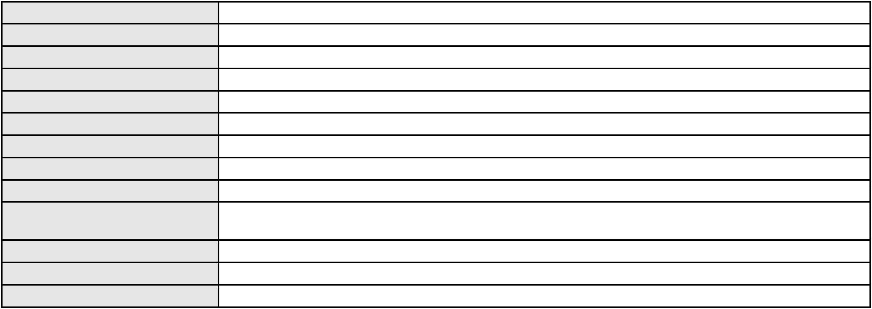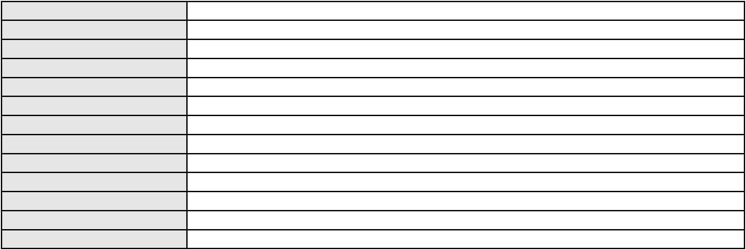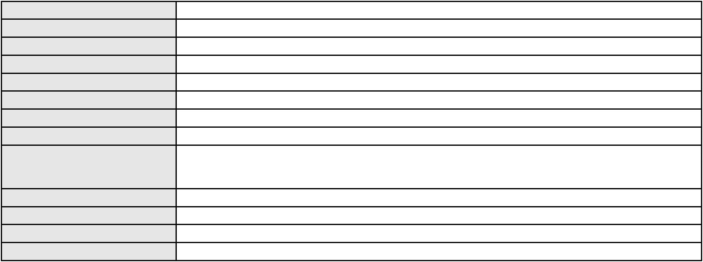

Processo
0238678-26.2021.8.06.0001
Número de ordem
Órgão julgador
Órgão julgador colegiado
Relator
4
1º Gabinete da 3ª Câmara de Direito Privado
3ª Câmara de Direito Privado
RAIMUNDO NONATO SILVA SANTOS
APELAÇÃO CÍVEL
Classe judicial
Assunto principal
Polo ativo
Efeito Suspensivo / Impugnação / Embargos à Execução
MNF CONSTRUCAO LTDA
SANDRA CIRINO DA ROCHA
ABADA INVESTIMENTOS IMOBILIARIOS LTDA
Advogado(s) - Polo ativo
Polo passivo
Não informado
JOAO JORGE PONTES VIEIRA NETO
Advogado(s) - Polo passivo TIAGO MAIA VIEIRA - (CE26045-A)
JOAO AURELIO PONTE DE PAULA PESSOA - (CE15196-A)
Terceiros
Antonio Nairo Rosa Cavalcante Junior
MINISTERIO PUBLICO DO ESTADO DO CEARA
Voto proferido pelo relator
Não informado
Processo
0424459-10.2010.8.06.0001
Número de ordem
Órgão julgador
Órgão julgador colegiado
Relator
5
1º Gabinete da 3ª Câmara de Direito Privado
3ª Câmara de Direito Privado
RAIMUNDO NONATO SILVA SANTOS
APELAÇÃO CÍVEL
Classe judicial
Assunto principal
Polo ativo
Sucumbenciais
E J J V - PARTICIPACAO E ADMINISTRACAO DE IMOVEIS LTDA
ILNAH CLAUDIA DE FREITAS CLEMENTINO - (CE9021-A)
MACIEL CONSTRUCOES E TERRAPLANAGENS LTDA
Advogado(s) - Polo ativo
Polo passivo
Advogado(s) - Polo passivo ADRIANO PESSOA BEZERRA DE MENEZES - (CE16755-A)
FRANCISCO ERIONALDO CRUZ - (CE15205-A)
Terceiros
MINISTERIO PUBLICO DO ESTADO DO CEARA
JORGEANA VIEIRA PINHEIRO
Voto proferido pelo relator
Não informado
Processo
0629099-65.2016.8.06.0000
6
Número de ordem
Órgão julgador
Órgão julgador colegiado
Relator
1º Gabinete da 3ª Câmara de Direito Privado
3ª Câmara de Direito Privado
RAIMUNDO NONATO SILVA SANTOS
AGRAVO DE INSTRUMENTO
Expurgos Inflacionários / Planos Econômicos
BANCO DO BRASIL SA
Classe judicial
Assunto principal
Polo ativo
Advogado(s) - Polo ativo
THAIS HORTA CASTRO - (CE33803-A)
FRANCISCO LEITAO DE SENA JUNIOR - (CE26524-A)
ANTONIA SIRLAINE DE CARVALHO SOUSA - (CE30476-A)
DAVID SOMBRA PEIXOTO - (CE16477-A)
Polo passivo
HUGO DE GOUVEIA SOARES PEREIRA
Advogado(s) - Polo passivo LUIZ VALDEMIRO SOARES COSTA - (CE141458-A)
Terceiros
Não informado
Não informado
Voto proferido pelo relator
Processo
0895040-43.2014.8.06.0001
7
Número de ordem
Órgão julgador
Órgão julgador colegiado
Relator
1º Gabinete da 3ª Câmara de Direito Privado
3ª Câmara de Direito Privado
RAIMUNDO NONATO SILVA SANTOS
2
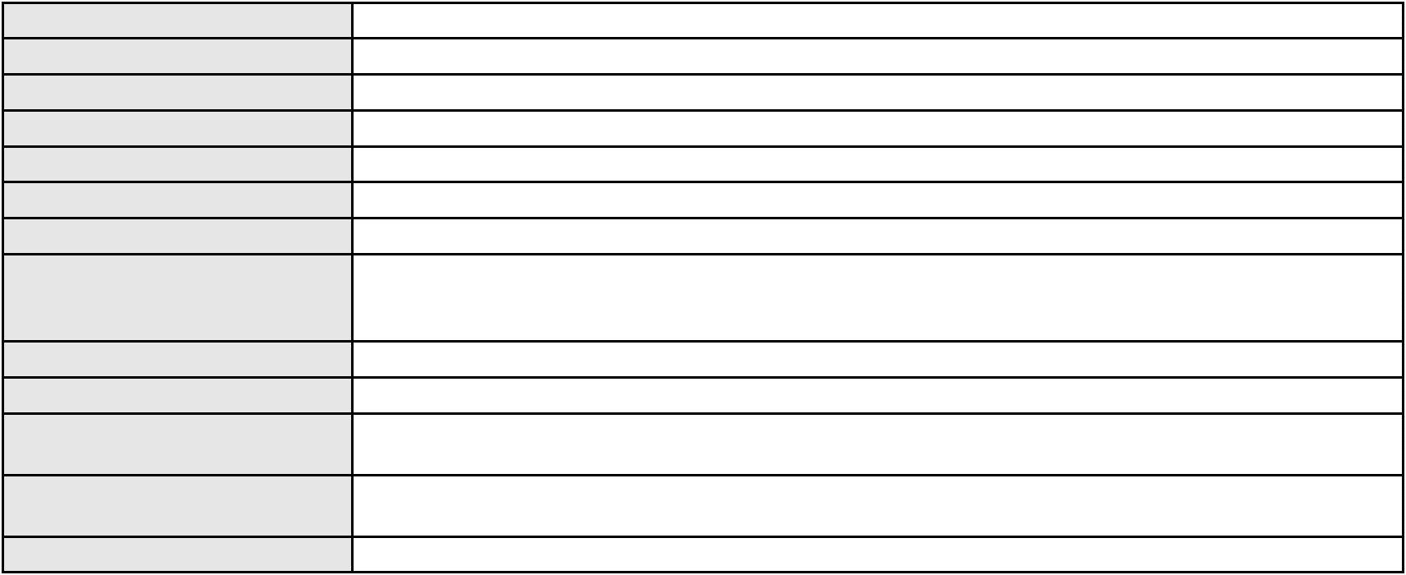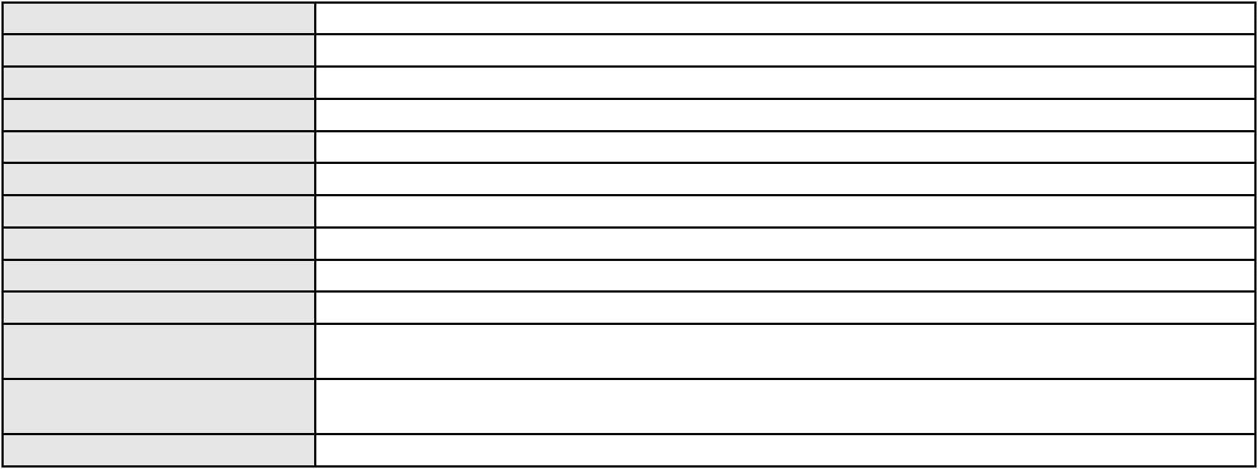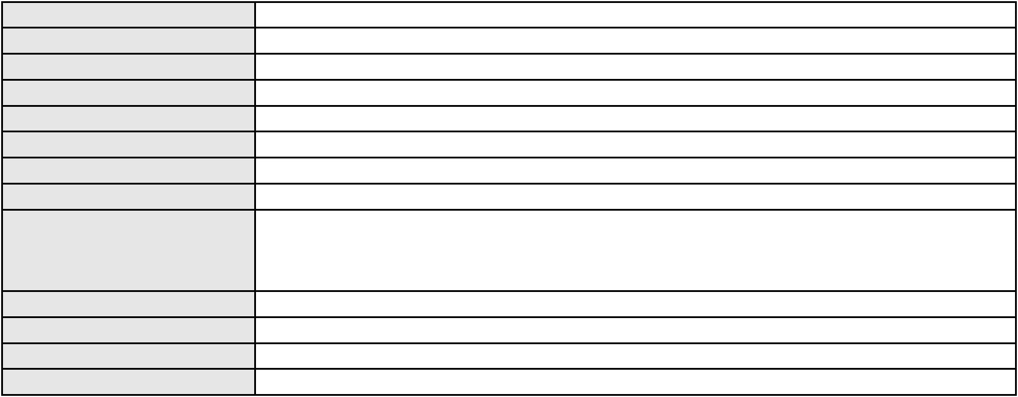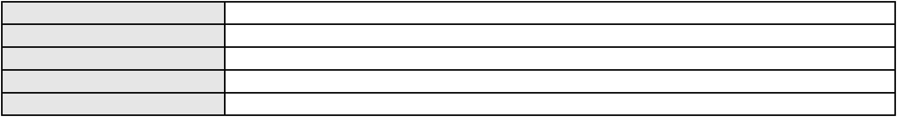

Processo
0895040-43.2014.8.06.0001
APELAÇÃO CÍVEL
Classe judicial
Assunto principal
Polo ativo
Direito de Imagem
EUNICIO LOPES DE OLIVEIRA
ANDERSON QUEIROZ COSTA - (CE32535-A)
CIRO FERREIRA GOMES
Advogado(s) - Polo ativo
Polo passivo
Advogado(s) - Polo passivo HELIO PARENTE DE VASCONCELOS FILHO - (CE6102-A)
PAULA MONTEIRO ALENCAR - (CE33656-A)
ANDRE GARCIA XEREZ SILVA - (CE25545-A)
Terceiros
MINISTERIO PUBLICO DO ESTADO DO CEARA
Não informado
Voto proferido pelo relator
Processo
0636195-53.2024.8.06.0000
8
Número de ordem
Órgão julgador
Órgão julgador colegiado
Relator
1º Gabinete da 3ª Câmara de Direito Privado
3ª Câmara de Direito Privado
RAIMUNDO NONATO SILVA SANTOS
AGRAVO DE INSTRUMENTO
Inventário e Partilha
Classe judicial
Assunto principal
Polo ativo
SAUL BRITO DE ASSIS MACHADO
ANDREA PAULA PINHEIRO - (CE20936-A)
FRANCO FERNANDES MACHADO
Advogado(s) - Polo ativo
Polo passivo
Advogado(s) - Polo passivo GLAIRTON JOSE LIMA JUNIOR - (CE36614-A)
VICTOR DUARTE JORGE BEZERRA - (CE32358-A)
Terceiros
MINISTERIO PUBLICO DO ESTADO DO CEARA
Não informado
Voto proferido pelo relator
Processo
0137686-62.2018.8.06.0001
9
Número de ordem
Órgão julgador
Órgão julgador colegiado
Relator
1º Gabinete da 3ª Câmara de Direito Privado
3ª Câmara de Direito Privado
RAIMUNDO NONATO SILVA SANTOS
APELAÇÃO CÍVEL
Classe judicial
Assunto principal
Polo ativo
Serviços Profissionais
FRANCISCO PARENTE VIANA JUNIOR
HOSPITAL CENTRAL DE FORTALEZA LTDA
Advogado(s) - Polo ativo
Polo passivo
SERGIO RAYMUNDO BAYAS QUEIROZ - (CE15798-A)
DRAUZIO CORTEZ LINHARES - (CE16424-A)
ALMERINDA BORGES DO NASCIMENTO
Advogado(s) - Polo passivo JOSE ARMANDO PEREIRA FERREIRA - (CE47815-A)
Terceiros
MINISTERIO PUBLICO DO ESTADO DO CEARA
Não informado
Voto proferido pelo relator
Processo
0204467-95.2020.8.06.0001
Número de ordem
Órgão julgador
Órgão julgador colegiado
Relator
10
1º Gabinete da 3ª Câmara de Direito Privado
3ª Câmara de Direito Privado
RAIMUNDO NONATO SILVA SANTOS
APELAÇÃO CÍVEL
Classe judicial
Assunto principal
Polo ativo
Reajuste contratual
CAIXA DE ASSISTENCIA DOS FUNCIONARIOS DO BANCO DO BRASIL
TARCISIO REBOUCAS PORTO JUNIOR - (CE7216-A)
JOSE JOSUE NETO
Advogado(s) - Polo ativo
Polo passivo
Advogado(s) - Polo passivo KELINE JOSUE MAGALHAES - (CE30265-A)
Terceiros
Não informado
3
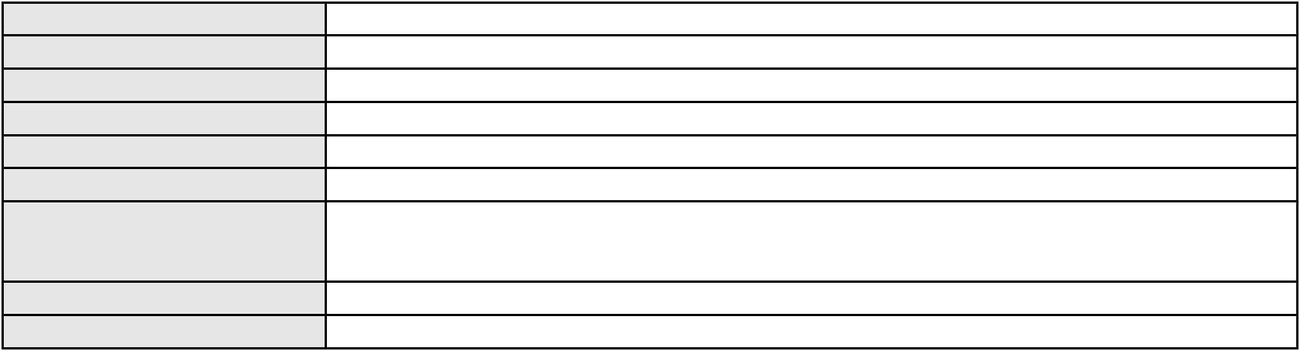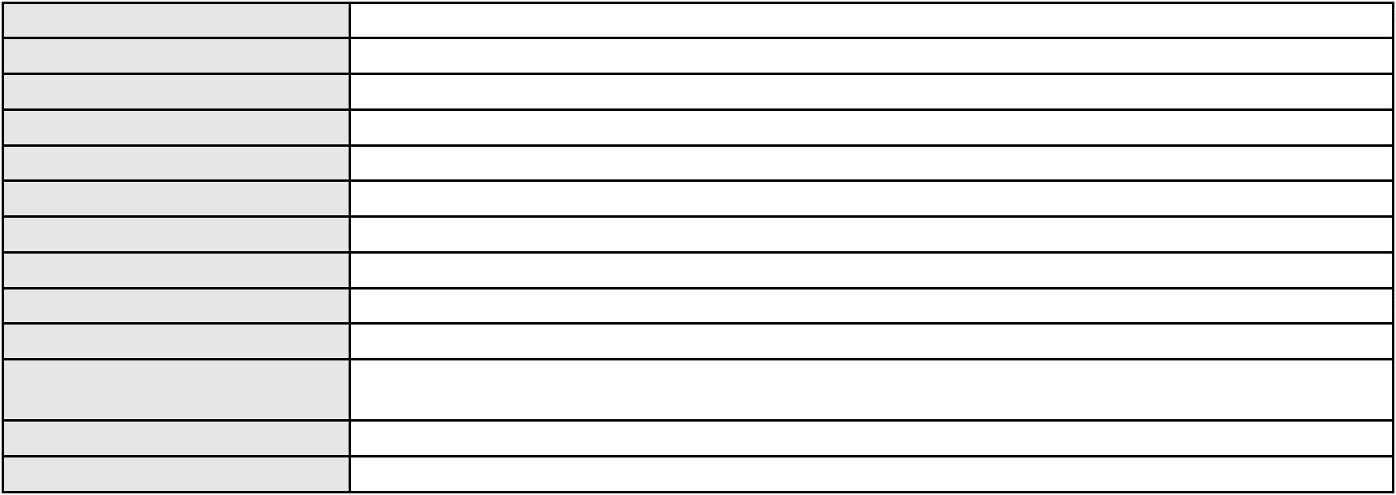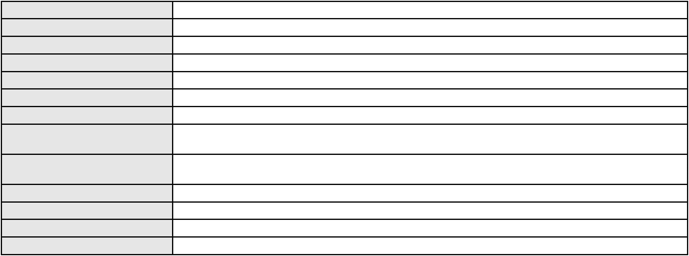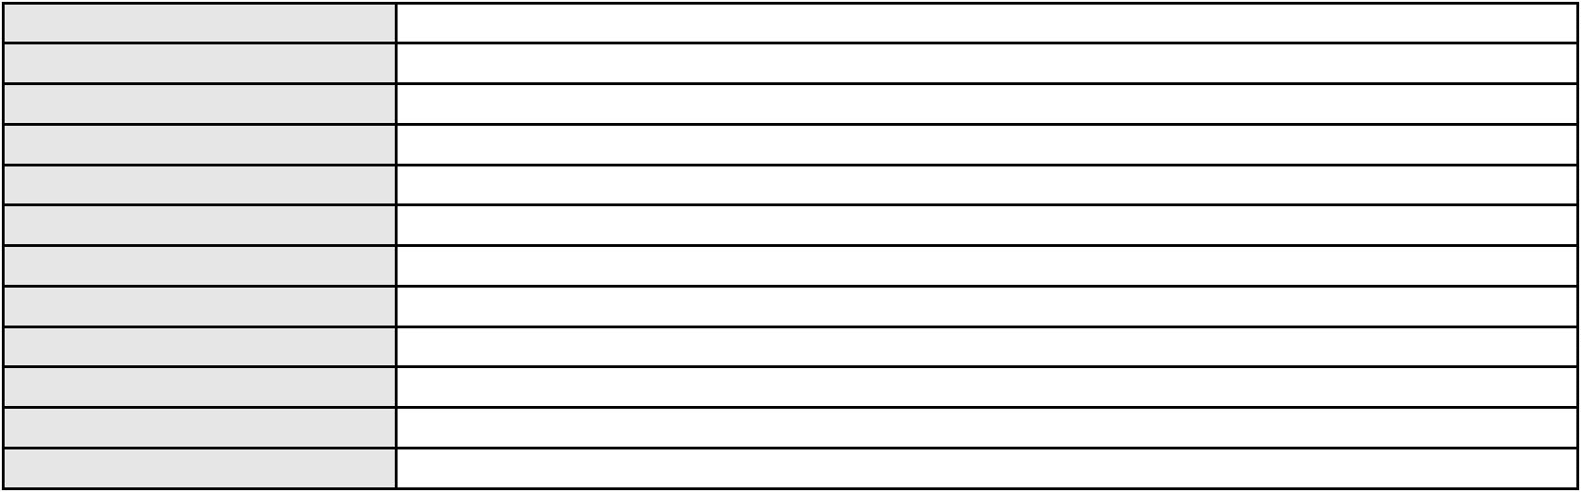

Processo
0204467-95.2020.8.06.0001
Não informado
Voto proferido pelo relator
Processo
0190145-75.2017.8.06.0001
11
Número de ordem
Órgão julgador
Órgão julgador colegiado
Relator
1º Gabinete da 3ª Câmara de Direito Privado
3ª Câmara de Direito Privado
RAIMUNDO NONATO SILVA SANTOS
APELAÇÃO CÍVEL
Classe judicial
Assunto principal
Polo ativo
Alteração de Coisa Comum
LYGIA MARIA FERNANDES DE AZEVEDO
JACOB STEVENSON DE SANTANA CARVALHO MENDES
MANUEL JOSE CORDEIRO FERREIRA
JOSE OLINDA BRAGA
JOSEMILDES FARIAS FONSECA
ARTURO ANTONIO CARBONINI
ANTONIO PINHEIRO JUNIOR
AUGUSTO AQUILANTI
GRACE KELLEN DA SILVA LEMOS
CYRO ROBERTO DOS SANTOS HORTIDES
Advogado(s) - Polo ativo
Polo passivo
Não informado
CONDOMINIO DO EDIFCIO IRACEMA TRAVEL SERVICE
Advogado(s) - Polo passivo JULIANA DE ALMEIDA SILVA - (CE28358)
Nelson Bruno do Rego Valença - (CE15783-A)
MARCIO RAFAEL GAZZINEO - (CE23495-A)
DANIEL CIDRAO FROTA - (CE19976-A)
ANDRE RODRIGUES PARENTE - (CE15785-A)
Terceiros
MINISTERIO PUBLICO DO ESTADO DO CEARA
Não informado
Voto proferido pelo relator
Processo
0152375-82.2016.8.06.0001
Número de ordem
Órgão julgador
Órgão julgador colegiado
Relator
12
1º Gabinete da 3ª Câmara de Direito Privado
3ª Câmara de Direito Privado
RAIMUNDO NONATO SILVA SANTOS
APELAÇÃO CÍVEL
Classe judicial
Assunto principal
Polo ativo
Defeito, nulidade ou anulação
AGUA FRIA COMERCIO E LOCACAO DE VEICULOS LTDA
MARIA ALINE DUARTE RIBEIRO - (CE13898-A)
RAIMUNDO NONATO FILHO
Advogado(s) - Polo ativo
Polo passivo
Advogado(s) - Polo passivo HELDER LIMA LEITE - (CE22749-A)
Terceiros
MINISTERIO PUBLICO DO ESTADO DO CEARA
Voto proferido pelo relator
Não informado
Processo
0010128-15.2018.8.06.0064
13
Número de ordem
Órgão julgador
Órgão julgador colegiado
Relator
1º Gabinete da 3ª Câmara de Direito Privado
3ª Câmara de Direito Privado
RAIMUNDO NONATO SILVA SANTOS
APELAÇÃO CÍVEL
Classe judicial
Assunto principal
Polo ativo
Partilha
JOAQUIM JOSE GONCALVES
JOSE RUBEM PEREIRA - (CE4739)
Joana Darc Alves Silva Goncalves
Advogado(s) - Polo ativo
Polo passivo
Advogado(s) - Polo passivo HENRIQUE PEIXOTO FONTENELLE - (CE9493-A)
Terceiros
MINISTERIO PUBLICO DO ESTADO DO CEARA
Não informado
Voto proferido pelo relator
4
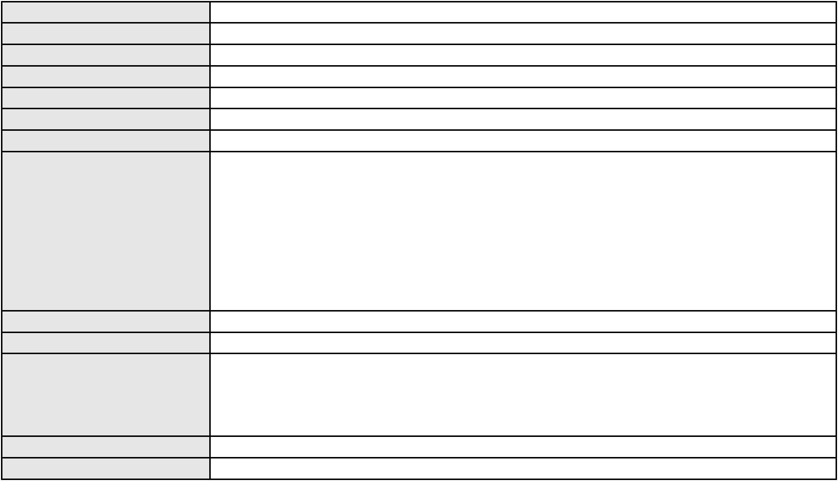

Processo
0669173-23.2000.8.06.0001
14
Número de ordem
Órgão julgador
Órgão julgador colegiado
Relator
1º Gabinete da 3ª Câmara de Direito Privado
3ª Câmara de Direito Privado
RAIMUNDO NONATO SILVA SANTOS
APELAÇÃO CÍVEL
Classe judicial
Assunto principal
Polo ativo
Desconsideração da Personalidade Jurídica
ALESSANDRA SANTOS DA ROCHA
FRANCISCO ALVES DA ROCHA
ALIDRIANA SANTOS DA ROCHA BARROS DE OLIVEIRA
MARIA DAS GRACAS SANTOS DA ROCHA
ALEXANDRE SANTOS DA ROCHA
Advogado(s) - Polo ativo
Polo passivo
Não informado
PRIMUS COMERCIO DE VEICULOS LTDA.
Advogado(s) - Polo passivo ANTONIO LUIZ PAIVA VIANA - (CE5439-A)
Terceiros
MINISTERIO PUBLICO DO ESTADO DO CEARA
Não informado
Voto proferido pelo relator
Processo
0200570-03.2023.8.06.0115
Número de ordem
Órgão julgador
Órgão julgador colegiado
Relator
15
1º Gabinete da 3ª Câmara de Direito Privado
3ª Câmara de Direito Privado
RAIMUNDO NONATO SILVA SANTOS
APELAÇÃO CÍVEL
Classe judicial
Assunto principal
Polo ativo
Tratamento médico-hospitalar
GERALDINA MENEZES PINHEIRO
AMANDA LUCENA NEVES DA LUZ - (CE27044-A)
UNIMED DO CE FED DAS COOP DE TRAB MED DO EST DO CE LTDA
Advogado(s) - Polo ativo
Polo passivo
Advogado(s) - Polo passivo JOSE MENESCAL DE ANDRADE JUNIOR - (CE6018-A)
Terceiros
MINISTERIO PUBLICO DO ESTADO DO CEARA
Não informado
Voto proferido pelo relator
Processo
0053568-35.2021.8.06.0071
Número de ordem
Órgão julgador
Órgão julgador colegiado
Relator
16
1º Gabinete da 3ª Câmara de Direito Privado
3ª Câmara de Direito Privado
RAIMUNDO NONATO SILVA SANTOS
APELAÇÃO CÍVEL
Classe judicial
Assunto principal
Polo ativo
Obrigação de Fazer / Não Fazer
HAPVIDA PARTICIPACOES E INVESTIMENTOS S/A
Advogado(s) - Polo ativo
IGOR MACEDO FACO - (CE16470-A)
ISAAC COSTA LAZARO FILHO - (CE18663-A)
Polo passivo
MARIA CLEONICE RIBEIRO MENDES
Advogado(s) - Polo passivo Não informado
Terceiros
MINISTERIO PUBLICO DO ESTADO DO CEARA
Voto proferido pelo relator
Não informado
Processo
0067755-55.2007.8.06.0001
17
Número de ordem
Órgão julgador
Órgão julgador colegiado
Relator
1º Gabinete da 3ª Câmara de Direito Privado
3ª Câmara de Direito Privado
RAIMUNDO NONATO SILVA SANTOS
APELAÇÃO CÍVEL
Classe judicial
Assunto principal
Requerimento de Reintegração de Posse
5
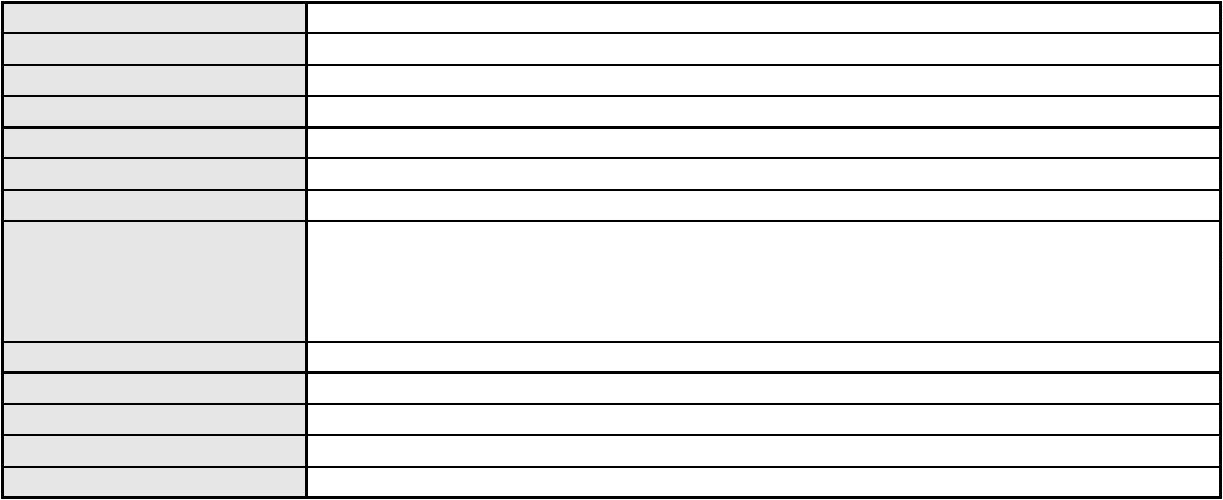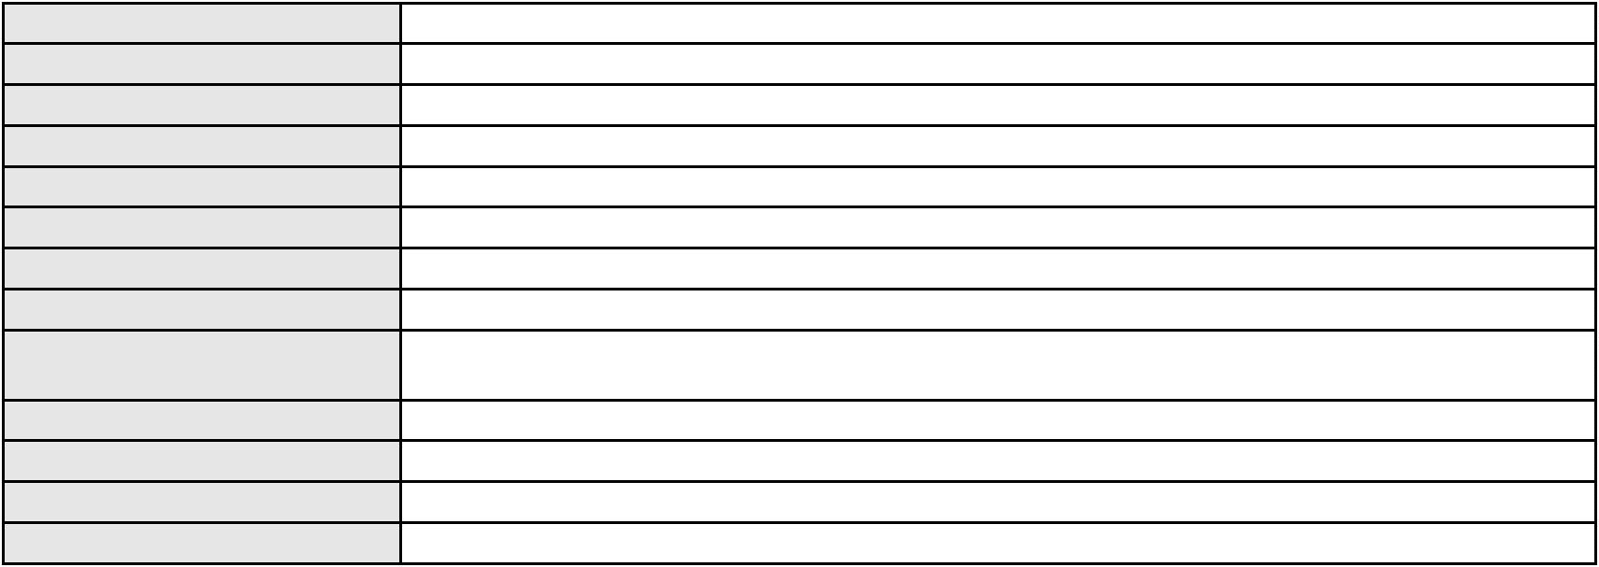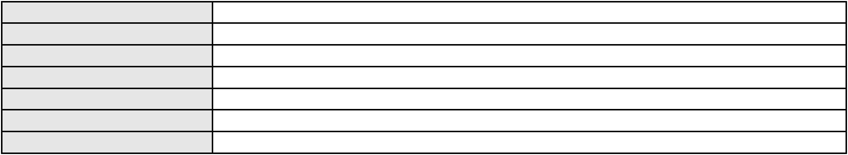

Processo
Polo ativo
0067755-55.2007.8.06.0001
ANTONIO JOSE DA SILVA
MARIA DE JESUS VIEIRA DE VASCONCELOS
Advogado(s) - Polo ativo
Polo passivo
ADRIANO PESSOA BEZERRA DE MENEZES - (CE16755-A)
FRANCISCO ERIONALDO CRUZ - (CE15205-A)
EBER DOMINGOS PINTO
MARIA JOSE DA LUZ
Advogado(s) - Polo passivo Não informado
Terceiros
MINISTERIO PUBLICO DO ESTADO DO CEARA
Voto proferido pelo relator
Não informado
Processo
0201023-20.2023.8.06.0043
18
Número de ordem
Órgão julgador
Órgão julgador colegiado
Relator
1º Gabinete da 3ª Câmara de Direito Privado
3ª Câmara de Direito Privado
RAIMUNDO NONATO SILVA SANTOS
APELAÇÃO CÍVEL
Classe judicial
Assunto principal
Polo ativo
Contratos Bancários
BANCO BMG SA
Advogado(s) - Polo ativo
Polo passivo
FERNANDA RAFAELLA OLIVEIRA DE CARVALHO - (PE32766-A)
BERNARDO ANTONIO DOS SANTOS
Advogado(s) - Polo passivo Não informado
Terceiros
Não informado
Não informado
Voto proferido pelo relator
Processo
3014553-85.2025.8.06.0000
Número de ordem
Órgão julgador
Órgão julgador colegiado
Relator
19
1º Gabinete da 3ª Câmara de Direito Privado
3ª Câmara de Direito Privado
RAIMUNDO NONATO SILVA SANTOS
AGRAVO DE INSTRUMENTO
Classe judicial
Assunto principal
Polo ativo
Obrigação de Fazer / Não Fazer
RONALDO LINHARES PEREIRA
BRUNO BOYADJIAN SOBREIRA - (CE38828-A)
IFOOD.COM AGENCIA DE RESTAURANTES ONLINE S.A.
Advogado(s) - Polo ativo
Polo passivo
Advogado(s) - Polo passivo MAURO EDUARDO LIMA DE CASTRO - (SP146791-A)
Terceiros
Não informado
Não informado
Voto proferido pelo relator
Processo
3002371-48.2025.8.06.0071
Número de ordem
Órgão julgador
Órgão julgador colegiado
Relator
20
1º Gabinete da 3ª Câmara de Direito Privado
3ª Câmara de Direito Privado
RAIMUNDO NONATO SILVA SANTOS
APELAÇÃO CÍVEL
Classe judicial
Assunto principal
Polo ativo
Contratos Bancários
ALPHA ADMINISTRADORA DE CONSORCIO LTDA
BARBARA WILLIANS AGUIAR RAFAEL DA SILVA - (SP299563-A)
Advogado(s) - Polo ativo
Polo passivo
CICERO JOSE TOMAZ DE SOUSA
ADVEST REPRESENTACAO LTDA
Advogado(s) - Polo passivo ALEXEI TEIXEIRA LIMA - (CE14003-A)
MARCELO TEIXEIRA DE ALCANTARA - (CE49574-A)
Terceiros
Não informado
Não informado
Voto proferido pelo relator
6
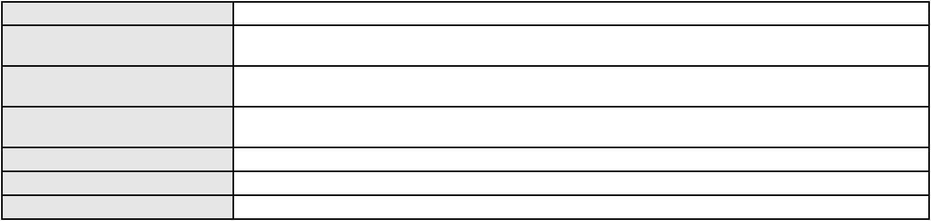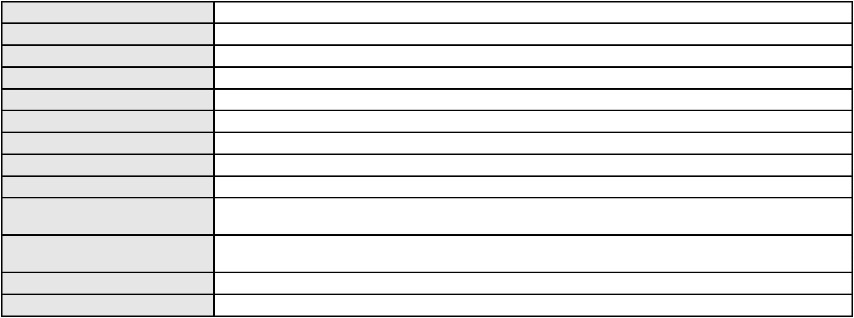

Processo
0633030-95.2024.8.06.0000
21
Número de ordem
Órgão julgador
Órgão julgador colegiado
Relator
1º Gabinete da 3ª Câmara de Direito Privado
3ª Câmara de Direito Privado
RAIMUNDO NONATO SILVA SANTOS
AGRAVO DE INSTRUMENTO
Tutela de Urgência
Classe judicial
Assunto principal
Polo ativo
JADE - ALTO DAS DUNAS
Advogado(s) - Polo ativo
IGOR CESAR RODRIGUES DOS ANJOS - (CE26482-A)
THAIS BRITO PAIVA - (CE30778-A)
Polo passivo
WORLD SERVICE COMERCIO E SERVICOS LTDA
CLAUDIA QUEIROZ CAJATY PORTO
XTREME SERVICOS DE BLINDAGENS EM AUTOMOVEIS LTDA
MIXSERVICE SERVICOS DE VIGILANCIA LIMPEZA E CONSERVACAO LTDA
MIX QUALITY PRESTACAO DE SERVICO LTDA FALIDO
GILBERTO QUEIROZ CAJATY
Patricia de Oliveira Freire
Advogado(s) - Polo passivo Não informado
Terceiros
Não informado
Não informado
Voto proferido pelo relator
Processo
3012889-19.2025.8.06.0000
Número de ordem
Órgão julgador
Órgão julgador colegiado
Relator
22
1º Gabinete da 3ª Câmara de Direito Privado
3ª Câmara de Direito Privado
RAIMUNDO NONATO SILVA SANTOS
AGRAVO DE INSTRUMENTO
Classe judicial
Assunto principal
Polo ativo
Busca e Apreensão
EDUARDO MACARIO MELO DA COSTA
PAULO ROBERTO LOPES JUNIOR - (CE46673-A)
AYMORE CREDITO, FINANCIAMENTO E INVESTIMENTO S.A.
Advogado(s) - Polo ativo
Polo passivo
Advogado(s) - Polo passivo FABIO FRASATO CAIRES - (SP124809-S)
Terceiros
Não informado
Não informado
Voto proferido pelo relator
Processo
0208503-44.2024.8.06.0001
Número de ordem
Órgão julgador
Órgão julgador colegiado
Relator
23
1º Gabinete da 3ª Câmara de Direito Privado
3ª Câmara de Direito Privado
RAIMUNDO NONATO SILVA SANTOS
APELAÇÃO CÍVEL
Classe judicial
Assunto principal
Polo ativo
Rescisão do contrato e devolução do dinheiro
HRH FORTALEZA EMPREENDIMENTO HOTELEIRO S.A.
MARIANA DIAS DA SILVA SANTOS - (CE25742-A)
JOSE ELANO FARIAS VASCONCELOS
Advogado(s) - Polo ativo
Polo passivo
Advogado(s) - Polo passivo LUCAS NOBRE DE MELO - (CE51786-A)
Terceiros
Não informado
Não informado
Voto proferido pelo relator
Processo
3020701-15.2025.8.06.0000
24
Número de ordem
Órgão julgador
Órgão julgador colegiado
Relator
1º Gabinete da 3ª Câmara de Direito Privado
3ª Câmara de Direito Privado
RAIMUNDO NONATO SILVA SANTOS
AGRAVO DE INSTRUMENTO
Classe judicial
7
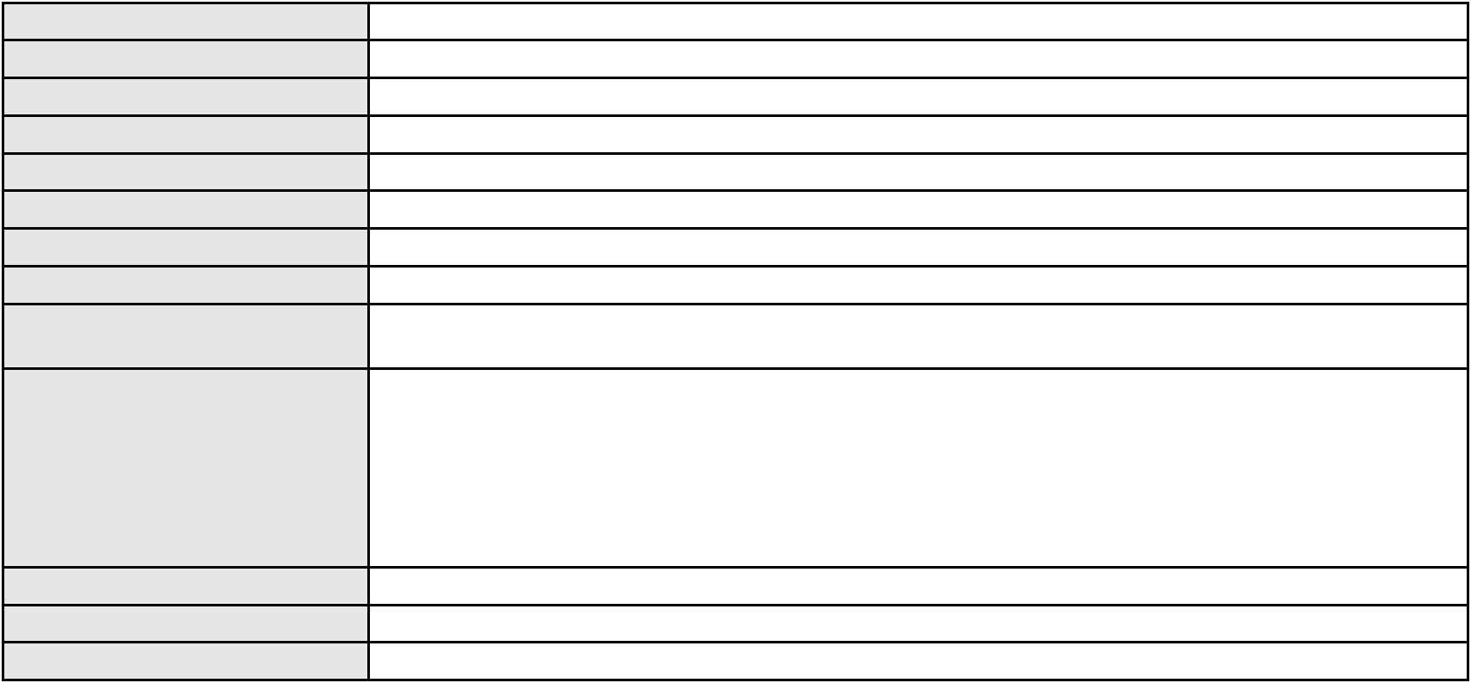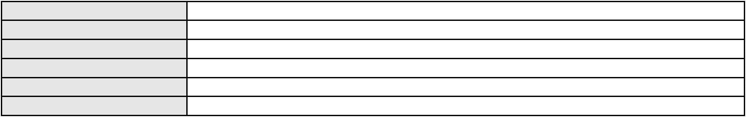

Processo
3020701-15.2025.8.06.0000
Tratamento médico-hospitalar
BRADESCO SAUDE S/A
Assunto principal
Polo ativo
Advogado(s) - Polo ativo
Polo passivo
WILSON SALES BELCHIOR - (CE17314-A)
DENISE PILLAR CABRAL
Advogado(s) - Polo passivo Não informado
Terceiros
Não informado
Não informado
Voto proferido pelo relator
Processo
0013133-80.2018.8.06.0117
25
Número de ordem
Órgão julgador
Órgão julgador colegiado
Relator
1º Gabinete da 3ª Câmara de Direito Privado
3ª Câmara de Direito Privado
RAIMUNDO NONATO SILVA SANTOS
APELAÇÃO CÍVEL
Classe judicial
Assunto principal
Polo ativo
Contratos Bancários
NTR AGENCIAMENTO DE TRANSPORTE DE CARGAS LTDA
Advogado(s) - Polo ativo
NEWTON CARDOSO DA ROCHA JUNIOR - (CE15763-B)
TEREZA MARIA JOSEBENY DA NOBREGA ARAUJO ROCHA - (CE21075-A)
Polo passivo
BANCO BRADESCO S/A
Advogado(s) - Polo passivo PAULO EDUARDO PRADO - (CE24314-A)
Terceiros
Não informado
Não informado
Voto proferido pelo relator
Processo
0522865-32.2011.8.06.0001
Número de ordem
Órgão julgador
Órgão julgador colegiado
Relator
26
1º Gabinete da 3ª Câmara de Direito Privado
3ª Câmara de Direito Privado
RAIMUNDO NONATO SILVA SANTOS
APELAÇÃO CÍVEL
Classe judicial
Assunto principal
Polo ativo
Execução Contratual
COMPANHIA CEARENSE DE TRANSPORTES METROPOLITANOS
BRUNO CESAR BRAGA ARARIPE - (CE25716-A)
Advogado(s) - Polo ativo
Polo passivo
ALSTOM BRASIL ENERGIA E TRANSPORTE LTDA
ALSTOM TRANSPORT S/A
Advogado(s) - Polo passivo BRUNO PELLEGRINI VENOSA - (SP406316)
JOAO PEDRO SIMINI RAMOS PEREIRA - (SP452150)
GILBERTO GIUSTI - (SP83943)
FERNANDO SCIASCIA CRUZ - (CE8320-S)
Terceiros
MINISTERIO PUBLICO DO ESTADO DO CEARA
Não informado
Voto proferido pelo relator
Processo
0628379-20.2024.8.06.0000
Número de ordem
Órgão julgador
Órgão julgador colegiado
Relator
27
1º Gabinete da 3ª Câmara de Direito Privado
3ª Câmara de Direito Privado
RAIMUNDO NONATO SILVA SANTOS
AGRAVO DE INSTRUMENTO
Classe judicial
Assunto principal
Polo ativo
Execução Provisória
ROSAMELIA SENA BALREIRA
ROMARIO CARNEIRO DA SILVA - (CE41141-A)
INSTITUTO ASSISTENCIAL DE SPORTO EDUCATIVO IADE
Advogado(s) - Polo ativo
Polo passivo
Advogado(s) - Polo passivo KELINE JOSUE MAGALHAES - (CE30265-A)
Terceiros
MINISTERIO PUBLICO DO ESTADO DO CEARA
Não informado
Voto proferido pelo relator
8
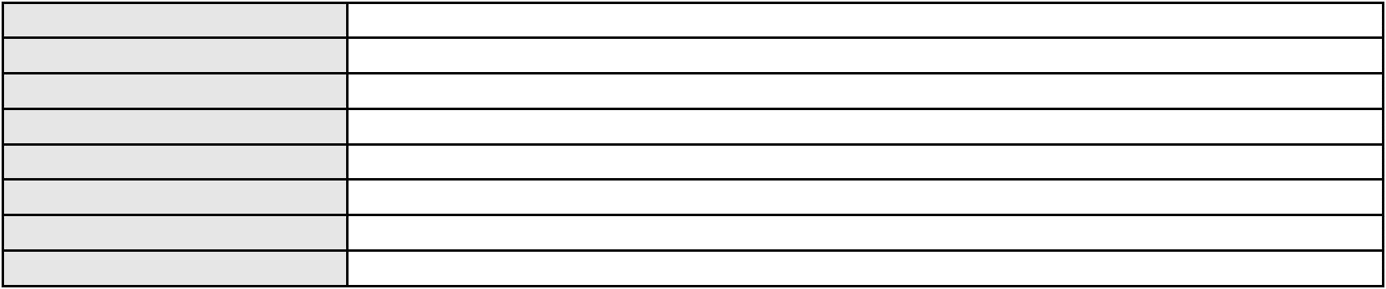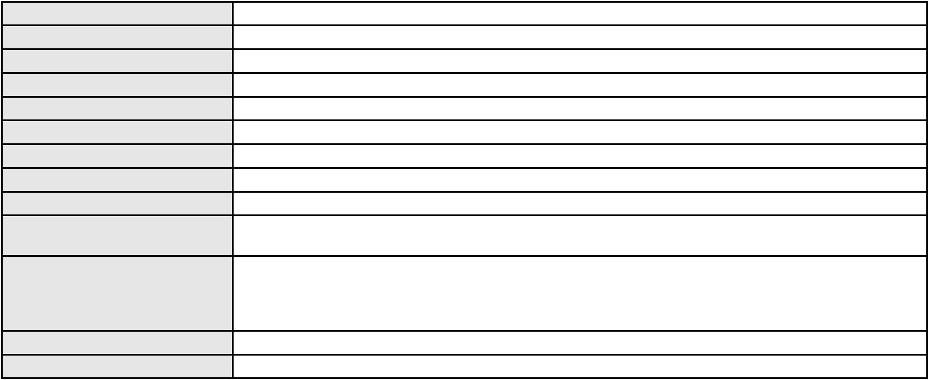

Processo
0636446-71.2024.8.06.0000
Número de ordem
Órgão julgador
Órgão julgador colegiado
Relator
28
1º Gabinete da 3ª Câmara de Direito Privado
3ª Câmara de Direito Privado
RAIMUNDO NONATO SILVA SANTOS
AGRAVO DE INSTRUMENTO
Classe judicial
Assunto principal
Polo ativo
Assistência Judiciária Gratuita
SANDRA MARIA LOBO FONSECA
PAOLO GIORGIO QUEZADO GURGEL E SILVA - (CE16629-A)
PEDRO EUGENIO SOARES MARQUES
Advogado(s) - Polo ativo
Polo passivo
Advogado(s) - Polo passivo THIAGO BEZERRA TENORIO DA SILVA - (CE36631-A)
Terceiros
MINISTERIO PUBLICO DO ESTADO DO CEARA
Não informado
Voto proferido pelo relator
Processo
0116077-57.2017.8.06.0001
Número de ordem
Órgão julgador
Órgão julgador colegiado
Relator
29
1º Gabinete da 3ª Câmara de Direito Privado
3ª Câmara de Direito Privado
RAIMUNDO NONATO SILVA SANTOS
APELAÇÃO CÍVEL
Classe judicial
Assunto principal
Polo ativo
Reajuste contratual
SINDICATO DOS TRAB NO SERV PUBLICO FEDERAL DO EST DO CEARASINTSEF
MARCELLO MENDES BATISTA GUERRA - (CE18285-A)
Advogado(s) - Polo ativo
Polo passivo
CAIXA DE PREVIDENCIA E ASSISTENCIA DOS SERVIDORES DA FUNDACAO
NACIONAL DE SAUDE
Advogado(s) - Polo passivo RAFAEL SALEK RUIZ - (RJ94228-A)
CAROLINA ROBERTA RAMOS HOLANDA - (RJ148830-A)
Terceiros
MINISTERIO PUBLICO DO ESTADO DO CEARA
Não informado
Voto proferido pelo relator
Processo
0212003-89.2022.8.06.0001
30
Número de ordem
Órgão julgador
Órgão julgador colegiado
Relator
1º Gabinete da 3ª Câmara de Direito Privado
3ª Câmara de Direito Privado
RAIMUNDO NONATO SILVA SANTOS
APELAÇÃO CÍVEL
Classe judicial
Assunto principal
Polo ativo
Pagamento
OSVALDO TAYLOR MUNIZ PASSOS
JOSE ADENILSON LUZ DE AZEVEDO - (CE34130-A)
FABIANO SANTOS DO COUTO SILVA
Advogado(s) - Polo ativo
Polo passivo
Advogado(s) - Polo passivo MARCOS VINICIUS FERRAZ - (CE45512-A)
JONAS MARCIO SANTOS DE OLIVEIRA - (CE45513-A)
Terceiros
Não informado
Não informado
Voto proferido pelo relator
Processo
0019527-49.2007.8.06.0001
Número de ordem
Órgão julgador
Órgão julgador colegiado
Relator
31
1º Gabinete da 3ª Câmara de Direito Privado
3ª Câmara de Direito Privado
RAIMUNDO NONATO SILVA SANTOS
APELAÇÃO CÍVEL
Classe judicial
Assunto principal
Polo ativo
EXPEDIÇÃO DE DIPLOMAS E OMISSÃO NA ENTREGA DAS NOTAS
FUNDACAO EDSON QUEIROZ
9

Processo
0019527-49.2007.8.06.0001
Advogado(s) - Polo ativo
SAVIO CARVALHO CAVALCANTE - (CE16215-A)
BRUNO MURILO RODRIGUES DE OLIVEIRA - (CE27480)
GUSTAVO HITZSCHKY FERNANDES VIEIRA JUNIOR - (CE17561-A)
MARINA LEITAO LEO - (CE29341-A)
Polo passivo
MINISTERIO PUBLICO DO ESTADO DO CEARA
Advogado(s) - Polo passivo Não informado
Terceiros
MINISTERIO PUBLICO DO ESTADO DO CEARA
Voto proferido pelo relator
Não informado
Processo
0242015-57.2020.8.06.0001
32
Número de ordem
Órgão julgador
Órgão julgador colegiado
Relator
1º Gabinete da 3ª Câmara de Direito Privado
3ª Câmara de Direito Privado
RAIMUNDO NONATO SILVA SANTOS
APELAÇÃO CÍVEL
Classe judicial
Assunto principal
Polo ativo
Fixação
ROGERIO TEIXEIRA COUTINHO
PAULO NAPOLEAO GONCALVES QUEZADO - (CE3183-A)
Advogado(s) - Polo ativo
Polo passivo
Rene Teixeira de Castro Lima, representado por Rebeka de Castro Lima
Roger Teixeira de Castro, representado por Rebeka de Castro lima
Advogado(s) - Polo passivo CAROLINA BARRETO ALVES COSTA FREITAS - (CE21484-A)
Terceiros
MINISTERIO PUBLICO DO ESTADO DO CEARA
Não informado
Voto proferido pelo relator
Processo
0636206-82.2024.8.06.0000
Número de ordem
Órgão julgador
Órgão julgador colegiado
Relator
33
1º Gabinete da 3ª Câmara de Direito Privado
3ª Câmara de Direito Privado
RAIMUNDO NONATO SILVA SANTOS
AGRAVO DE INSTRUMENTO
Inventário e Partilha
Classe judicial
Assunto principal
Polo ativo
LIDIANE PINHEIRO MACHADO
ROBERIO CESAR CAMILO DOS SANTOS - (AL9260)
Advogado(s) - Polo ativo
Polo passivo
Espolio de Hilda Fernandes Machado
Espolio de Francisco Gomes Machado
Advogado(s) - Polo passivo VICTOR DUARTE JORGE BEZERRA - (CE32358-A)
GLAIRTON JOSE LIMA JUNIOR - (CE36614-A)
Terceiros
MINISTERIO PUBLICO DO ESTADO DO CEARA
FRANCO FERNANDES MACHADO
Voto proferido pelo relator
Não informado
Processo
0014028-85.2017.8.06.0049
34
Número de ordem
Órgão julgador
Órgão julgador colegiado
Relator
1º Gabinete da 3ª Câmara de Direito Privado
3ª Câmara de Direito Privado
RAIMUNDO NONATO SILVA SANTOS
APELAÇÃO CÍVEL
Classe judicial
Assunto principal
Polo ativo
Partilha
EDILENE DA SILVA MONTEIRO VIEIRA
Não informado
Advogado(s) - Polo ativo
Polo passivo
FRANCISCO CARLOS VIEIRA
Advogado(s) - Polo passivo Não informado
Terceiros
MINISTERIO PUBLICO DO ESTADO DO CEARA
Não informado
Voto proferido pelo relator
10
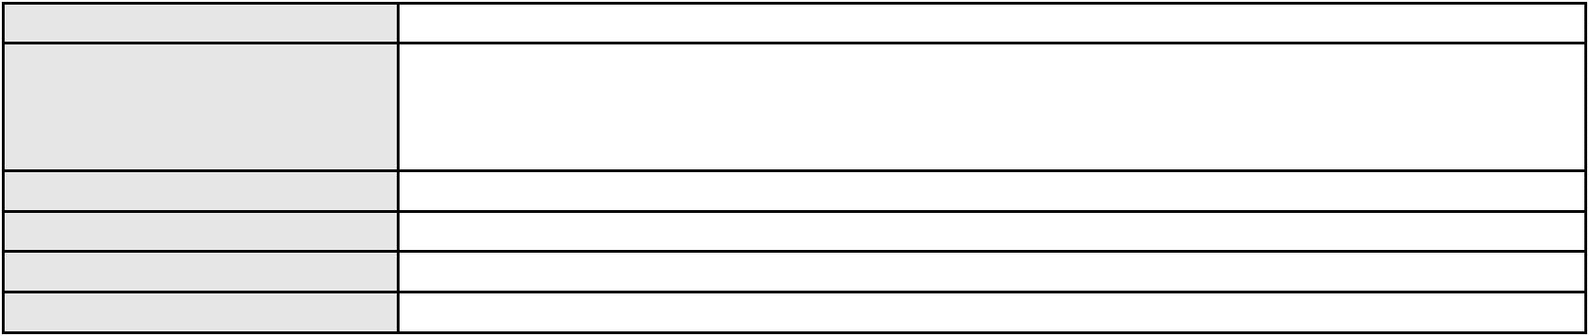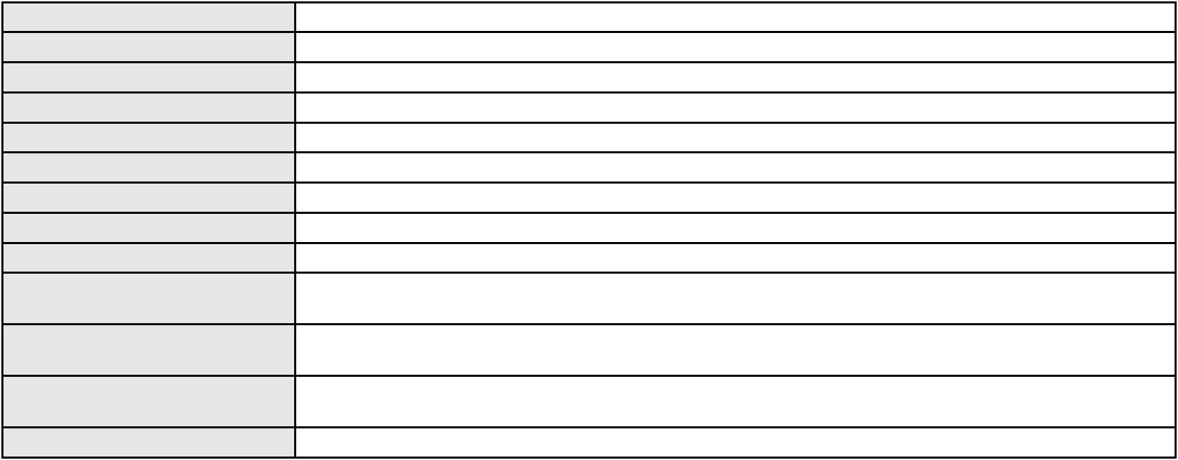

Processo
0629996-49.2023.8.06.0000
35
Número de ordem
Órgão julgador
Órgão julgador colegiado
Relator
1º Gabinete da 3ª Câmara de Direito Privado
3ª Câmara de Direito Privado
RAIMUNDO NONATO SILVA SANTOS
AGRAVO DE INSTRUMENTO
Efeito Suspensivo a Recurso
Classe judicial
Assunto principal
Polo ativo
R S ENGENHARIA LTDA
RS LOCACOES LTDA
Advogado(s) - Polo ativo
Polo passivo
Não informado
GANDAVYA AGUIAR MACHADO
M. A. A. D. R. P. G. A. M. D.
M. S. A. D.
Advogado(s) - Polo passivo Não informado
Terceiros
MINISTERIO PUBLICO DO ESTADO DO CEARA
Voto proferido pelo relator
Não informado
Processo
0636838-11.2024.8.06.0000
Número de ordem
Órgão julgador
Órgão julgador colegiado
Relator
36
1º Gabinete da 3ª Câmara de Direito Privado
3ª Câmara de Direito Privado
RAIMUNDO NONATO SILVA SANTOS
AGRAVO DE INSTRUMENTO
Classe judicial
Assunto principal
Polo ativo
Rescisão / Resolução
ORGAO DE GESTAO DE MAO DE O DO TP DO P ORG DE FORTALEZA
GLADSON WESLEY MOTA PEREIRA - (CE10587-A)
UNILINK TRANSPORTES INTEGRADOS LTDA
Advogado(s) - Polo ativo
Polo passivo
Advogado(s) - Polo passivo ANNA CHRISTINA GONDIM E SILVA NEIVA - (CE47926)
Terceiros
MINISTERIO PUBLICO DO ESTADO DO CEARA
Não informado
Voto proferido pelo relator
Processo
0630000-86.2023.8.06.0000
37
Número de ordem
Órgão julgador
Órgão julgador colegiado
Relator
1º Gabinete da 3ª Câmara de Direito Privado
3ª Câmara de Direito Privado
RAIMUNDO NONATO SILVA SANTOS
AGRAVO DE INSTRUMENTO
Fixação
Classe judicial
Assunto principal
Polo ativo
SEIDLER DINIZ DOURADO
SERGIO SILVA COSTA SOUSA - (CE2756-A)
Advogado(s) - Polo ativo
Polo passivo
M. S. A. D.
GANDAVYA AGUIAR MACHADO
M. A. A. D. R. P. G. A. M. D.
Advogado(s) - Polo passivo FELIPE TAVARES BESSA HOLANDA - (CE46489-A)
CARLA SOFIA PEREIRA - (CE15114-A)
Terceiros
MINISTERIO PUBLICO DO ESTADO DO CEARA
Não informado
Voto proferido pelo relator
Processo
0631253-12.2023.8.06.0000
38
Número de ordem
Órgão julgador
Órgão julgador colegiado
Relator
1º Gabinete da 3ª Câmara de Direito Privado
3ª Câmara de Direito Privado
RAIMUNDO NONATO SILVA SANTOS
AGRAVO DE INSTRUMENTO
Partilha
Classe judicial
Assunto principal
11
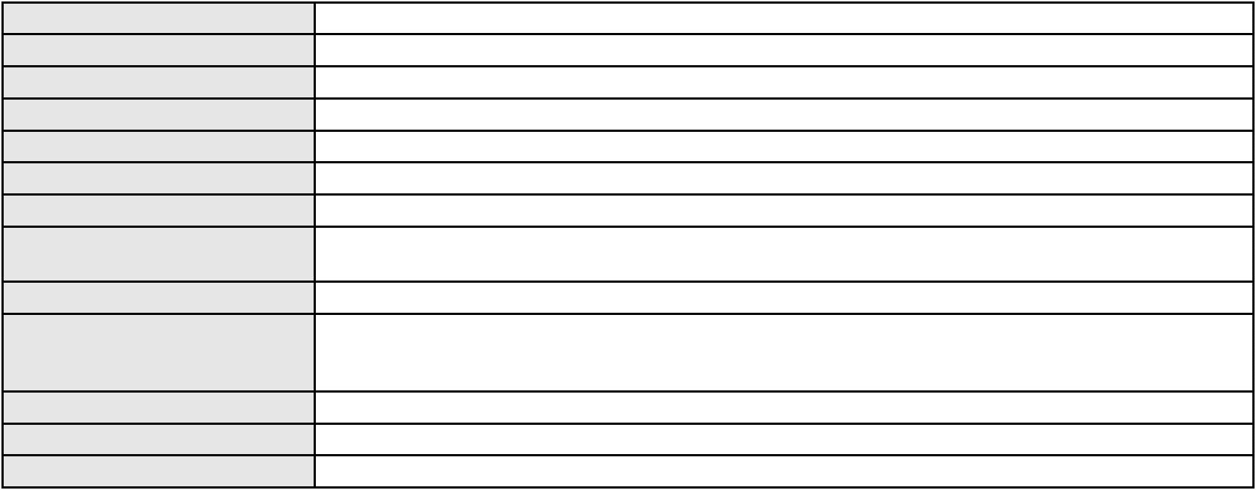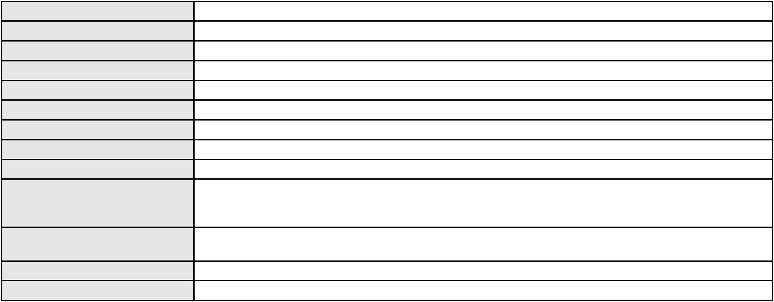

Processo
0631253-12.2023.8.06.0000
Polo ativo
OLGA EVELINE FARIAS ROCHA
Advogado(s) - Polo ativo
JARDELLY DE AGUIAR CUNHA - (CE21809-A)
RAQUEL KLEIN ACIOLI GUERRA - (CE28925-A)
Polo passivo
RAFAEL FERNANDES VIANA DE ARAUJO
Advogado(s) - Polo passivo ERICA TORRES PASSOS - (CE17042-A)
Terceiros
MINISTERIO PUBLICO DO ESTADO DO CEARA
Não informado
Voto proferido pelo relator
Processo
0043373-75.2019.8.06.0001
39
Número de ordem
Órgão julgador
Órgão julgador colegiado
Relator
1º Gabinete da 3ª Câmara de Direito Privado
3ª Câmara de Direito Privado
RAIMUNDO NONATO SILVA SANTOS
APELAÇÃO CÍVEL
Classe judicial
Assunto principal
Polo ativo
Transporte de Coisas
UTC OVERSEAS BRASIL LTDA
Advogado(s) - Polo ativo
RENAN REBOUCAS DE OLIVEIRA - (CE24499-A)
IOHANA MOURAO MUCIDA - (CE39764-A)
MARCOS VINICIUS VIANNA - (CE9198-A)
Polo passivo
ACO VERDE DO BRASIL S/A
Advogado(s) - Polo passivo LUIZ FELIPE LELIS COSTA - (MG106752-A)
EDUARDO COLUCCINI CORDEIRO - (MG76700)
Terceiros
MINISTERIO PUBLICO DO ESTADO DO CEARA
Não informado
Voto proferido pelo relator
Processo
0110044-85.2016.8.06.0001
40
Número de ordem
Órgão julgador
Órgão julgador colegiado
Relator
1º Gabinete da 3ª Câmara de Direito Privado
3ª Câmara de Direito Privado
RAIMUNDO NONATO SILVA SANTOS
APELAÇÃO CÍVEL
Classe judicial
Assunto principal
Polo ativo
Cheque
ANDRE FONTELES RODRIGUES
Não informado
Advogado(s) - Polo ativo
Polo passivo
L P DO AMARAL NETO COBRANCAS
Advogado(s) - Polo passivo GEORGE PONTE PEREIRA - (CE17360-A)
RODRIGO CHAVES FERREIRA GOMES - (CE19555-A)
Terceiros
MINISTERIO PUBLICO DO ESTADO DO CEARA
Não informado
Voto proferido pelo relator
Processo
0200564-33.2012.8.06.0001
41
Número de ordem
Órgão julgador
Órgão julgador colegiado
Relator
1º Gabinete da 3ª Câmara de Direito Privado
3ª Câmara de Direito Privado
RAIMUNDO NONATO SILVA SANTOS
APELAÇÃO CÍVEL
Classe judicial
Assunto principal
Polo ativo
Acidente de Trânsito
ERLANE DA COSTA LOPES
EMPRESA DE TRANSPORTE SANTA MARIA LTDA
Advogado(s) - Polo ativo
Polo passivo
ANTONIO FRANCO ALMADA AZEVEDO - (CE20964-A)
ANTONIO FRANCO ALMADA AZEVEDO - (CE20964-A)
EMPRESA DE TRANSPORTE SANTA MARIA LTDA
ERLANE DA COSTA LOPES
Advogado(s) - Polo passivo SERGIO SILVA COSTA SOUSA - (CE2756-A)
SERGIO SILVA COSTA SOUSA - (CE2756-A)
12
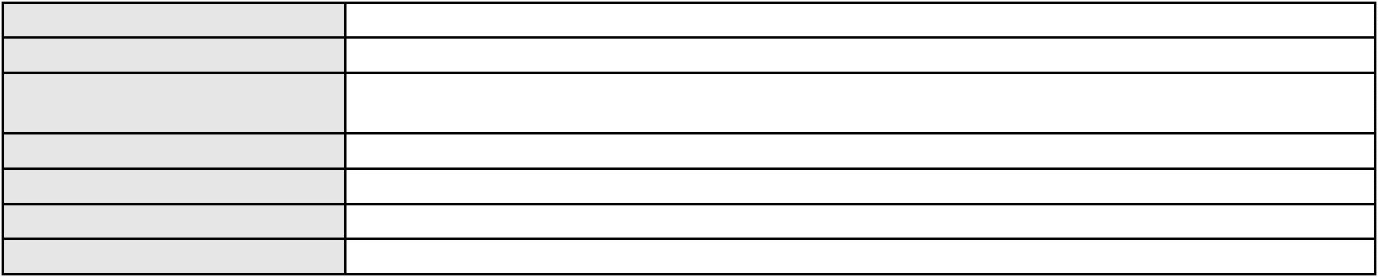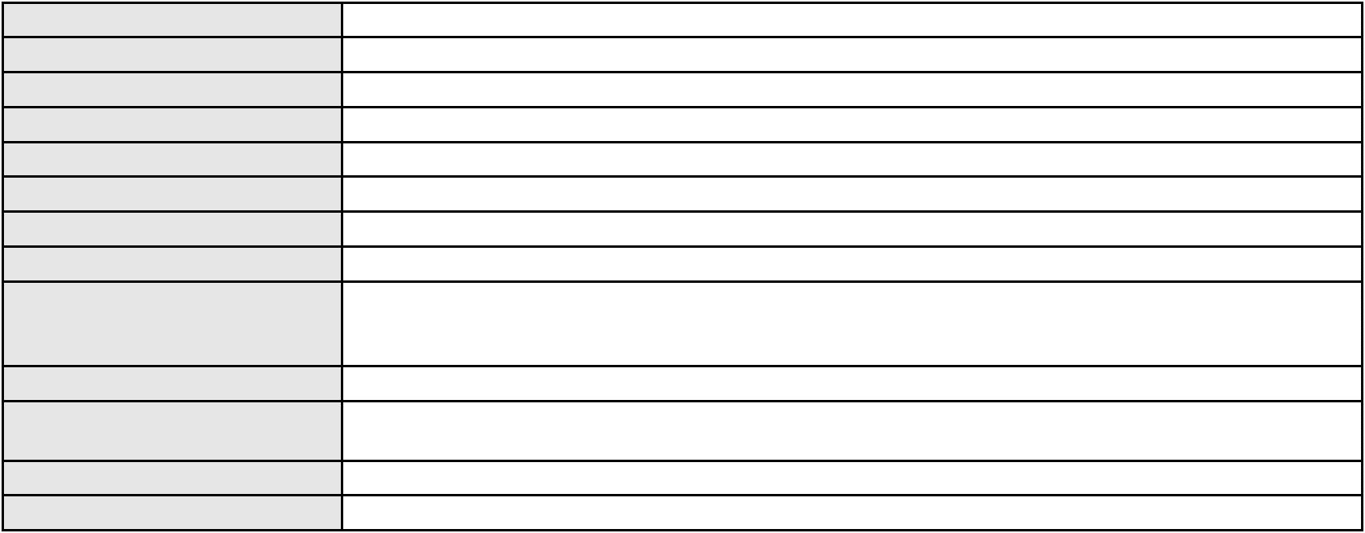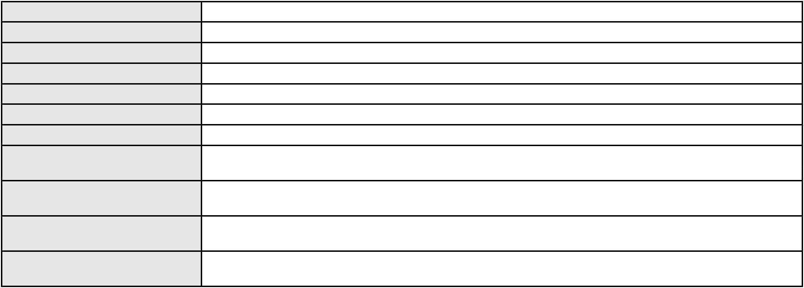

Processo
0200564-33.2012.8.06.0001
Não informado
Terceiros
Voto proferido pelo relator
Não informado
Processo
0117208-96.2019.8.06.0001
Número de ordem
Órgão julgador
Órgão julgador colegiado
Relator
42
1º Gabinete da 3ª Câmara de Direito Privado
3ª Câmara de Direito Privado
RAIMUNDO NONATO SILVA SANTOS
APELAÇÃO CÍVEL
Classe judicial
Assunto principal
Polo ativo
Tratamento médico-hospitalar
HAPVIDA ASSISTENCIA MEDICA S.A.
DANIEL GOMES DE MIRANDA - (CE17661-A)
RAFAEL MOREIRA SANTANA
Advogado(s) - Polo ativo
Polo passivo
Advogado(s) - Polo passivo HERMANO MONTEIRO VIEIRA - (CE36512-A)
JOSE RIBAMAR LIMA FILHO - (CE27312-A)
HELLEN JOYCE XAVIER DE MENEZES - (CE33368-A)
Terceiros
MINISTERIO PUBLICO DO ESTADO DO CEARA
Não informado
Voto proferido pelo relator
Processo
0155758-97.2018.8.06.0001
Número de ordem
Órgão julgador
Órgão julgador colegiado
Relator
43
1º Gabinete da 3ª Câmara de Direito Privado
3ª Câmara de Direito Privado
RAIMUNDO NONATO SILVA SANTOS
APELAÇÃO CÍVEL
Classe judicial
Assunto principal
Polo ativo
Representação comercial
NMSPR REPRESENTACOES COMERCIAIS LTDA
JOAO PAULO ARRUDA VIANA - (CE21838)
FAE SISTEMAS DE MEDICAO S/A
Advogado(s) - Polo ativo
Polo passivo
Advogado(s) - Polo passivo AMANDA ARRAES DE ALENCAR PONTES - (CE32111-A)
Terceiros
MINISTERIO PUBLICO DO ESTADO DO CEARA
Não informado
Voto proferido pelo relator
Processo
0008834-96.2012.8.06.0173
44
Número de ordem
Órgão julgador
Órgão julgador colegiado
Relator
1º Gabinete da 3ª Câmara de Direito Privado
3ª Câmara de Direito Privado
RAIMUNDO NONATO SILVA SANTOS
APELAÇÃO CÍVEL
Classe judicial
Assunto principal
Polo ativo
Cheque
CEARA DIESEL S/A
Advogado(s) - Polo ativo
Polo passivo
ANTONIO CLETO GOMES - (CE5864-A)
A. B. DE LIMA FILHO
JOSE CESAR ALVES DE MENEZES
Advogado(s) - Polo passivo Não informado
Terceiros
Não informado
Não informado
Voto proferido pelo relator
Processo
0271287-62.2021.8.06.0001
45
Número de ordem
Órgão julgador
Órgão julgador colegiado
Relator
1º Gabinete da 3ª Câmara de Direito Privado
3ª Câmara de Direito Privado
RAIMUNDO NONATO SILVA SANTOS
APELAÇÃO CÍVEL
Classe judicial
13
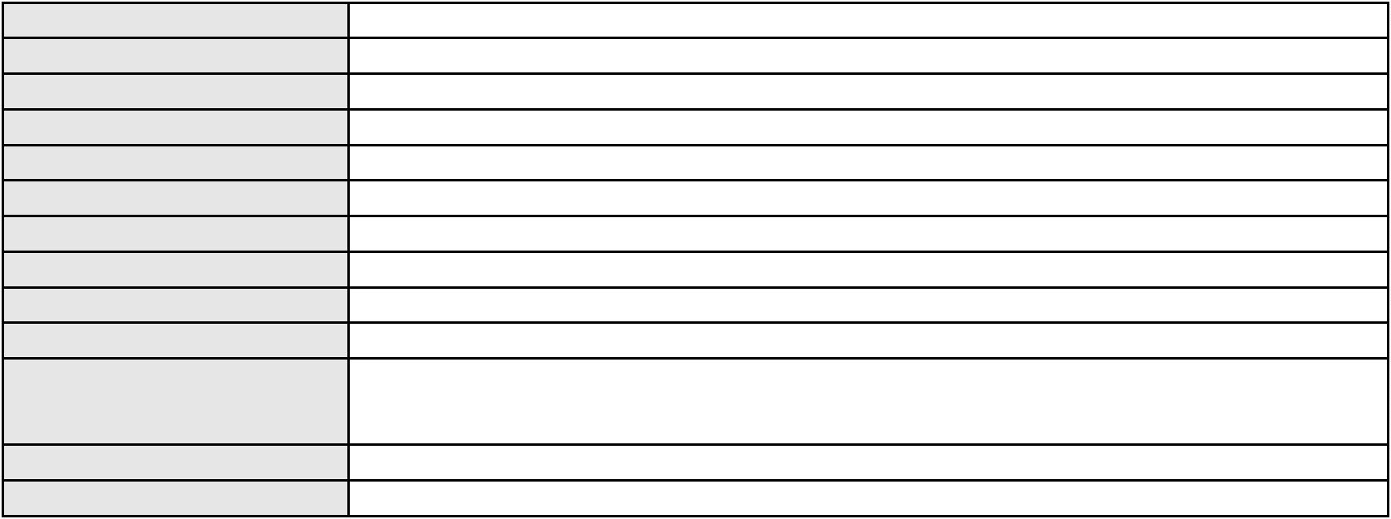

Processo
0271287-62.2021.8.06.0001
Assunto principal
Polo ativo
Obrigação de Fazer / Não Fazer
POLO DO ELETRO COMERCIAL DE MOVEIS LTDA
BRUNA MORAIS DE ALBUQUERQUE - (CE23782-A)
Advogado(s) - Polo ativo
Polo passivo
EUGENIO TOMAS DO NASCIMENTO
MARIA DE FATIMA RODRIGUES MENDONCA TOMAS
Advogado(s) - Polo passivo NARA PRISCILA PEREIRA DE CASTRO - (CE33065-A)
Terceiros
Não informado
Não informado
Voto proferido pelo relator
Processo
0024103-85.2007.8.06.0001
Número de ordem
Órgão julgador
Órgão julgador colegiado
Relator
46
1º Gabinete da 3ª Câmara de Direito Privado
3ª Câmara de Direito Privado
RAIMUNDO NONATO SILVA SANTOS
APELAÇÃO CÍVEL
Classe judicial
Assunto principal
Polo ativo
Efeito Suspensivo / Impugnação / Embargos à Execução
CCF IMPORTACAO E COMERCIO TEXTIL LTDA
JOSE FRANCISCO FERREIRA REBOUCAS - (CE4697-A)
ADVANCE - INDUSTRIA TEXTIL LTDA
Advogado(s) - Polo ativo
Polo passivo
Advogado(s) - Polo passivo PAULO GERMANO AUTRAN NUNES DE MESQUITA - (CE18964-A)
Terceiros
MINISTERIO PUBLICO DO ESTADO DO CEARA
Não informado
Voto proferido pelo relator
Processo
0253415-97.2022.8.06.0001
47
Número de ordem
Órgão julgador
Órgão julgador colegiado
Relator
1º Gabinete da 3ª Câmara de Direito Privado
3ª Câmara de Direito Privado
RAIMUNDO NONATO SILVA SANTOS
APELAÇÃO CÍVEL
Classe judicial
Assunto principal
Polo ativo
Perdas e Danos
CONSORCIO FTS (LINHA LESTE)
Advogado(s) - Polo ativo
GILBERTO CIPULLO - (SP24921-A)
RODRIGO FORLANI LOPES - (SP253133-A)
Polo passivo
TRANSFORMADORES UNIAO INDUSTRIA E COMERCIO LTDA
Advogado(s) - Polo passivo ERICA DE AGUIAR - (SP209182)
Terceiros
MINISTERIO PUBLICO DO ESTADO DO CEARA
Voto proferido pelo relator
Não informado
Processo
0623685-42.2023.8.06.0000
48
Número de ordem
Órgão julgador
Órgão julgador colegiado
Relator
1º Gabinete da 3ª Câmara de Direito Privado
3ª Câmara de Direito Privado
RAIMUNDO NONATO SILVA SANTOS
AGRAVO DE INSTRUMENTO
Adjudicação
Classe judicial
Assunto principal
Polo ativo
SLL FOMENTO MERCANTIL LTDA
MOZART GOMES DE LIMA NETO - (CE16445-A)
Advogado(s) - Polo ativo
Polo passivo
SIMO PARTICIPACOES LTDA
SILVIO RUI EMPREENDIMENTOS IMOBILIARIOS LTDA
Advogado(s) - Polo passivo MATHEUS CINTRA BEZERRA - (CE14849-A)
Terceiros
MINISTERIO PUBLICO DO ESTADO DO CEARA
Não informado
Voto proferido pelo relator
14
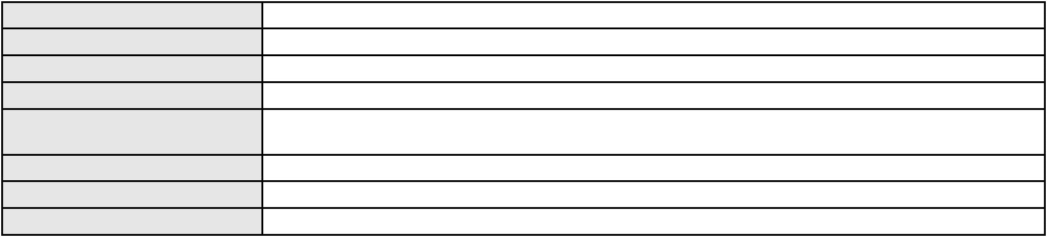

Processo
0625333-23.2024.8.06.0000
49
Número de ordem
Órgão julgador
Órgão julgador colegiado
Relator
1º Gabinete da 3ª Câmara de Direito Privado
3ª Câmara de Direito Privado
RAIMUNDO NONATO SILVA SANTOS
AGRAVO DE INSTRUMENTO
Compra e Venda
Classe judicial
Assunto principal
Polo ativo
BS DESIGN EMPREENDIMENTO IMOBILIARIO LTDA
PASSARE EMPREENDIMENTO IMOBILIARIO LTDA
BSPAR INCORPORACOES S/A
Advogado(s) - Polo ativo
Polo passivo
LUCAS VALE DE ARAUJO - (RN8612)
MARCUS VINICIUS DE ALBUQUERQUE BARRETO - (RN5530-A)
IGOR DE FRANCA DANTAS - (RN15439-A)
JOSE AIRTON BASILIO VIEIRA DE MELO FILHO
LIGIANE ALVES GOMES BASILIO
Advogado(s) - Polo passivo Não informado
Terceiros
Não informado
Não informado
Voto proferido pelo relator
Processo
0666541-24.2000.8.06.0001
Número de ordem
Órgão julgador
Órgão julgador colegiado
Relator
50
1º Gabinete da 3ª Câmara de Direito Privado
3ª Câmara de Direito Privado
RAIMUNDO NONATO SILVA SANTOS
APELAÇÃO CÍVEL
Classe judicial
Assunto principal
Polo ativo
Sucumbenciais
MARCIO DE FREITAS BRANDAO
HELDER PONTES FERREIRA - (CE9756-A)
GMAC ADMINISTRADORA DE CONSORCIOS LTDA.
Advogado(s) - Polo ativo
Polo passivo
Advogado(s) - Polo passivo ADAHILTON DE OLIVEIRA PINHO - (CE33769-A)
Terceiros
Não informado
Não informado
Voto proferido pelo relator
Processo
0050328-50.2021.8.06.0164
51
Número de ordem
Órgão julgador
Órgão julgador colegiado
Relator
1º Gabinete da 3ª Câmara de Direito Privado
3ª Câmara de Direito Privado
RAIMUNDO NONATO SILVA SANTOS
APELAÇÃO CÍVEL
Classe judicial
Assunto principal
Polo ativo
Indenização por Dano Moral
BANCO DO BRASIL SA
Advogado(s) - Polo ativo
Polo passivo
DAVID SOMBRA PEIXOTO - (CE16477-A)
LILIANE DIAS MATOS
Advogado(s) - Polo passivo ANA TAHBATA SABOIA GURGEL - (CE44044-A)
Terceiros
Não informado
Não informado
Voto proferido pelo relator
Processo
0639541-12.2024.8.06.0000
52
Número de ordem
Órgão julgador
Órgão julgador colegiado
Relator
1º Gabinete da 3ª Câmara de Direito Privado
3ª Câmara de Direito Privado
RAIMUNDO NONATO SILVA SANTOS
AGRAVO DE INSTRUMENTO
Guarda
Classe judicial
Assunto principal
Polo ativo
JOSE ADAIL CARNEIRO SILVA
15
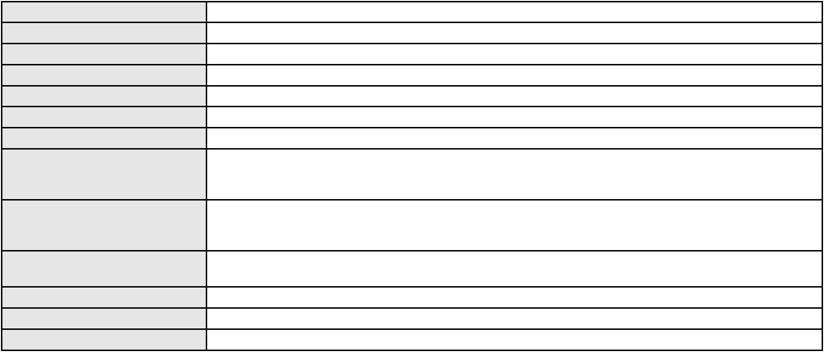

Processo
0639541-12.2024.8.06.0000
Advogado(s) - Polo ativo
Polo passivo
RICARDO FERREIRA VALENTE - (CE6433-A)
CICERA FERNANDA PIRES SILVA
Advogado(s) - Polo passivo LUCAS MOREIRA DOS SANTOS - (CE27273-A)
Terceiros
MINISTERIO PUBLICO DO ESTADO DO CEARA
Não informado
Voto proferido pelo relator
Processo
0638818-61.2022.8.06.0000
Número de ordem
Órgão julgador
Órgão julgador colegiado
Relator
53
1º Gabinete da 3ª Câmara de Direito Privado
3ª Câmara de Direito Privado
RAIMUNDO NONATO SILVA SANTOS
AGRAVO DE INSTRUMENTO
Efeito Suspensivo a Recurso
ELKER PATRICIA LINS LUCIANO
MATHEUS CINTRA BEZERRA - (CE14849-A)
Classe judicial
Assunto principal
Polo ativo
Advogado(s) - Polo ativo
Polo passivo
CICERO CHARLES SOUSA SOARES
PODIUM COMERCIAL DE CAMINHOES E MAQUINAS PESADAS LTDA FALIDO
Advogado(s) - Polo passivo CICERO CHARLES SOUSA SOARES - (CE22960-A)
Terceiros
MINISTERIO PUBLICO DO ESTADO DO CEARA
Não informado
Voto proferido pelo relator
Processo
0200057-09.2023.8.06.0059
54
Número de ordem
Órgão julgador
Órgão julgador colegiado
Relator
2º Gabinete da 3ª Câmara de Direito Privado
3ª Câmara de Direito Privado
CLEIDE ALVES DE AGUIAR
APELAÇÃO CÍVEL
Classe judicial
Assunto principal
Polo ativo
Contratos de Consumo
BANCO BRADESCO S/A
Advogado(s) - Polo ativo
LARISSA SENTO SE ROSSI - (CE45388-A)
ROBERTO DOREA PESSOA - (BA12407-A)
Polo passivo
DEAN CALIXTO FERREIRA
Advogado(s) - Polo passivo MARCOSORRITE GOMES ALVES - (CE38659-A)
Terceiros
Não informado
Não informado
Voto proferido pelo relator
Processo
0185422-76.2018.8.06.0001
55
Número de ordem
Órgão julgador
Órgão julgador colegiado
Relator
2º Gabinete da 3ª Câmara de Direito Privado
3ª Câmara de Direito Privado
CLEIDE ALVES DE AGUIAR
APELAÇÃO CÍVEL
Classe judicial
Assunto principal
Polo ativo
Rescisão do contrato e devolução do dinheiro
JULIO CESAR LOURENCO DE OLIVEIRA
ACOPI ASSOCIACAO DE CONSTRUCOES E PROMOCOES IMOBIL LTDA
Advogado(s) - Polo ativo
Polo passivo
ALEXANDRE BARBOSA COSTA - (CE30098-A)
CARLOS HENRIQUE VIEIRA PINHEIRO
Advogado(s) - Polo passivo MARIA LILIANE PESSOA DE OLIVEIRA - (CE37247-A)
Terceiros
Não informado
Não informado
Voto proferido pelo relator
Processo
0638682-64.2022.8.06.0000
Número de ordem
Órgão julgador
56
2º Gabinete da 3ª Câmara de Direito Privado
16
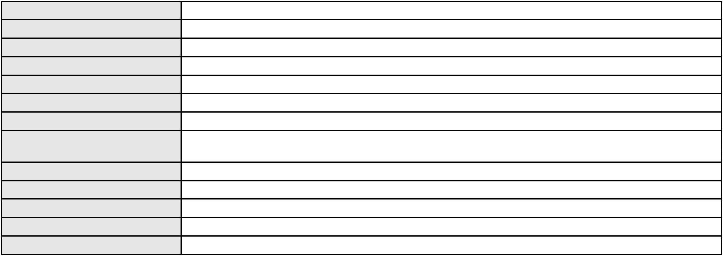

Processo
0638682-64.2022.8.06.0000
Órgão julgador colegiado
Relator
3ª Câmara de Direito Privado
CLEIDE ALVES DE AGUIAR
Classe judicial
Assunto principal
Polo ativo
AGRAVO DE INSTRUMENTO
Arrendamento Mercantil
REDESPLAN-ADMINISTRADORA DE CARTOES DE CREDITO S/A
RAFAEL DE ALMEIDA ABREU - (CE19829-A)
S L FACTORING FOMENTO MERCANTIL LTDA
Advogado(s) - Polo ativo
Polo passivo
Advogado(s) - Polo passivo MOZART GOMES DE LIMA NETO - (CE16445-A)
Terceiros
Não informado
Não informado
Voto proferido pelo relator
Processo
0631425-85.2022.8.06.0000
Número de ordem
Órgão julgador
Órgão julgador colegiado
Relator
57
2º Gabinete da 3ª Câmara de Direito Privado
3ª Câmara de Direito Privado
CLEIDE ALVES DE AGUIAR
Classe judicial
Assunto principal
Polo ativo
AGRAVO DE INSTRUMENTO
Nulidade - Título Extrajudicial Não Correspondente a Obrigação Certa, Líquida e Exigível
INESSA DE MACEDO BORGES CHAVES
TERCIO MARCOS CHAVES - (SP377512)
CONDOMINIO EDIFICIO PALAIS VERLAINE
Advogado(s) - Polo ativo
Polo passivo
Advogado(s) - Polo passivo LARISSA SOUZA MATIAS - (PI6084)
ANTONIO LUIZ DE HOLLANDA ROCHA - (CE32329-A)
MARIA HELENA PESSOA TAVARES - (PI21690)
THIAGO FRANCISCO BORGES DE OLIVEIRA - (PI8382-A)
LORRAYNON MAYO DA SILVA ROCHA - (PI18810-A)
ALESSANDRA VIEIRA DA CUNHA FORMIGA - (PI4874)
Terceiros
MINISTERIO PUBLICO DO ESTADO DO CEARA
Não informado
Voto proferido pelo relator
Processo
0045623-15.2012.8.06.0167
Número de ordem
Órgão julgador
Órgão julgador colegiado
Relator
58
2º Gabinete da 3ª Câmara de Direito Privado
3ª Câmara de Direito Privado
CLEIDE ALVES DE AGUIAR
APELAÇÃO CÍVEL
Classe judicial
Assunto principal
Polo ativo
Obrigação de Fazer / Não Fazer
ANDRINE DA SILVA COSTA
ALVARO ALFREDO CAVALCANTE NETO - (CE24880-A)
TRANSNORDESTINA LOGISTICA S.A
Advogado(s) - Polo ativo
Polo passivo
Advogado(s) - Polo passivo JULIANA DE ABREU TEIXEIRA - (CE13463-A)
Terceiros
Não informado
Não informado
Voto proferido pelo relator
Processo
0006408-51.2016.8.06.0083
59
Número de ordem
Órgão julgador
Órgão julgador colegiado
Relator
2º Gabinete da 3ª Câmara de Direito Privado
3ª Câmara de Direito Privado
CLEIDE ALVES DE AGUIAR
APELAÇÃO CÍVEL
Classe judicial
Assunto principal
Polo ativo
Inclusão Indevida em Cadastro de Inadimplentes
ROGERIO ARAUJO DA SILVA
ROBSON CARLOS DE ARAUJO - (CE30546-A)
TIM S A
Advogado(s) - Polo ativo
Polo passivo
17
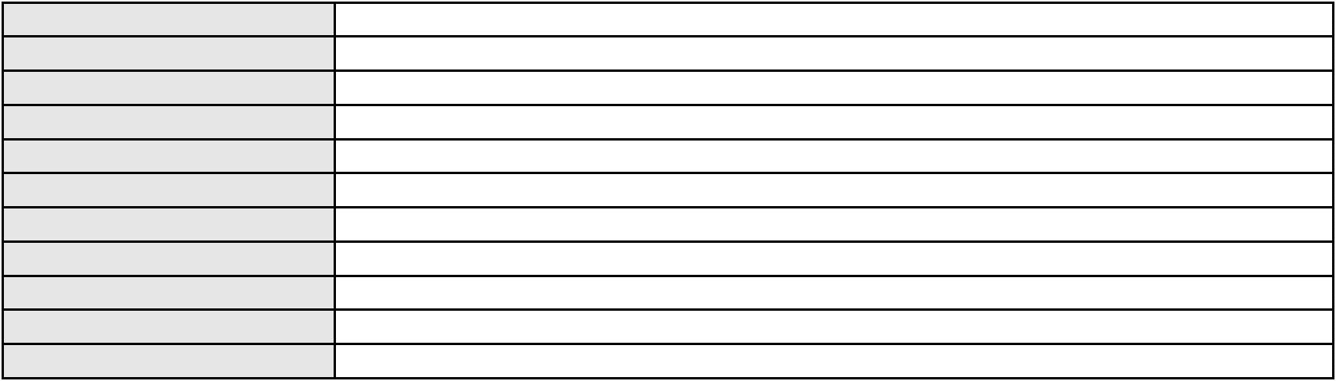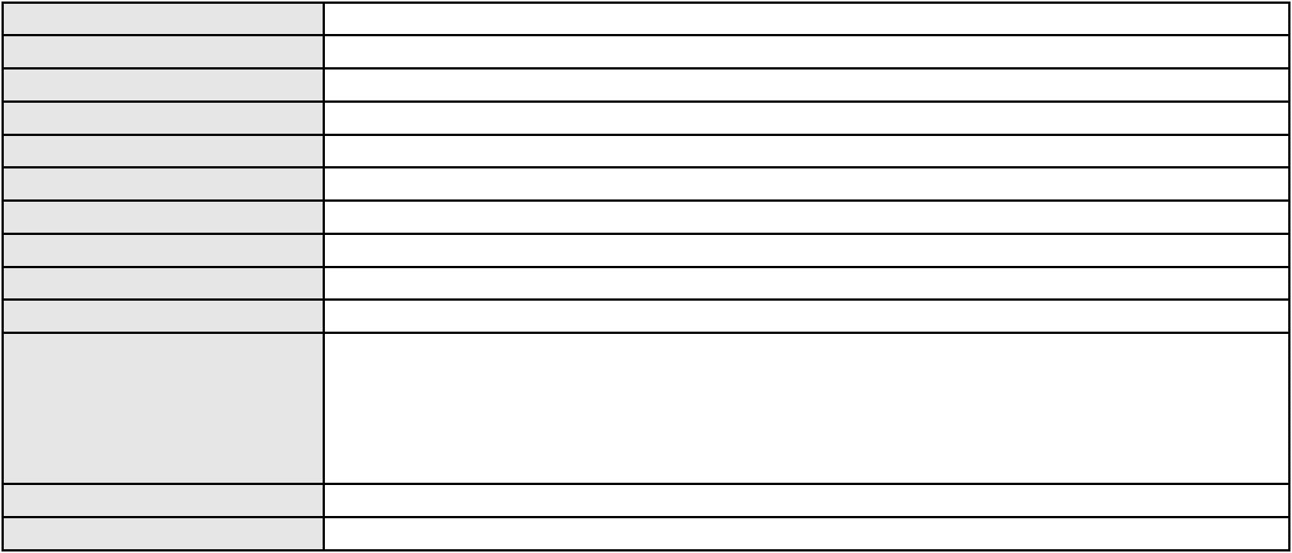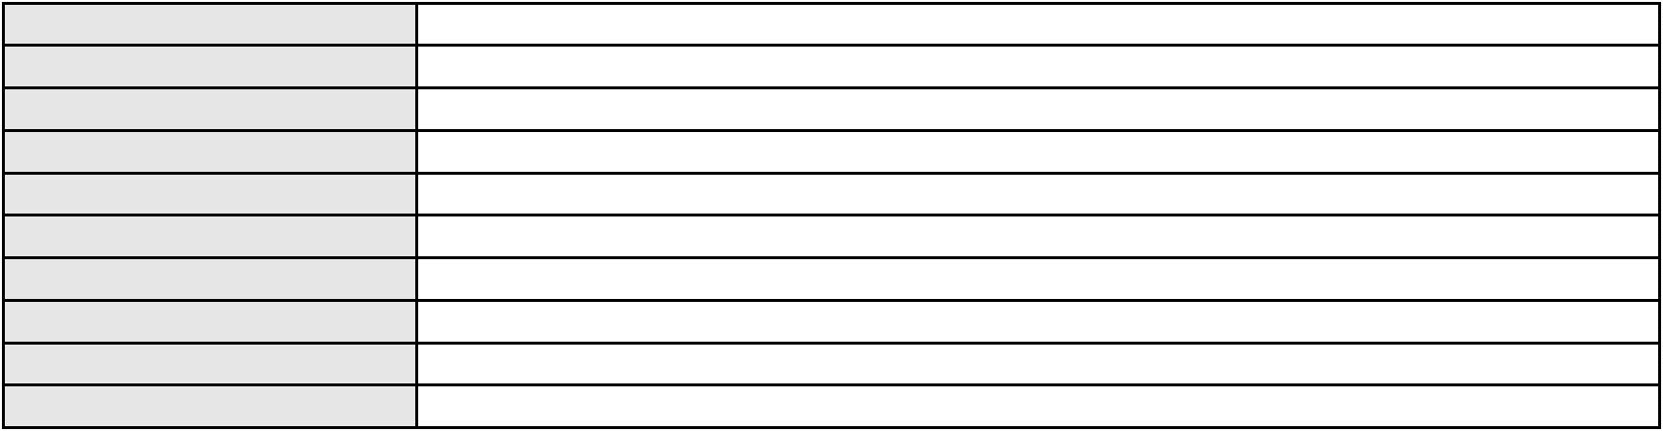

Processo
0006408-51.2016.8.06.0083
Advogado(s) - Polo passivo CHRISTIANNE GOMES DA ROCHA - (CE37188-A)
JEYSE MARILIA LINDOSO GUSMAO - (PE26266)
Terceiros
Não informado
Não informado
Voto proferido pelo relator
Processo
0551731-16.2012.8.06.0001
60
Número de ordem
Órgão julgador
Órgão julgador colegiado
Relator
2º Gabinete da 3ª Câmara de Direito Privado
3ª Câmara de Direito Privado
CLEIDE ALVES DE AGUIAR
APELAÇÃO CÍVEL
Classe judicial
Assunto principal
Polo ativo
Usucapião Extraordinária
LUIS GONZAGA DE OLIVEIRA PAULA
GAUDENIO SANTIAGO DO CARMO - (CE20944-A)
IMOBILIARIA JULIO VENTURA LTDA
Advogado(s) - Polo ativo
Polo passivo
Advogado(s) - Polo passivo VALDETARIO ANDRADE MONTEIRO - (CE11140-A)
JOSE ALEXANDRE GOIANA DE ANDRADE - (CE11160-A)
Terceiros
MINISTERIO PUBLICO DO ESTADO DO CEARA
JOSE BLUM DE MOURA
ANTONIO RODDRIGUES DE SOUSA
LAURO PAULO PEREIRA
ALBA MARIA MOREIRA PEREIRA
MARIA VALERIA DE ANDRADE
Voto proferido pelo relator
Não informado
Processo
0213637-86.2023.8.06.0001
61
Número de ordem
Órgão julgador
Órgão julgador colegiado
Relator
2º Gabinete da 3ª Câmara de Direito Privado
3ª Câmara de Direito Privado
CLEIDE ALVES DE AGUIAR
APELAÇÃO CÍVEL
Classe judicial
Assunto principal
Polo ativo
Promessa de Compra e Venda
FORTCASA INCORPORADORA E IMOBILIARIA LTDA
EMC PARTICIPACOES E HOLDING LTDA.
FORTCASA INCORPORADORA E IMOBILIARIA LTDA - SCP
Advogado(s) - Polo ativo
Polo passivo
GAUDENIO SANTIAGO DO CARMO - (CE20944-A)
BEATRIZ CHAVES BITTENCOURT DE ALBUQUERQUE - (CE44118-A)
RUBENS DE PAULO SAMPAIO BARROS
Advogado(s) - Polo passivo DEUSIMAR NOGUEIRA ROCHA FILHO - (CE19308-A)
Terceiros
Não informado
Não informado
Voto proferido pelo relator
Processo
0279216-44.2024.8.06.0001
62
Número de ordem
Órgão julgador
Órgão julgador colegiado
Relator
2º Gabinete da 3ª Câmara de Direito Privado
3ª Câmara de Direito Privado
CLEIDE ALVES DE AGUIAR
APELAÇÃO CÍVEL
Classe judicial
Assunto principal
Polo ativo
Práticas Abusivas
BANCO BMG SA
Advogado(s) - Polo ativo
Polo passivo
GABRIELA VITIELLO WINK - (RS54018-A)
MARIA DE LOURDES PESSOA
Advogado(s) - Polo passivo IZADORA CAROLINE CORREIA DA SILVA - (AM2032-A)
Terceiros
MINISTERIO PUBLICO DO ESTADO DO CEARA
Não informado
Voto proferido pelo relator
18
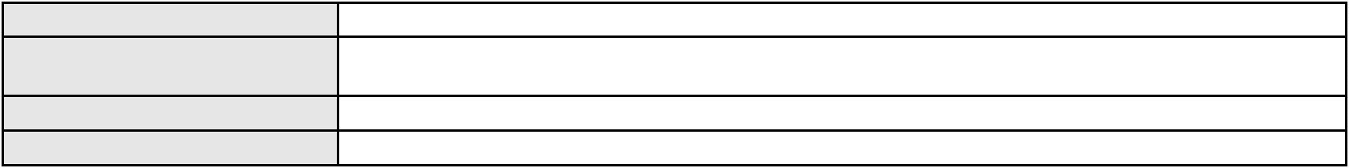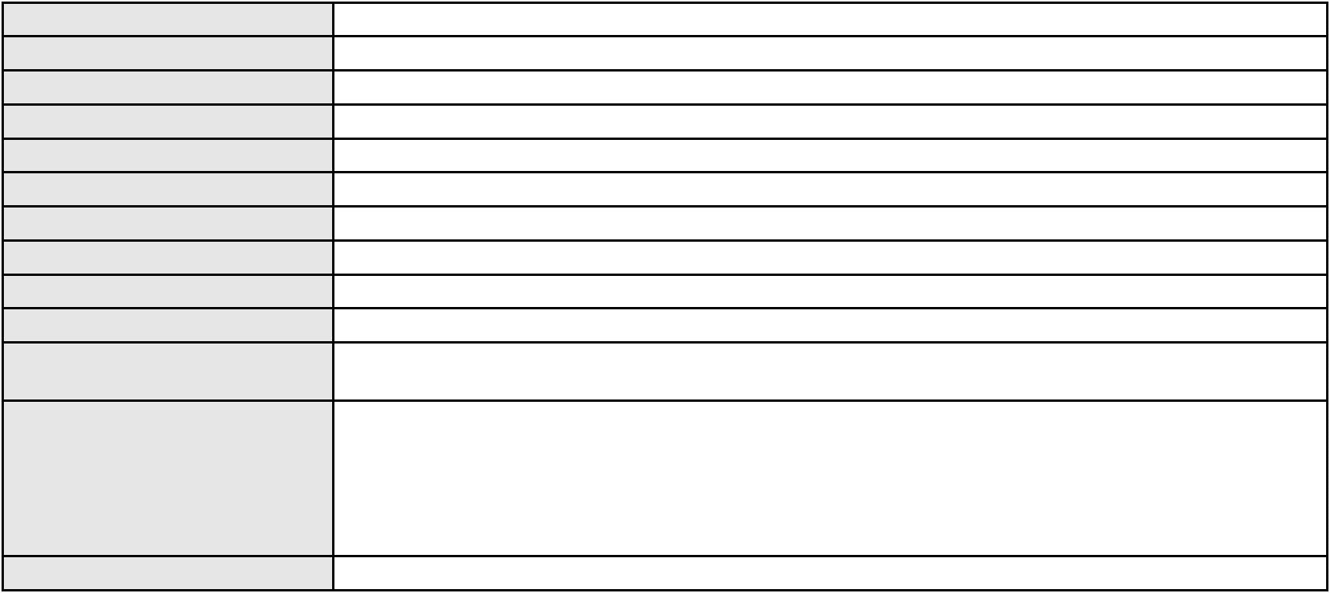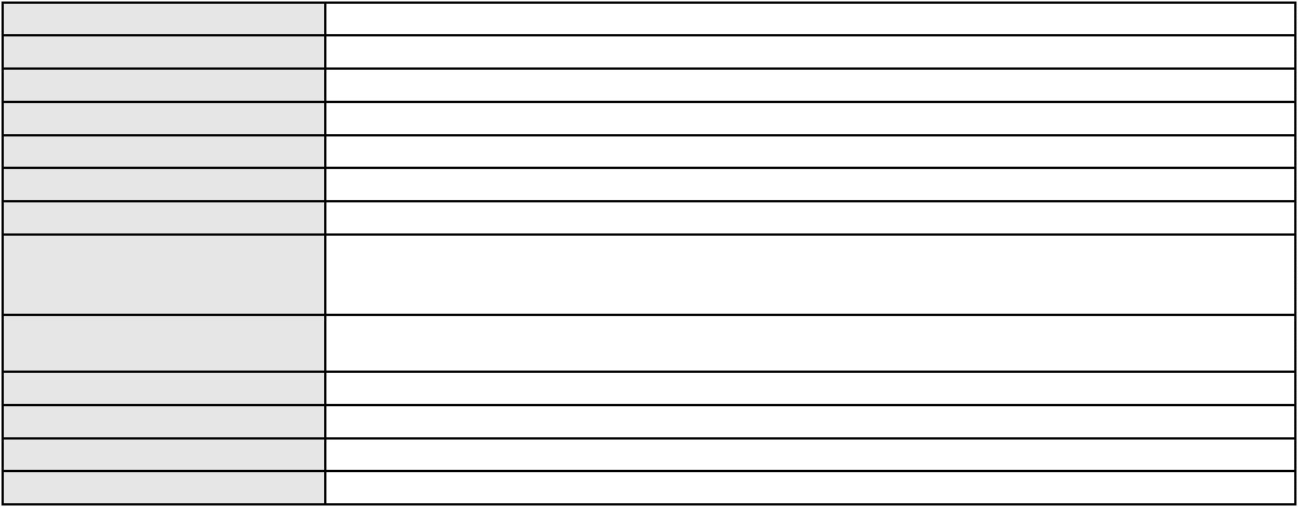

Processo
3005671-55.2024.8.06.0167
63
Número de ordem
Órgão julgador
Órgão julgador colegiado
Relator
2º Gabinete da 3ª Câmara de Direito Privado
3ª Câmara de Direito Privado
CLEIDE ALVES DE AGUIAR
APELAÇÃO CÍVEL
Classe judicial
Assunto principal
Polo ativo
Indenização por Dano Material
VICENTE DARIO FONTENELE DE AZEVEDO
Advogado(s) - Polo ativo
ITALO SERGIO ALVES BEZERRA - (CE23487-A)
ROMULO LINHARES FERREIRA GOMES - (CE17508-A)
RENATA HOLANDA DE AZEVEDO - (CE27356-A)
Polo passivo
BANCO DO BRASIL SA
Advogado(s) - Polo passivo NEI CALDERON - (SP114904-A)
Terceiros
Não informado
Não informado
Voto proferido pelo relator
Processo
3002569-25.2024.8.06.0070
64
Número de ordem
Órgão julgador
Órgão julgador colegiado
Relator
2º Gabinete da 3ª Câmara de Direito Privado
3ª Câmara de Direito Privado
CLEIDE ALVES DE AGUIAR
APELAÇÃO CÍVEL
Classe judicial
Assunto principal
Polo ativo
Empréstimo consignado
MANOEL PEREIRA DE SOUZA
CAIO CESAR HERCULES DOS SANTOS RODRIGUES - (PI17448-A)
BANCO C6 CONSIGNADO
Advogado(s) - Polo ativo
Polo passivo
Advogado(s) - Polo passivo FERNANDA RAFAELLA OLIVEIRA DE CARVALHO - (PE32766-A)
Terceiros
MINISTERIO PUBLICO DO ESTADO DO CEARA
Não informado
Voto proferido pelo relator
Processo
0200295-66.2023.8.06.0111
65
Número de ordem
Órgão julgador
Órgão julgador colegiado
Relator
2º Gabinete da 3ª Câmara de Direito Privado
3ª Câmara de Direito Privado
CLEIDE ALVES DE AGUIAR
APELAÇÃO CÍVEL
Classe judicial
Assunto principal
Polo ativo
Competência da Justiça Estadual
MARIA JOSE SILVESTRE DA COSTA
Advogado(s) - Polo ativo
JOAO ITALO OLIVEIRA CLEMENTE POMPEU - (CE30643-A)
DIONNATHAN DUARTE DA SILVA - (CE43029-A)
Polo passivo
BANCO MERCANTIL DO BRASIL SA
Advogado(s) - Polo passivo DENIO MOREIRA DE CARVALHO JUNIOR - (MG41796-A)
Terceiros
Não informado
Não informado
Voto proferido pelo relator
Processo
0201186-82.2024.8.06.0166
66
Número de ordem
Órgão julgador
Órgão julgador colegiado
Relator
2º Gabinete da 3ª Câmara de Direito Privado
3ª Câmara de Direito Privado
CLEIDE ALVES DE AGUIAR
APELAÇÃO CÍVEL
Classe judicial
Assunto principal
Polo ativo
Obrigação de Fazer / Não Fazer
BANCO ITAU CONSIGNADO S.A
ITAU UNIBANCO S.A.
19
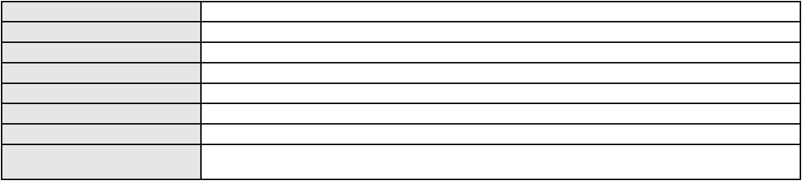

Processo
0201186-82.2024.8.06.0166
Advogado(s) - Polo ativo
Polo passivo
ROBERTO DOREA PESSOA - (BA12407-A)
GONCALO MARIANO DA SILVA
Advogado(s) - Polo passivo LIVIO MARTINS ALVES - (CE15942-A)
Terceiros
Não informado
Não informado
Voto proferido pelo relator
Processo
3002228-25.2024.8.06.0029
67
Número de ordem
Órgão julgador
Órgão julgador colegiado
Relator
2º Gabinete da 3ª Câmara de Direito Privado
3ª Câmara de Direito Privado
CLEIDE ALVES DE AGUIAR
APELAÇÃO CÍVEL
Classe judicial
Assunto principal
Polo ativo
Rescisão do contrato e devolução do dinheiro
ANA MARIA ANDRADE ARAUJO
ADRIANO SILVA LIMA - (CE47780-A)
BANCO BMG SA
Advogado(s) - Polo ativo
Polo passivo
Advogado(s) - Polo passivo ANTONIO DE MORAES DOURADO NETO - (PE23255-A)
Terceiros
Não informado
Não informado
Voto proferido pelo relator
Processo
3004453-81.2025.8.06.0029
68
Número de ordem
Órgão julgador
Órgão julgador colegiado
Relator
2º Gabinete da 3ª Câmara de Direito Privado
3ª Câmara de Direito Privado
CLEIDE ALVES DE AGUIAR
APELAÇÃO CÍVEL
Classe judicial
Assunto principal
Polo ativo
Práticas Abusivas
JOSE BALBINO DE SOUZA
FRANCISCO AUGUSTO OLIVEIRA PAES DE ANDRADE - (CE38088-A)
BANCO BRADESCO S/A
Advogado(s) - Polo ativo
Polo passivo
Advogado(s) - Polo passivo ROBERTO DOREA PESSOA - (BA12407-A)
Terceiros
Não informado
Não informado
Voto proferido pelo relator
Processo
0203113-43.2023.8.06.0029
69
Número de ordem
Órgão julgador
Órgão julgador colegiado
Relator
2º Gabinete da 3ª Câmara de Direito Privado
3ª Câmara de Direito Privado
CLEIDE ALVES DE AGUIAR
APELAÇÃO CÍVEL
Classe judicial
Assunto principal
Polo ativo
Empréstimo consignado
BANCO BMG SA
Advogado(s) - Polo ativo
Polo passivo
FABIO FRASATO CAIRES - (SP124809-S)
MARIA DA PAZ DE SOUSA
Advogado(s) - Polo passivo ANTONIO LEANDRO FLORENTINO BRITO - (CE30694-A)
ANTONIA BIANCA MORAIS TORRES - (CE42286-A)
Terceiros
Não informado
Não informado
Voto proferido pelo relator
Processo
0254253-06.2023.8.06.0001
70
Número de ordem
Órgão julgador
2º Gabinete da 3ª Câmara de Direito Privado
3ª Câmara de Direito Privado
Órgão julgador colegiado
20
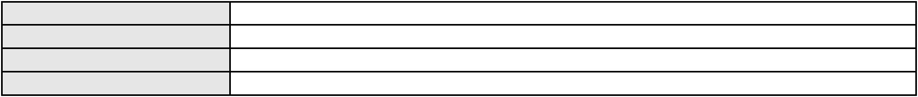

Processo
0254253-06.2023.8.06.0001
CLEIDE ALVES DE AGUIAR
APELAÇÃO CÍVEL
Relator
Classe judicial
Assunto principal
Polo ativo
Contratos Bancários
VANIA LUCIA DE FREITAS
FELIPE CINTRA DE PAULA - (SP310440-A)
PARANA BANCO S/A
Advogado(s) - Polo ativo
Polo passivo
Advogado(s) - Polo passivo CAMILLA DO VALE JIMENE - (SP222815-A)
Terceiros
MINISTERIO PUBLICO DO ESTADO DO CEARA
Não informado
Voto proferido pelo relator
Processo
3002064-04.2025.8.06.0101
71
Número de ordem
Órgão julgador
Órgão julgador colegiado
Relator
2º Gabinete da 3ª Câmara de Direito Privado
3ª Câmara de Direito Privado
CLEIDE ALVES DE AGUIAR
APELAÇÃO CÍVEL
Classe judicial
Assunto principal
Polo ativo
Fixação
FRANCISCA CRISTINA ALVES DO MONTE
JOHNNYS GUIMARAES OLIVEIRA - (PB20631-A)
Advogado(s) - Polo ativo
Polo passivo
JOSE APOLONIO SOARES SANTOS
FILOMENA SOUSA BARBOSA SANTOS
Advogado(s) - Polo passivo Não informado
Terceiros
MINISTERIO PUBLICO DO ESTADO DO CEARA
Voto proferido pelo relator
Não informado
Processo
3001050-32.2025.8.06.0053
Número de ordem
Órgão julgador
Órgão julgador colegiado
Relator
72
2º Gabinete da 3ª Câmara de Direito Privado
3ª Câmara de Direito Privado
CLEIDE ALVES DE AGUIAR
Classe judicial
Assunto principal
Polo ativo
APELAÇÃO CÍVEL
Empréstimo consignado
ANTONIA DEUSILENE MARQUES LINHARES MESQUITA
JULIO VERISSIMO BENVINDO DO NASCIMENTO - (RJ160156-A)
BANCO BMG SA
Advogado(s) - Polo ativo
Polo passivo
Advogado(s) - Polo passivo PAULO ANTONIO MULLER - (CE50564-A)
Terceiros
MINISTERIO PUBLICO DO ESTADO DO CEARA
Não informado
Voto proferido pelo relator
Processo
0200285-61.2023.8.06.0001
73
Número de ordem
Órgão julgador
Órgão julgador colegiado
Relator
2º Gabinete da 3ª Câmara de Direito Privado
3ª Câmara de Direito Privado
CLEIDE ALVES DE AGUIAR
APELAÇÃO CÍVEL
Classe judicial
Assunto principal
Polo ativo
Alienação Fiduciária
FELIPE LAURO PINTO
Advogado(s) - Polo ativo
Polo passivo
BRUNO BOYADJIAN SOBREIRA - (CE38828-A)
BANCO VOLKSWAGEN S.A.
Advogado(s) - Polo passivo ROBERTA BEATRIZ DO NASCIMENTO - (SP192649-A)
JOSE LIDIO ALVES DOS SANTOS - (CE35180-S)
Terceiros
MINISTERIO PUBLICO DO ESTADO DO CEARA
Não informado
Voto proferido pelo relator
21

Processo
0065634-26.2016.8.06.0167
74
Número de ordem
Órgão julgador
Órgão julgador colegiado
Relator
2º Gabinete da 3ª Câmara de Direito Privado
3ª Câmara de Direito Privado
CLEIDE ALVES DE AGUIAR
APELAÇÃO CÍVEL
Classe judicial
Assunto principal
Polo ativo
Expurgos Inflacionários / Planos Econômicos
ANTONIO ALVES PEREIRA
EGLINE AGUIAR DONATO DOS SANTOS
ERICK AGUIAR DONATO
ELINE VASCONCELOS DE CASTRO
JOSE MARIA AGUIAR
MARIA SALVELINA MARQUES LOURENCO
ELANO VASCONCELOS DE CASTRO
LUZIE BARBOZA DE CASTRO
ELPIDIO VASCONCELOS DE CASTRO
FRANCISCA ROSICLEA DE VASCONCELOS CASTRO
Advogado(s) - Polo ativo
Polo passivo
Não informado
BANCO DO BRASIL SA
Advogado(s) - Polo passivo NELSON WILIANS FRATONI RODRIGUES - (CE16599-A)
NEI CALDERON - (SP114904-A)
Terceiros
Não informado
Não informado
Voto proferido pelo relator
Processo
0200264-29.2024.8.06.0170
75
Número de ordem
Órgão julgador
Órgão julgador colegiado
Relator
2º Gabinete da 3ª Câmara de Direito Privado
3ª Câmara de Direito Privado
CLEIDE ALVES DE AGUIAR
APELAÇÃO CÍVEL
Classe judicial
Assunto principal
Polo ativo
Indenização por Dano Moral
MARIA REGIANE SILVA AULERIANO
Advogado(s) - Polo ativo
DANIEL FARIAS TAVARES - (CE24902-A)
FRANCISCO RUDINEI SOARES DE SOUZA - (CE23240-A)
FRANCISCO GUSTAVO MUNIZ DE MESQUITA - (CE31449-A)
Polo passivo
HUGHES TELECOMUNICACOES DO BRASIL LTDA.
Advogado(s) - Polo passivo CAROLINA DE ROSSO AFONSO - (SP195972-A)
Terceiros
Não informado
Não informado
Voto proferido pelo relator
Processo
0052847-42.2021.8.06.0117
76
Número de ordem
Órgão julgador
Órgão julgador colegiado
Relator
2º Gabinete da 3ª Câmara de Direito Privado
3ª Câmara de Direito Privado
CLEIDE ALVES DE AGUIAR
APELAÇÃO CÍVEL
Classe judicial
Assunto principal
Polo ativo
Inclusão Indevida em Cadastro de Inadimplentes
ROCICLEIDE DA SILVA
Advogado(s) - Polo ativo
Polo passivo
RICARDO GABRIEL COSTA SANTIAGO - (CE35454-A)
ENEL BRASIL S.A
Advogado(s) - Polo passivo ANTONIO CLETO GOMES - (CE5864-A)
Terceiros
MINISTERIO PUBLICO DO ESTADO DO CEARA
Não informado
Voto proferido pelo relator
Processo
0213937-29.2015.8.06.0001
Número de ordem
Órgão julgador
77
2º Gabinete da 3ª Câmara de Direito Privado
22
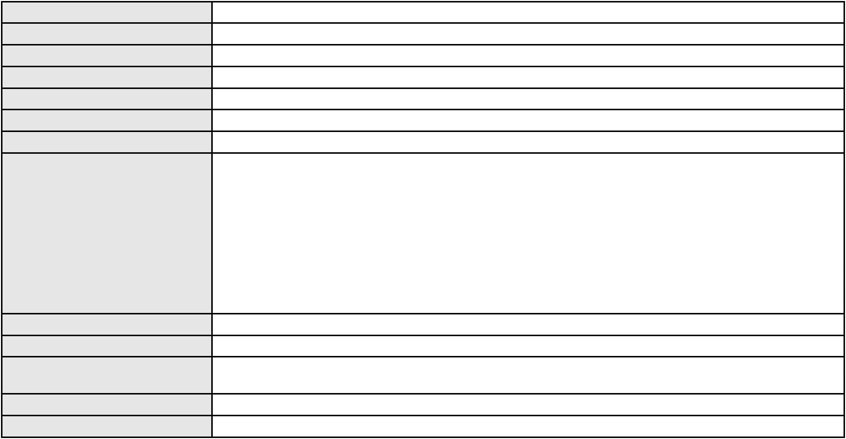

Processo
0213937-29.2015.8.06.0001
3ª Câmara de Direito Privado
CLEIDE ALVES DE AGUIAR
APELAÇÃO CÍVEL
Órgão julgador colegiado
Relator
Classe judicial
Assunto principal
Polo ativo
Cédula de Crédito Bancário
BANCO BRADESCO S/A
Advogado(s) - Polo ativo
PAULO EDUARDO PRADO - (CE24314-A)
CLAUDIO KAZUYOSHI KAWASAKI - (CE27567-A)
Polo passivo
MARIA DO C SILVA
MARIA DO CARMO SILVA
Advogado(s) - Polo passivo Não informado
Terceiros
Não informado
Não informado
Voto proferido pelo relator
Processo
3000115-61.2025.8.06.0030
78
Número de ordem
Órgão julgador
Órgão julgador colegiado
Relator
2º Gabinete da 3ª Câmara de Direito Privado
3ª Câmara de Direito Privado
CLEIDE ALVES DE AGUIAR
APELAÇÃO CÍVEL
Classe judicial
Assunto principal
Polo ativo
Perdas e Danos
PAULO UANDERSON ANTERO OLIVEIRA
EDENIA MARA ARAUJO SIQUEIRA - (CE23716-A)
COMPANHIA ENERGETICA DO CEARA
Advogado(s) - Polo ativo
Polo passivo
Advogado(s) - Polo passivo ANTONIO CLETO GOMES - (CE5864-A)
Terceiros
Não informado
Não informado
Voto proferido pelo relator
Processo
3001233-75.2025.8.06.0029
79
Número de ordem
Órgão julgador
Órgão julgador colegiado
Relator
2º Gabinete da 3ª Câmara de Direito Privado
3ª Câmara de Direito Privado
CLEIDE ALVES DE AGUIAR
APELAÇÃO CÍVEL
Classe judicial
Assunto principal
Polo ativo
Práticas Abusivas
RAIMUNDO LEITE SARAIVA
ADRIANO SILVA LIMA - (CE47780-A)
BANCO BRADESCO S/A
Advogado(s) - Polo ativo
Polo passivo
Advogado(s) - Polo passivo FRANCISCO SAMPAIO DE MENEZES JUNIOR - (CE9075-A)
Terceiros
MINISTERIO PUBLICO DO ESTADO DO CEARA
Não informado
Voto proferido pelo relator
Processo
0200213-90.2023.8.06.0125
80
Número de ordem
Órgão julgador
Órgão julgador colegiado
Relator
2º Gabinete da 3ª Câmara de Direito Privado
3ª Câmara de Direito Privado
CLEIDE ALVES DE AGUIAR
APELAÇÃO CÍVEL
Classe judicial
Assunto principal
Polo ativo
Cédula de Crédito Bancário
CICERO LANDIM DA CRUZ
LUCIANO ALVES DANIEL - (CE14941-A)
BANCO DO BRASIL SA
Advogado(s) - Polo ativo
Polo passivo
Advogado(s) - Polo passivo NEI CALDERON - (SP114904-A)
Terceiros
Não informado
23
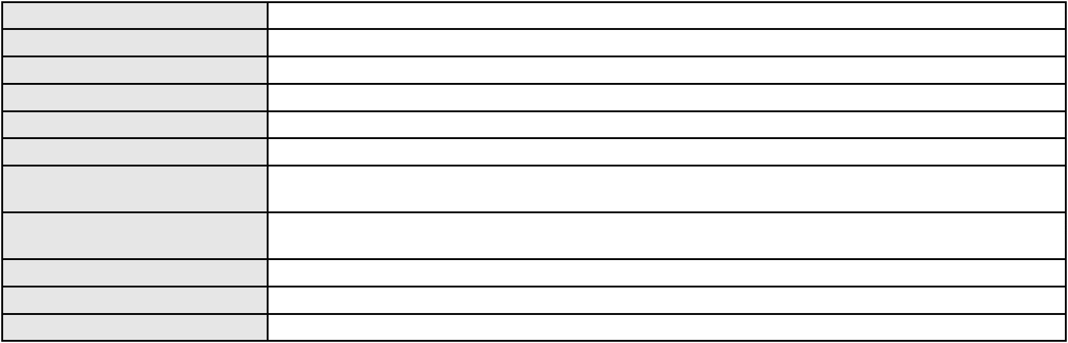

Processo
0200213-90.2023.8.06.0125
Não informado
Voto proferido pelo relator
Processo
0200257-53.2024.8.06.0100
81
Número de ordem
Órgão julgador
Órgão julgador colegiado
Relator
2º Gabinete da 3ª Câmara de Direito Privado
3ª Câmara de Direito Privado
CLEIDE ALVES DE AGUIAR
APELAÇÃO CÍVEL
Classe judicial
Assunto principal
Polo ativo
Tarifas
BANCO BRADESCO S/A
Advogado(s) - Polo ativo
THIAGO BARREIRA ROMCY - (CE23900-A)
JOELZA DE OLIVEIRA ROCHA - (CE28698-A)
Polo passivo
ANTONIO ERIVALDO ROCHA MAGALHAES
Advogado(s) - Polo passivo ANTONIO LUCAS CAMELO MORAIS - (CE24571-A)
Terceiros
MINISTERIO PUBLICO DO ESTADO DO CEARA
Não informado
Voto proferido pelo relator
Processo
0200049-37.2024.8.06.0143
82
Número de ordem
Órgão julgador
Órgão julgador colegiado
Relator
2º Gabinete da 3ª Câmara de Direito Privado
3ª Câmara de Direito Privado
CLEIDE ALVES DE AGUIAR
APELAÇÃO CÍVEL
Classe judicial
Assunto principal
Polo ativo
Alienação Fiduciária
BANCO HONDA S/A.
Advogado(s) - Polo ativo
Polo passivo
HIRAN LEAO DUARTE - (CE10422-A)
WANDERLEIA FELIPE SILVA
Advogado(s) - Polo passivo Não informado
Terceiros
Não informado
Não informado
Voto proferido pelo relator
Processo
0258727-83.2024.8.06.0001
83
Número de ordem
Órgão julgador
Órgão julgador colegiado
Relator
2º Gabinete da 3ª Câmara de Direito Privado
3ª Câmara de Direito Privado
CLEIDE ALVES DE AGUIAR
APELAÇÃO CÍVEL
Classe judicial
Assunto principal
Polo ativo
Contratos Bancários
BANCO BRADESCO S/A
Advogado(s) - Polo ativo
Polo passivo
FRANCISCO SAMPAIO DE MENEZES JUNIOR - (CE9075-A)
JOSE PEREIRA DA SILVA
Advogado(s) - Polo passivo BIANCA BREGANTINI - (PR114340-A)
Terceiros
Não informado
Não informado
Voto proferido pelo relator
Processo
3000225-03.2025.8.06.0049
84
Número de ordem
Órgão julgador
Órgão julgador colegiado
Relator
2º Gabinete da 3ª Câmara de Direito Privado
3ª Câmara de Direito Privado
CLEIDE ALVES DE AGUIAR
APELAÇÃO CÍVEL
Classe judicial
Assunto principal
Polo ativo
Contratos Bancários
LUZIANE CASIMIRO DA SILVA SANTOS
24

Processo
3000225-03.2025.8.06.0049
Advogado(s) - Polo ativo
Polo passivo
ANTONIO LAZARO MAIA CHAVES - (CE40591-A)
BANCO BRADESCO S/A
Advogado(s) - Polo passivo PAULO EDUARDO PRADO - (CE24314-A)
Terceiros
Não informado
Não informado
Voto proferido pelo relator
Processo
3001294-69.2025.8.06.0114
85
Número de ordem
Órgão julgador
Órgão julgador colegiado
Relator
2º Gabinete da 3ª Câmara de Direito Privado
3ª Câmara de Direito Privado
CLEIDE ALVES DE AGUIAR
APELAÇÃO CÍVEL
Classe judicial
Assunto principal
Polo ativo
Indenização por Dano Moral
MARIA AUGUSTA RIBEIRO DE ALMEIDA
Advogado(s) - Polo ativo
VANESSA LIMA DE OLIVEIRA - (CE41177-A)
JHYULLY CAVALCANTE BESERRA LEITE - (CE42362-A)
MARIA EUGENIA FILGUEIRAS MILFONT DE ALMEIDA - (CE52483-A)
JULIANA RIBEIRO PROCOPIO - (CE52620-A)
RENATO ALVES DE MELO - (CE29801-A)
Polo passivo
BANCO BRADESCO S/A
Advogado(s) - Polo passivo FRANCISCO SAMPAIO DE MENEZES JUNIOR - (CE9075-A)
Terceiros
Não informado
Não informado
Voto proferido pelo relator
Processo
3000471-88.2025.8.06.0181
86
Número de ordem
Órgão julgador
Órgão julgador colegiado
Relator
2º Gabinete da 3ª Câmara de Direito Privado
3ª Câmara de Direito Privado
CLEIDE ALVES DE AGUIAR
APELAÇÃO CÍVEL
Classe judicial
Assunto principal
Polo ativo
Indenização por Dano Moral
BANCO BRADESCO S/A
Advogado(s) - Polo ativo
Polo passivo
FRANCISCO SAMPAIO DE MENEZES JUNIOR - (CE9075-A)
JOSIVALDO LEANDRO DA SILVA
Advogado(s) - Polo passivo JHYULLY CAVALCANTE BESERRA LEITE - (CE42362-A)
ANA FLAVIA DE MORAIS ALMEIDA - (CE51643-A)
RENATO ALVES DE MELO - (CE29801-A)
Terceiros
Não informado
Não informado
Voto proferido pelo relator
Processo
0211007-62.2020.8.06.0001
87
Número de ordem
Órgão julgador
Órgão julgador colegiado
Relator
3º Gabinete da 3ª Câmara de Direito Privado
3ª Câmara de Direito Privado
MARCOS WILLIAM LEITE DE OLIVEIRA
APELAÇÃO CÍVEL
Classe judicial
Assunto principal
Polo ativo
Indenização por Dano Moral
ANGELA BEATRIZ GOES DE SOUSA
NAYRTON FERNANDES FONTINELE
Advogado(s) - Polo ativo
Polo passivo
DANIELA FILTER FRIEDRICH - (RS79073-A)
GTR HOTEIS E RESORT LTDA
Advogado(s) - Polo passivo DANITZA TEIXEIRA LEMES MESQUITA - (SP383433-A)
Terceiros
MINISTERIO PUBLICO DO ESTADO DO CEARA
Não informado
Voto proferido pelo relator
25
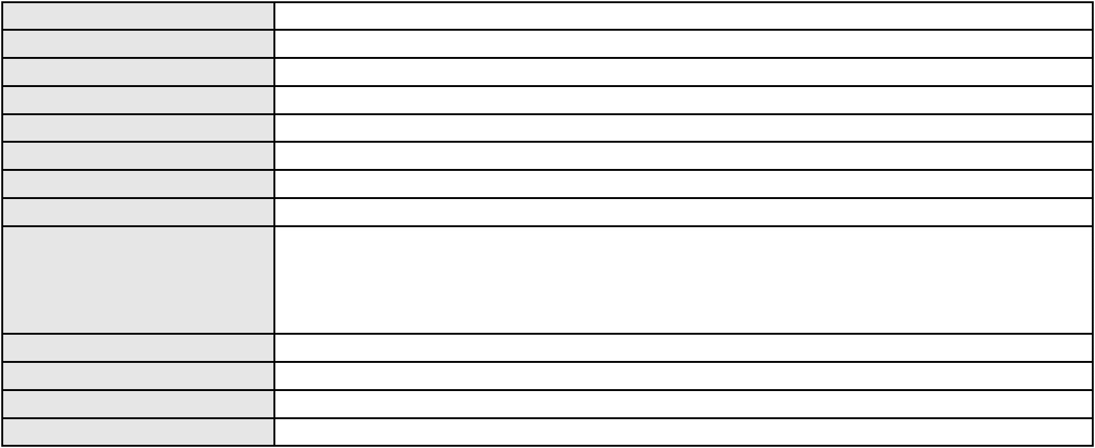

Processo
0152805-97.2017.8.06.0001
88
Número de ordem
Órgão julgador
Órgão julgador colegiado
Relator
3º Gabinete da 3ª Câmara de Direito Privado
3ª Câmara de Direito Privado
MARCOS WILLIAM LEITE DE OLIVEIRA
APELAÇÃO CÍVEL
Classe judicial
Assunto principal
Polo ativo
Inventário e Partilha
PLACIDO PINHEIRO DA SILVA
JOSE HELENO LOPES VIANA - (CE1485-A)
Advogado(s) - Polo ativo
Polo passivo
Espolio de Maria Lora da Silva Pinheiro
Espolio de Florencio Alves Pinheiro
JOSAFA PINHEIRO SILVA
AMELIA PINHEIRO DE BRITO
FRANCISCO PINHEIRO SILVA
MARIA ELIENE PINHEIRO
MARIA ELIETE PINHEIRO MARTINS
MARIA DE FATIMA PINHEIRO LOPES
MARIA IVETE PINHEIRO SILVA
Advogado(s) - Polo passivo RUBENS PEREIRA LOPES - (CE10243-A)
Terceiros
MINISTERIO PUBLICO DO ESTADO DO CEARA
Não informado
Voto proferido pelo relator
Processo
0000150-38.2008.8.06.0040
89
Número de ordem
Órgão julgador
Órgão julgador colegiado
Relator
3º Gabinete da 3ª Câmara de Direito Privado
3ª Câmara de Direito Privado
MARCOS WILLIAM LEITE DE OLIVEIRA
APELAÇÃO CÍVEL
Classe judicial
Assunto principal
Polo ativo
Cédula Hipotecária
BANCO DO NORDESTE DO BRASIL SA
ANTONIO GONCALVES SOBRINHO - (CE8321-A)
ANTONIO ALVES BATISTA
Advogado(s) - Polo ativo
Polo passivo
Advogado(s) - Polo passivo vantuil matias - (CE4906)
PEDRO ESIO CORREIA DE OLIVEIRA - (CE16189)
Terceiros
MINISTERIO PUBLICO DO ESTADO DO CEARA
Não informado
Voto proferido pelo relator
Processo
0636518-63.2021.8.06.0000
90
Número de ordem
Órgão julgador
Órgão julgador colegiado
Relator
3º Gabinete da 3ª Câmara de Direito Privado
3ª Câmara de Direito Privado
MARCOS WILLIAM LEITE DE OLIVEIRA
AGRAVO DE INSTRUMENTO
Cédula de Crédito Comercial
BANCO DO NORDESTE DO BRASIL SA
Classe judicial
Assunto principal
Polo ativo
Advogado(s) - Polo ativo
EURIVALDO CARDOSO DE BRITO - (CE16196-A)
ROGERIO SILVA LIMA - (CE12373-A)
EDMILSON BARBOSA FRANCELINO FILHO - (CE15320-A)
RICARDO AUGUSTO DE LIMA BRAGA - (CE8985-A)
GERSON SAMPAIO GRADVOHL - (CE15485-A)
FRANCISCO JOSE SANTOS AQUINO - (CE55762-A)
Polo passivo
GENIVALDO BEZERRA PEIXOTO
OURO METAL CONSTRUCOES LTDA
Espolio de Marcos Rogerio Machado de Lima
MARLUCIA PEREIRA BEZERRA PEIXOTO
Advogado(s) - Polo passivo Não informado
Terceiros
Não informado
26
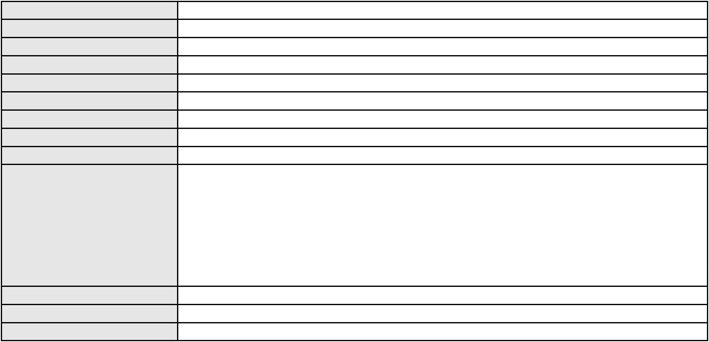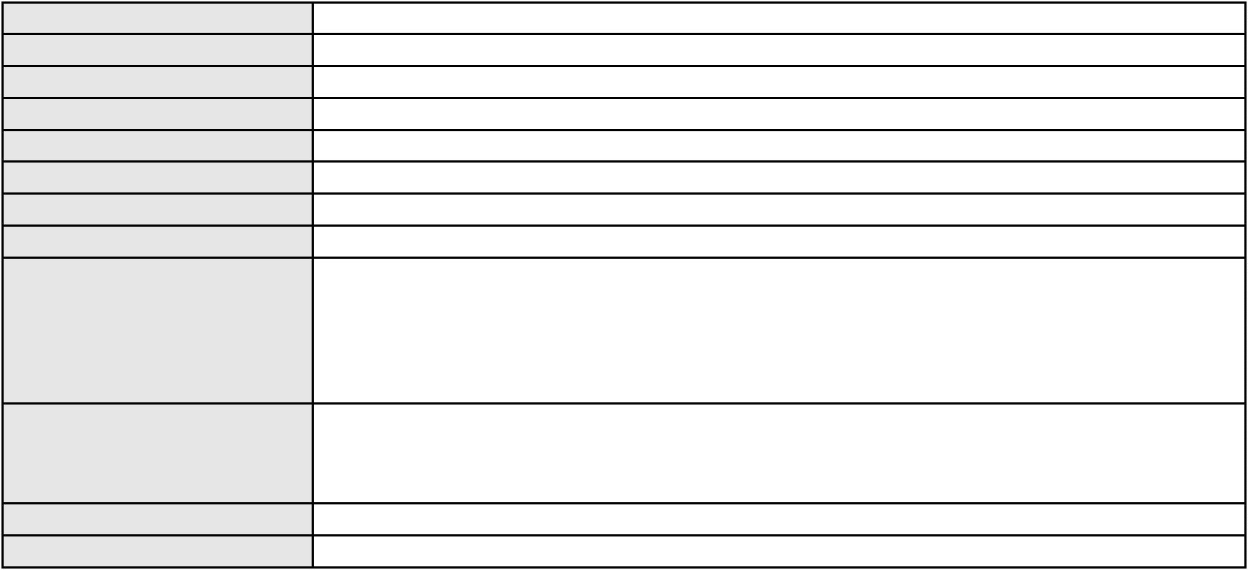

Processo
0636518-63.2021.8.06.0000
Não informado
Voto proferido pelo relator
Processo
0154106-79.2017.8.06.0001
Número de ordem
Órgão julgador
Órgão julgador colegiado
Relator
91
3º Gabinete da 3ª Câmara de Direito Privado
3ª Câmara de Direito Privado
MARCOS WILLIAM LEITE DE OLIVEIRA
APELAÇÃO CÍVEL
Classe judicial
Assunto principal
Polo ativo
Obrigação de Fazer / Não Fazer
NELSON WILIANS E ADVOGADOS ASSOCIADOS
NELSON WILIANS FRATONI RODRIGUES - (CE16599-A)
JAYSA - JATAY PEDROSA AUTOMOVEIS LTDA
Advogado(s) - Polo ativo
Polo passivo
Advogado(s) - Polo passivo AFRANIO MELO JUNIOR - (CE7367-A)
ROSA DO SOCORRO DA CONCEICAO MOREIRA - (CE12296-A)
Terceiros
MINISTERIO PUBLICO DO ESTADO DO CEARA
Voto proferido pelo relator
Não informado
Processo
0340520-84.2000.8.06.0001
92
Número de ordem
Órgão julgador
Órgão julgador colegiado
Relator
3º Gabinete da 3ª Câmara de Direito Privado
3ª Câmara de Direito Privado
MARCOS WILLIAM LEITE DE OLIVEIRA
APELAÇÃO CÍVEL
Classe judicial
Assunto principal
Polo ativo
Indenização por Dano Material
Construtora Metro Ltda
Advogado(s) - Polo ativo
Polo passivo
DANIEL SUCUPIRA BARRETO - (CE17070-A)
Francisca Oliveira Negreiros
Maria do Socorro Negreiro Sousa
Advogado(s) - Polo passivo Não informado
Terceiros
Não informado
Não informado
Voto proferido pelo relator
Processo
0050233-69.2021.8.06.0180
93
Número de ordem
Órgão julgador
Órgão julgador colegiado
Relator
3º Gabinete da 3ª Câmara de Direito Privado
3ª Câmara de Direito Privado
MARCOS WILLIAM LEITE DE OLIVEIRA
APELAÇÃO CÍVEL
Classe judicial
Assunto principal
Polo ativo
Fixação
ANDRINE LEITAO RAMOS
MOISES GONCALVES RODRIGUES - (CE44346)
PEDRO GUSTAVO PAIVA LEMOS
Advogado(s) - Polo ativo
Polo passivo
Advogado(s) - Polo passivo DANIELLE DE MELO PIRES E SOUZA - (CE25989-A)
Terceiros
MINISTERIO PUBLICO DO ESTADO DO CEARA
Não informado
Voto proferido pelo relator
Processo
0201053-22.2023.8.06.0151
94
Número de ordem
Órgão julgador
Órgão julgador colegiado
Relator
3º Gabinete da 3ª Câmara de Direito Privado
3ª Câmara de Direito Privado
MARCOS WILLIAM LEITE DE OLIVEIRA
APELAÇÃO CÍVEL
Classe judicial
Assunto principal
Contratos de Consumo
27

Processo
0201053-22.2023.8.06.0151
Polo ativo
RAIMUNDA MARIA FEITOSA DE OLIVEIRA
DANIEL QUEIROZ DA SILVA - (CE40871-A)
ITAU UNIBANCO S.A.
Advogado(s) - Polo ativo
Polo passivo
Advogado(s) - Polo passivo GUSTAVO GERBASI GOMES DIAS - (BA25254-A)
Terceiros
Não informado
Não informado
Voto proferido pelo relator
Processo
3010033-82.2025.8.06.0000
95
Número de ordem
Órgão julgador
Órgão julgador colegiado
Relator
3º Gabinete da 3ª Câmara de Direito Privado
3ª Câmara de Direito Privado
MARCOS WILLIAM LEITE DE OLIVEIRA
AGRAVO DE INSTRUMENTO
Tutela de Urgência
Classe judicial
Assunto principal
Polo ativo
FABIANA MENESES DE SOUSA
ANYA LIMA PENHA DE BRITO - (CE19162-A)
BRADESCO SAUDE S/A
Advogado(s) - Polo ativo
Polo passivo
Advogado(s) - Polo passivo THIAGO PESSOA ROCHA - (PE29650-A)
Terceiros
Não informado
Não informado
Voto proferido pelo relator
Processo
0878020-39.2014.8.06.0001
96
Número de ordem
Órgão julgador
Órgão julgador colegiado
Relator
3º Gabinete da 3ª Câmara de Direito Privado
3ª Câmara de Direito Privado
MARCOS WILLIAM LEITE DE OLIVEIRA
APELAÇÃO CÍVEL
Classe judicial
Assunto principal
Polo ativo
Indenização por Dano Moral
COMIL ONIBUS S.A. - EM RECUPERACAO JUDICIAL
M.S VIAGENS E TURISMO LTDA
Advogado(s) - Polo ativo
Polo passivo
MARILEA BOTTON ROSA - (SC5726-A)
MARILEA BOTTON ROSA - (SC5726-A)
M.S VIAGENS E TURISMO LTDA
COMIL ONIBUS S.A. - EM RECUPERACAO JUDICIAL
Advogado(s) - Polo passivo MANUEL LUIS DA ROCHA NETO - (CE7479-A)
AMANDA ARRAES DE ALENCAR PONTES - (CE32111-A)
AMANDA ARRAES DE ALENCAR PONTES - (CE32111-A)
MANUEL LUIS DA ROCHA NETO - (CE7479-A)
Terceiros
Jonas Pereira Viana Filho
Altair do Nascimento Bezerra
Kuri Rodrigues Marinho
ALEXANDRE ATILIO RAMOS DE ALENCAR FILHO
Voto proferido pelo relator
Não informado
Processo
0005707-25.2014.8.06.0095
97
Número de ordem
Órgão julgador
Órgão julgador colegiado
Relator
3º Gabinete da 3ª Câmara de Direito Privado
3ª Câmara de Direito Privado
MARCOS WILLIAM LEITE DE OLIVEIRA
APELAÇÃO CÍVEL
Classe judicial
Assunto principal
Polo ativo
Obrigação de Fazer / Não Fazer
BANCO PAN S.A.
28
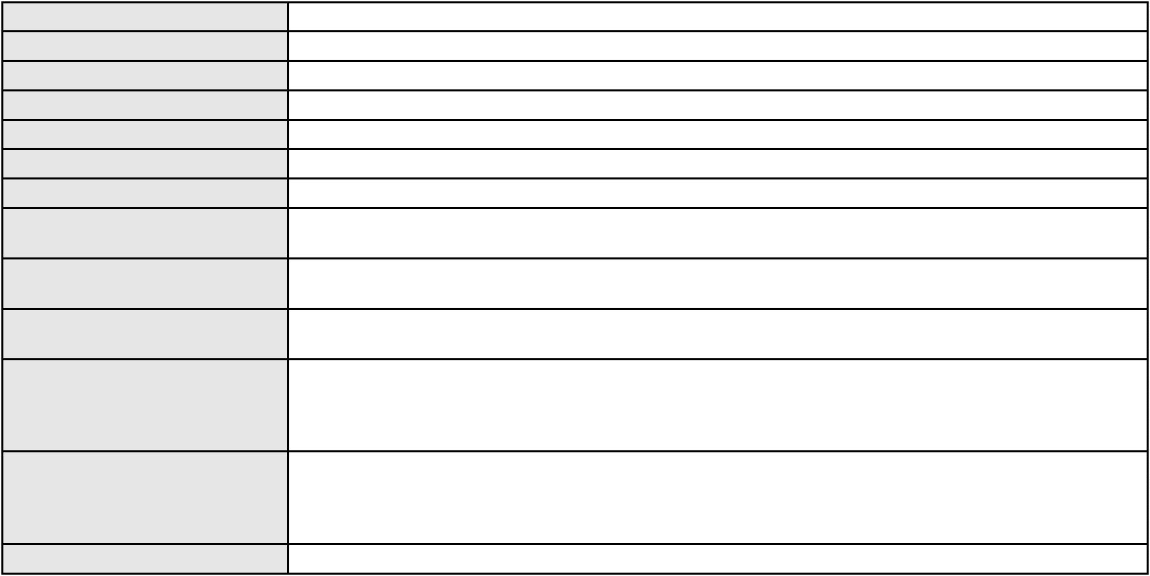

Processo
0005707-25.2014.8.06.0095
Advogado(s) - Polo ativo
RONALDO NOGUEIRA SIMOES - (CE17801-A)
ADRIANO CAMPOS COSTA - (CE10284-A)
MOHAMEDE TAUMATURGO PASSOS MOURAO - (CE31900-A)
GILVAN MELO SOUSA - (CE16383-A)
JOAO VITOR CHAVES MARQUES DIAS - (CE30348-A)
Polo passivo
ISMAR XIMENES ARAGAO
Advogado(s) - Polo passivo MANOEL GALBA VASCONCELOS DE AGUIAR JUNIOR - (CE18888-A)
Terceiros
MINISTERIO PUBLICO DO ESTADO DO CEARA
Não informado
Voto proferido pelo relator
Processo
0271281-21.2022.8.06.0001
98
Número de ordem
Órgão julgador
Órgão julgador colegiado
Relator
3º Gabinete da 3ª Câmara de Direito Privado
3ª Câmara de Direito Privado
MARCOS WILLIAM LEITE DE OLIVEIRA
APELAÇÃO CÍVEL
Classe judicial
Assunto principal
Polo ativo
Irregularidade no atendimento
UNIMED FORTALEZA SOCIEDADE COOPERATIVA MEDICA LTDA
Ana Cristina de Abreu Siqueiro
Advogado(s) - Polo ativo
Polo passivo
DAVID SOMBRA PEIXOTO - (CE16477-A)
DAVID SOMBRA PEIXOTO - (CE16477-A)
UNIMED FORTALEZA SOCIEDADE COOPERATIVA MEDICA LTDA
Ana Crsitina de Abreu Siqueiro
Advogado(s) - Polo passivo DAVID SOMBRA PEIXOTO - (CE16477-A)
DAVID SOMBRA PEIXOTO - (CE16477-A)
Terceiros
MINISTERIO PUBLICO DO ESTADO DO CEARA
Não informado
Voto proferido pelo relator
Processo
3000344-50.2024.8.06.0161
Número de ordem
Órgão julgador
Órgão julgador colegiado
Relator
99
3º Gabinete da 3ª Câmara de Direito Privado
3ª Câmara de Direito Privado
MARCOS WILLIAM LEITE DE OLIVEIRA
APELAÇÃO CÍVEL
Classe judicial
Assunto principal
Polo ativo
Efeito Suspensivo / Impugnação / Embargos à Execução
MEGA PORTAS AUTOMATICAS LTDA.
ARLLEY FERNANDO DA COSTA FROTA - (CE26124-A)
JOSE FERNANDO DA COSTA FILHO
Advogado(s) - Polo ativo
Polo passivo
Advogado(s) - Polo passivo AURELIO MAGALHAES PONTE - (CE25665-A)
Terceiros
Não informado
Não informado
Voto proferido pelo relator
Processo
0626299-49.2025.8.06.0000
Número de ordem
Órgão julgador
Órgão julgador colegiado
Relator
100
3º Gabinete da 3ª Câmara de Direito Privado
3ª Câmara de Direito Privado
MARCOS WILLIAM LEITE DE OLIVEIRA
AGRAVO DE INSTRUMENTO
Violência Doméstica Contra a Mulher
DJAR DE OLIVEIRA LIMA
Classe judicial
Assunto principal
Polo ativo
Advogado(s) - Polo ativo
Polo passivo
SARAH MELO PEREIRA - (CE40255-A)
MARIA IMACULADA DE OLIVEIRA COSTA
Advogado(s) - Polo passivo EDUARDO VASCONCELOS BARROS - (CE34864-A)
Terceiros
MINISTERIO PUBLICO DO ESTADO DO CEARA
29
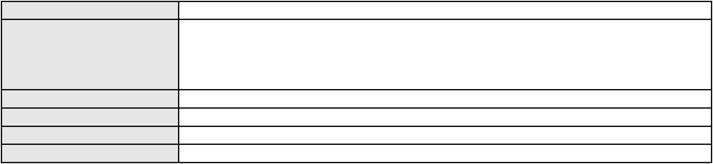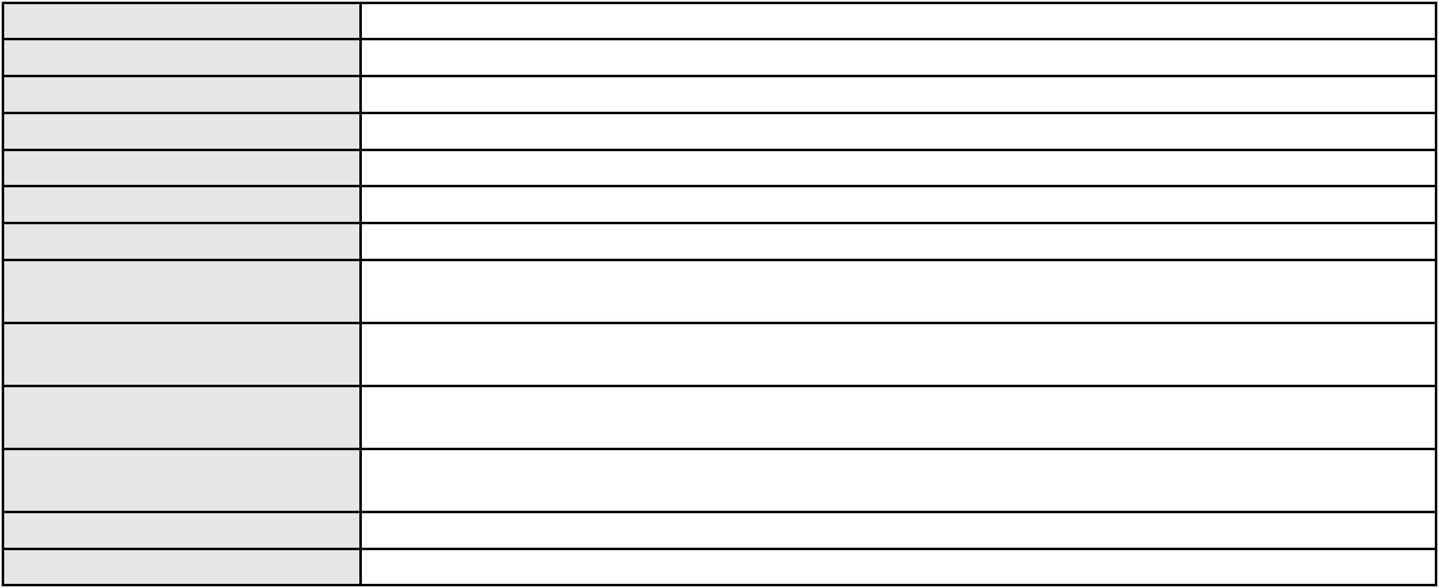

Processo
0626299-49.2025.8.06.0000
Não informado
Voto proferido pelo relator
Processo
0237398-49.2023.8.06.0001
101
Número de ordem
Órgão julgador
Órgão julgador colegiado
Relator
3º Gabinete da 3ª Câmara de Direito Privado
3ª Câmara de Direito Privado
MARCOS WILLIAM LEITE DE OLIVEIRA
APELAÇÃO CÍVEL
Classe judicial
Assunto principal
Polo ativo
Cartão de Crédito
ANA AMELIA SANTOS FIRMINO
FRANCISCO LEONCIO CORDEIRO NETO - (CE31685-A)
BANCO BMG SA
Advogado(s) - Polo ativo
Polo passivo
Advogado(s) - Polo passivo ROBERTA DA CAMARA LIMA CAVALCANTI - (CE54140-A)
MARINA BASTOS DA PORCIUNCULA BENGHI - (CE32401-A)
Terceiros
Não informado
Não informado
Voto proferido pelo relator
Processo
0198469-83.2019.8.06.0001
Número de ordem
Órgão julgador
Órgão julgador colegiado
Relator
102
3º Gabinete da 3ª Câmara de Direito Privado
3ª Câmara de Direito Privado
MARCOS WILLIAM LEITE DE OLIVEIRA
APELAÇÃO CÍVEL
Classe judicial
Assunto principal
Polo ativo
Revisão
FRANCISCO HELIO COSTA EVANGELISTA JUNIOR
ALINE SOUSA LUCENA BEZERRA - (CE36707-A)
Joao Helio Costa Jeronimo, Representado Por Sua Genitora Anatatia de Sousa Jeronimo
Advogado(s) - Polo ativo
Polo passivo
Advogado(s) - Polo passivo Não informado
Terceiros
MINISTERIO PUBLICO DO ESTADO DO CEARA
Voto proferido pelo relator
Não informado
Processo
0269699-83.2022.8.06.0001
103
Número de ordem
Órgão julgador
Órgão julgador colegiado
Relator
3º Gabinete da 3ª Câmara de Direito Privado
3ª Câmara de Direito Privado
MARCOS WILLIAM LEITE DE OLIVEIRA
APELAÇÃO CÍVEL
Classe judicial
Assunto principal
Polo ativo
Irregularidade no atendimento
CONSELHO BRASILEIRO DE OFTALMOLOGIA
Advogado(s) - Polo ativo
JOSE ALEJANDRO BULLON SILVA - (DF13792-A)
LORENA CONTE AZEVEDO DE FREITAS - (DF55684-A)
DIOGO WALTER SOUSA - (DF69303-A)
DANIELE QUEIROZ DE SOUZA - (DF52915-A)
Polo passivo
EMPREENDIMENTOS PAGUE MENOS S/A
Advogado(s) - Polo passivo Nelson Bruno do Rego Valença - (CE15783-A)
MARCIO RAFAEL GAZZINEO - (CE23495-A)
DANIEL CIDRAO FROTA - (CE19976-A)
Terceiros
MINISTERIO PUBLICO DO ESTADO DO CEARA
Não informado
Voto proferido pelo relator
Processo
3012381-73.2025.8.06.0000
104
Número de ordem
Órgão julgador
Órgão julgador colegiado
Relator
3º Gabinete da 3ª Câmara de Direito Privado
3ª Câmara de Direito Privado
MARCOS WILLIAM LEITE DE OLIVEIRA
30
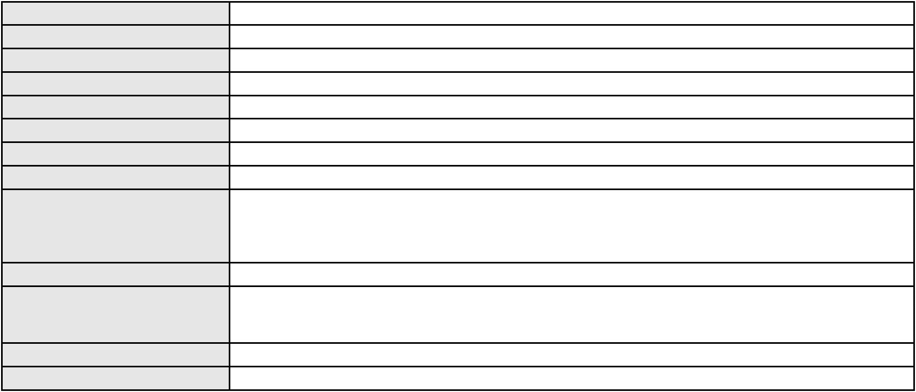

Processo
3012381-73.2025.8.06.0000
AGRAVO DE INSTRUMENTO
Defeito, nulidade ou anulação
RAIMUNDO CLEMENTINO FILHO
Não informado
Classe judicial
Assunto principal
Polo ativo
Advogado(s) - Polo ativo
Polo passivo
BANCO C6 CONSIGNADO
Advogado(s) - Polo passivo Não informado
Terceiros
MINISTERIO PUBLICO DO ESTADO DO CEARA
Voto proferido pelo relator
Não informado
Processo
0200556-88.2024.8.06.0113
105
Número de ordem
Órgão julgador
Órgão julgador colegiado
Relator
3º Gabinete da 3ª Câmara de Direito Privado
3ª Câmara de Direito Privado
MARCOS WILLIAM LEITE DE OLIVEIRA
APELAÇÃO CÍVEL
Classe judicial
Assunto principal
Polo ativo
Empréstimo consignado
MARIA IZAILA AUGUSTA DA SILVA
BANCO PAN S.A.
Advogado(s) - Polo ativo
LUIZA MERCIA FREIRE CORREA - (CE43656-A)
MARIA ALINE TEIXEIRA DUARTE - (CE42289-A)
MARIA ALINE TEIXEIRA DUARTE - (CE42289-A)
LUIZA MERCIA FREIRE CORREA - (CE43656-A)
Polo passivo
BANCO PAN S.A.
MARIA IZAILA AUGUSTA DA SILVA
Advogado(s) - Polo passivo RONALDO NOGUEIRA SIMOES - (CE17801-A)
JOAO VITOR CHAVES MARQUES DIAS - (CE30348-A)
RONALDO NOGUEIRA SIMOES - (CE17801-A)
JOAO VITOR CHAVES MARQUES DIAS - (CE30348-A)
Terceiros
Não informado
Não informado
Voto proferido pelo relator
Processo
0203928-06.2024.8.06.0029
106
Número de ordem
Órgão julgador
Órgão julgador colegiado
Relator
3º Gabinete da 3ª Câmara de Direito Privado
3ª Câmara de Direito Privado
MARCOS WILLIAM LEITE DE OLIVEIRA
APELAÇÃO CÍVEL
Classe judicial
Assunto principal
Polo ativo
Indenização por Dano Moral
FRANCISCA MARIA GONCALVES
Advogado(s) - Polo ativo
DOMINGOS MARIA BEZERRA JUNIOR - (CE27346-A)
ANTONIO FERREIRA BEZERRA - (CE26246-A)
Polo passivo
PARANA BANCO S/A
Advogado(s) - Polo passivo MANUELA FERREIRA - (CE32295-A)
Terceiros
Não informado
Não informado
Voto proferido pelo relator
Processo
3017096-58.2025.8.06.0001
107
Número de ordem
Órgão julgador
Órgão julgador colegiado
Relator
3º Gabinete da 3ª Câmara de Direito Privado
3ª Câmara de Direito Privado
MARCOS WILLIAM LEITE DE OLIVEIRA
APELAÇÃO CÍVEL
Classe judicial
Assunto principal
Polo ativo
Indenização por Dano Moral
COMPANHIA ENERGETICA DO CEARA
ANTONIO CLETO GOMES - (CE5864-A)
Advogado(s) - Polo ativo
31
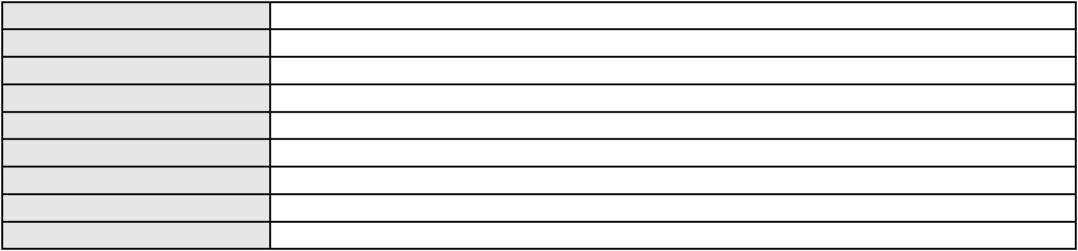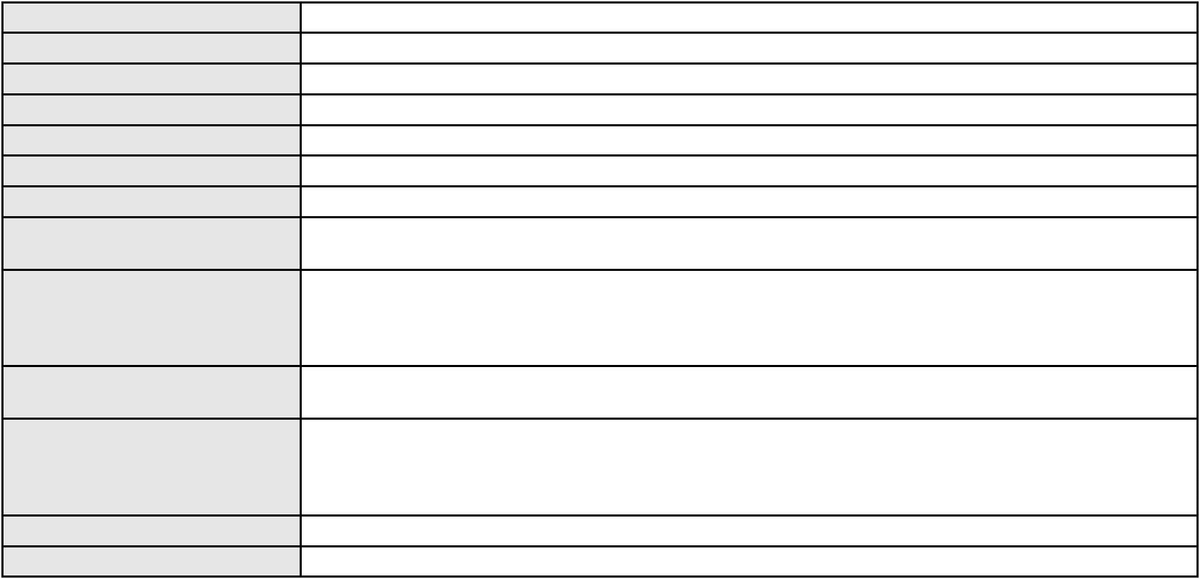

Processo
3017096-58.2025.8.06.0001
Polo passivo
JOSE CARLOS ALVES APRIGIO
Advogado(s) - Polo passivo PAULO ANDERSON QUEIROZ GUARANY - (CE32528-A)
Terceiros
Não informado
Não informado
Voto proferido pelo relator
Processo
0204588-55.2022.8.06.0001
108
Número de ordem
Órgão julgador
Órgão julgador colegiado
Relator
3º Gabinete da 3ª Câmara de Direito Privado
3ª Câmara de Direito Privado
MARCOS WILLIAM LEITE DE OLIVEIRA
APELAÇÃO CÍVEL
Classe judicial
Assunto principal
Polo ativo
Despesas Condominiais
BANCO PAN S.A.
Advogado(s) - Polo ativo
Polo passivo
CARLOS AUGUSTO TORTORO JUNIOR - (SP247319-A)
CONDOMINIO EDIFICIO SINTRA
Advogado(s) - Polo passivo DANNY MEMORIA SOARES - (CE30539-A)
Terceiros
Não informado
Não informado
Voto proferido pelo relator
Processo
0203327-71.2024.8.06.0167
109
Número de ordem
Órgão julgador
Órgão julgador colegiado
Relator
3º Gabinete da 3ª Câmara de Direito Privado
3ª Câmara de Direito Privado
MARCOS WILLIAM LEITE DE OLIVEIRA
APELAÇÃO CÍVEL
Classe judicial
Assunto principal
Polo ativo
Interpretação / Revisão de Contrato
FRANCISCO JOSE JULIO DA SILVA
Advogado(s) - Polo ativo
GUTEMBERG PONTE PRADO - (CE21696-A)
FRANCISCO AMAURY VASCONCELOS PONTE NETO - (CE29544-A)
Polo passivo
BANCO CREFISA S.A
Advogado(s) - Polo passivo LAZARO JOSE GOMES JUNIOR - (MS8125-A)
Terceiros
Não informado
Não informado
Voto proferido pelo relator
Processo
0029830-25.2010.8.06.0064
110
Número de ordem
Órgão julgador
Órgão julgador colegiado
Relator
3º Gabinete da 3ª Câmara de Direito Privado
3ª Câmara de Direito Privado
MARCOS WILLIAM LEITE DE OLIVEIRA
APELAÇÃO CÍVEL
Classe judicial
Assunto principal
Polo ativo
Aquisição
FLAVIO CAJADO DA SILVA
GILMAR GUIMARAES LOIOLA - (CE14924-A)
Agropecuaria Bom Jesus Ltda
Advogado(s) - Polo ativo
Polo passivo
Advogado(s) - Polo passivo ARLETE APARECIDA AMENT DAMASCENO - (SP96946-A)
Terceiros
MINISTERIO PUBLICO DO ESTADO DO CEARA
Não informado
Voto proferido pelo relator
Processo
0200458-48.2023.8.06.0175
111
Número de ordem
Órgão julgador
Órgão julgador colegiado
Relator
3º Gabinete da 3ª Câmara de Direito Privado
3ª Câmara de Direito Privado
MARCOS WILLIAM LEITE DE OLIVEIRA
32

Processo
0200458-48.2023.8.06.0175
APELAÇÃO CÍVEL
Fixação
Classe judicial
Assunto principal
Polo ativo
Felipe Goncalves do Nascimento
MIRTA MARA BERNARDINO DA SILVA
A. A. B. D. N.
Advogado(s) - Polo ativo
Polo passivo
ELOISIO DE CARVALHO GOUVEIA - (CE52016-A)
JOSE ELOISIO MARAMALDO GOUVEIA FILHO - (CE15301-A)
MIRTA MARA BERNARDINO DA SILVA
Felipe Goncalves do Nascimento
A. A. B. D. N.
Advogado(s) - Polo passivo Não informado
Terceiros
MINISTERIO PUBLICO DO ESTADO DO CEARA
Voto proferido pelo relator
Não informado
Processo
3015731-69.2025.8.06.0000
112
Número de ordem
Órgão julgador
Órgão julgador colegiado
Relator
3º Gabinete da 3ª Câmara de Direito Privado
3ª Câmara de Direito Privado
MARCOS WILLIAM LEITE DE OLIVEIRA
AGRAVO DE INSTRUMENTO
Rescisão / Resolução
Classe judicial
Assunto principal
Polo ativo
NORMA MARIA DINIZ ROCHA
Advogado(s) - Polo ativo
VICTORIA ROLIM MEDEIROS - (CE46713-A)
JULIO NOGUEIRA MILITAO NETO - (CE3144-A)
Polo passivo
PARACLITO ENGENHARIA LTDA
Advogado(s) - Polo passivo DANIEL JUCA ABITBOL DE MENEZES - (CE18087-A)
KAYAN MARCEL TESTA - (MS21260-A)
DIEGO SOUTO MACHADO RIOS - (MS11677-A)
Terceiros
Não informado
Não informado
Voto proferido pelo relator
Processo
3016078-05.2025.8.06.0000
Número de ordem
Órgão julgador
Órgão julgador colegiado
Relator
113
3º Gabinete da 3ª Câmara de Direito Privado
3ª Câmara de Direito Privado
MARCOS WILLIAM LEITE DE OLIVEIRA
AGRAVO DE INSTRUMENTO
Empréstimo consignado
Classe judicial
Assunto principal
Polo ativo
CARLOS ALBERTO ALVES DA CUNHA
RAPHAEL AYRES DE MOURA CHAVES - (CE16077-A)
BANCO BMG SA
Advogado(s) - Polo ativo
Polo passivo
Advogado(s) - Polo passivo RENATO CHAGAS CORREA DA SILVA - (CE49416-A)
Terceiros
MINISTERIO PUBLICO DO ESTADO DO CEARA
Não informado
Voto proferido pelo relator
Processo
3001448-62.2025.8.06.0090
114
Número de ordem
Órgão julgador
Órgão julgador colegiado
Relator
3º Gabinete da 3ª Câmara de Direito Privado
3ª Câmara de Direito Privado
MARCOS WILLIAM LEITE DE OLIVEIRA
APELAÇÃO CÍVEL
Classe judicial
Assunto principal
Polo ativo
Empréstimo consignado
ANTONIO NETO DA SILVA
LEONARDO ALVES DE ALBUQUERQUE - (CE44942-A)
Advogado(s) - Polo ativo
33
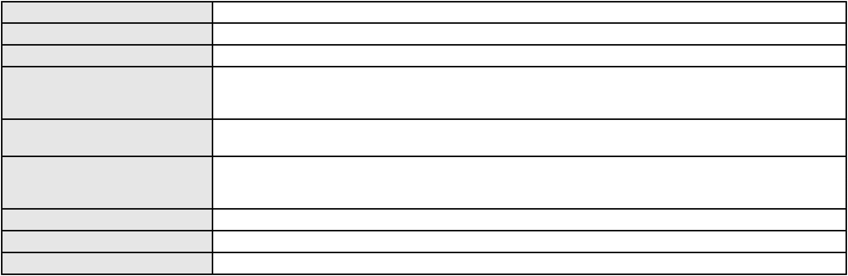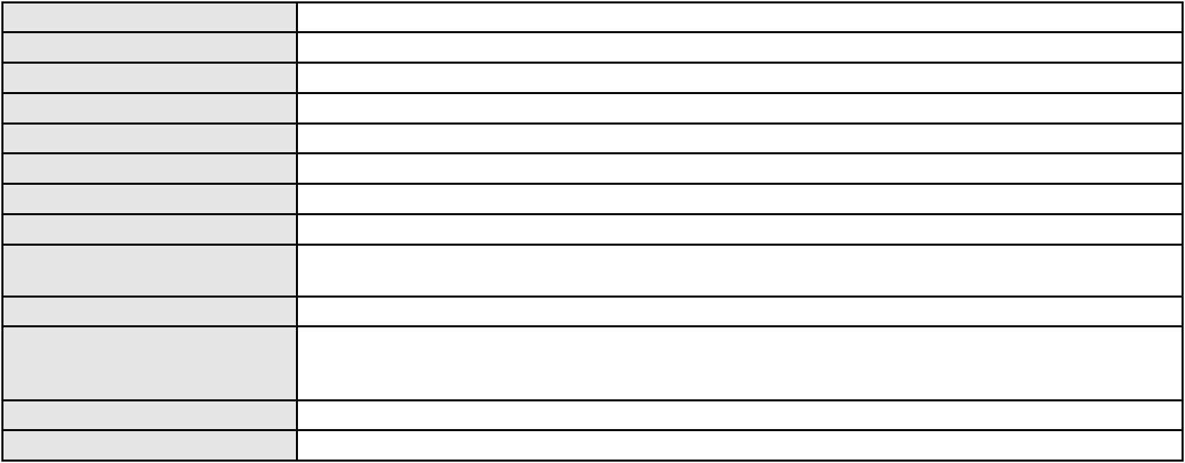

Processo
3001448-62.2025.8.06.0090
BANCO BRADESCO S/A
Polo passivo
Advogado(s) - Polo passivo ROBERTO DOREA PESSOA - (BA12407-A)
Terceiros
Não informado
Não informado
Voto proferido pelo relator
Processo
0200630-81.2024.8.06.0101
115
Número de ordem
Órgão julgador
Órgão julgador colegiado
Relator
3º Gabinete da 3ª Câmara de Direito Privado
3ª Câmara de Direito Privado
MARCOS WILLIAM LEITE DE OLIVEIRA
APELAÇÃO CÍVEL
Classe judicial
Assunto principal
Polo ativo
Indenização por Dano Moral
COMPANHIA ENERGETICA DO CEARA
ANTONIO CLETO GOMES - (CE5864-A)
ROSIANE DA SILVA SANTOS
Advogado(s) - Polo ativo
Polo passivo
Advogado(s) - Polo passivo MATHEUS BRAGA BARBOSA - (CE31840-A)
Terceiros
Não informado
Não informado
Voto proferido pelo relator
Processo
0200610-62.2024.8.06.0175
116
Número de ordem
Órgão julgador
Órgão julgador colegiado
Relator
3º Gabinete da 3ª Câmara de Direito Privado
3ª Câmara de Direito Privado
MARCOS WILLIAM LEITE DE OLIVEIRA
APELAÇÃO CÍVEL
Classe judicial
Assunto principal
Polo ativo
Seguro
MARIA MARTINS FERREIRA
JOSE ROCHA DE PAULA JUNIOR - (CE40086-A)
Advogado(s) - Polo ativo
Polo passivo
CONAFER CONFEDERACAO NACIONAL DOS AGRICULTORES FAMILIARES E
EMPREEND.FAMI.RURAIS DO BRASIL
Advogado(s) - Polo passivo ROMULO ALVES DAMASCENO JUNIOR - (MT33370-A)
Terceiros
Não informado
Não informado
Voto proferido pelo relator
Processo
3017119-07.2025.8.06.0000
Número de ordem
Órgão julgador
Órgão julgador colegiado
Relator
117
3º Gabinete da 3ª Câmara de Direito Privado
3ª Câmara de Direito Privado
MARCOS WILLIAM LEITE DE OLIVEIRA
AGRAVO DE INSTRUMENTO
Honorários Advocatícios
Classe judicial
Assunto principal
Polo ativo
JEFFERSON DE NAZARE LIMA
JONATHAS FERREIRA BONFIM NETO - (CE38120-A)
ITAU UNIBANCO HOLDING S.A.
Advogado(s) - Polo ativo
Polo passivo
Advogado(s) - Polo passivo Não informado
Terceiros
Não informado
Não informado
Voto proferido pelo relator
Processo
0213471-20.2024.8.06.0001
118
Número de ordem
Órgão julgador
Órgão julgador colegiado
Relator
3º Gabinete da 3ª Câmara de Direito Privado
3ª Câmara de Direito Privado
MARCOS WILLIAM LEITE DE OLIVEIRA
34

Processo
0213471-20.2024.8.06.0001
Classe judicial
Assunto principal
Polo ativo
APELAÇÃO CÍVEL
Perdas e Danos
CERT CAR COMERCIO DE VEICULOS LTDA.
SOLERIA GOES ALVES - (CE29892-A)
FRANCISCO DAVID SILVA MAGALHAES
Advogado(s) - Polo ativo
Polo passivo
Advogado(s) - Polo passivo ATILA COSTA SILVA - (CE37501-A)
Terceiros
Não informado
Não informado
Voto proferido pelo relator
Processo
3003210-05.2025.8.06.0029
Número de ordem
Órgão julgador
Órgão julgador colegiado
Relator
119
3º Gabinete da 3ª Câmara de Direito Privado
3ª Câmara de Direito Privado
MARCOS WILLIAM LEITE DE OLIVEIRA
APELAÇÃO CÍVEL
Classe judicial
Assunto principal
Polo ativo
Contratos Bancários
JOSE SIQUEIRA DE ALMEIDA
FRANCISCO AUGUSTO OLIVEIRA PAES DE ANDRADE - (CE38088-A)
BANCO DO BRASIL SA
Advogado(s) - Polo ativo
Polo passivo
Advogado(s) - Polo passivo DAVID SOMBRA PEIXOTO - (CE16477-A)
Terceiros
Não informado
Não informado
Voto proferido pelo relator
Processo
0288800-38.2024.8.06.0001
Número de ordem
Órgão julgador
Órgão julgador colegiado
Relator
120
3º Gabinete da 3ª Câmara de Direito Privado
3ª Câmara de Direito Privado
MARCOS WILLIAM LEITE DE OLIVEIRA
APELAÇÃO CÍVEL
Classe judicial
Assunto principal
Polo ativo
Tutela de Urgência
BEST SENIOR OPERADORA DE SAUDE LTDA
DANIEL CIOGLIA LOBAO - (MG86734-A)
MARIA DA CONCEICAO SIQUEIRA SOUSA
Advogado(s) - Polo ativo
Polo passivo
Advogado(s) - Polo passivo SARA MOREIRA SALES JANSEN - (CE39692-A)
Terceiros
Não informado
Não informado
Voto proferido pelo relator
Processo
0202244-08.2024.8.06.0171
121
Número de ordem
Órgão julgador
Órgão julgador colegiado
Relator
3º Gabinete da 3ª Câmara de Direito Privado
3ª Câmara de Direito Privado
MARCOS WILLIAM LEITE DE OLIVEIRA
APELAÇÃO CÍVEL
Classe judicial
Assunto principal
Polo ativo
Contratos Bancários
JOEL LOPES DA SILVA
Advogado(s) - Polo ativo
Polo passivo
LUIZA MERCIA FREIRE CORREA - (CE43656-A)
BANCO BRADESCO S/A
Advogado(s) - Polo passivo PAULO EDUARDO PRADO - (CE24314-A)
Terceiros
Não informado
Não informado
Voto proferido pelo relator
35

Processo
0285223-86.2023.8.06.0001
Número de ordem
Órgão julgador
Órgão julgador colegiado
Relator
122
3º Gabinete da 3ª Câmara de Direito Privado
3ª Câmara de Direito Privado
MARCOS WILLIAM LEITE DE OLIVEIRA
APELAÇÃO CÍVEL
Classe judicial
Assunto principal
Polo ativo
Fornecimento de Energia Elétrica
COMPANHIA ENERGETICA DO CEARA
ANTONIO CLETO GOMES - (CE5864-A)
DOMENICA MARIA ALVES AMORIM
Advogado(s) - Polo ativo
Polo passivo
Advogado(s) - Polo passivo TEODORICO PEREIRA DE MENEZES NETO - (CE44150-A)
HIAGO MARQUES DE BRITO - (CE45656-A)
Terceiros
Não informado
Não informado
Voto proferido pelo relator
Processo
3018045-85.2025.8.06.0000
123
Número de ordem
Órgão julgador
Órgão julgador colegiado
Relator
3º Gabinete da 3ª Câmara de Direito Privado
3ª Câmara de Direito Privado
MARCOS WILLIAM LEITE DE OLIVEIRA
AGRAVO DE INSTRUMENTO
Liminar
Classe judicial
Assunto principal
Polo ativo
RNI-SM INCORPORADORA IMOBILIARIA 450 LTDA
RNI NEGOCIOS IMOBILIARIOS S.A.
RNI-SM INCORPORADORA IMOBILIARIA 483 LTDA
Advogado(s) - Polo ativo
Polo passivo
VINICIUS BORGES NAVARRO - (SP376309-A)
MARIA MEIRE FERREIRA DA SILVA
Advogado(s) - Polo passivo FRANCISCO DAS CHAGAS ROCHA DE SENA - (CE51274-A)
Terceiros
Não informado
Não informado
Voto proferido pelo relator
Processo
3001294-10.2025.8.06.0166
Número de ordem
Órgão julgador
Órgão julgador colegiado
Relator
124
3º Gabinete da 3ª Câmara de Direito Privado
3ª Câmara de Direito Privado
MARCOS WILLIAM LEITE DE OLIVEIRA
APELAÇÃO CÍVEL
Classe judicial
Assunto principal
Polo ativo
Empréstimo consignado
SEBASTEAO PINHEIRO DOS SANTOS
GARIBALDE UCHOA DE ALBUQUERQUE - (CE22179-A)
BANCO DO ESTADO DO RIO GRANDE DO SUL SA
Advogado(s) - Polo ativo
Polo passivo
Advogado(s) - Polo passivo ELCIO CURADO BROM - (GO1516-A)
Terceiros
Não informado
Não informado
Voto proferido pelo relator
Processo
3041867-37.2024.8.06.0001
125
Número de ordem
Órgão julgador
Órgão julgador colegiado
Relator
3º Gabinete da 3ª Câmara de Direito Privado
3ª Câmara de Direito Privado
MARCOS WILLIAM LEITE DE OLIVEIRA
APELAÇÃO CÍVEL
Classe judicial
Assunto principal
Polo ativo
Indenização por Dano Material
DIRCINEA RAMOS DE CARVALHO
Não informado
Advogado(s) - Polo ativo
36
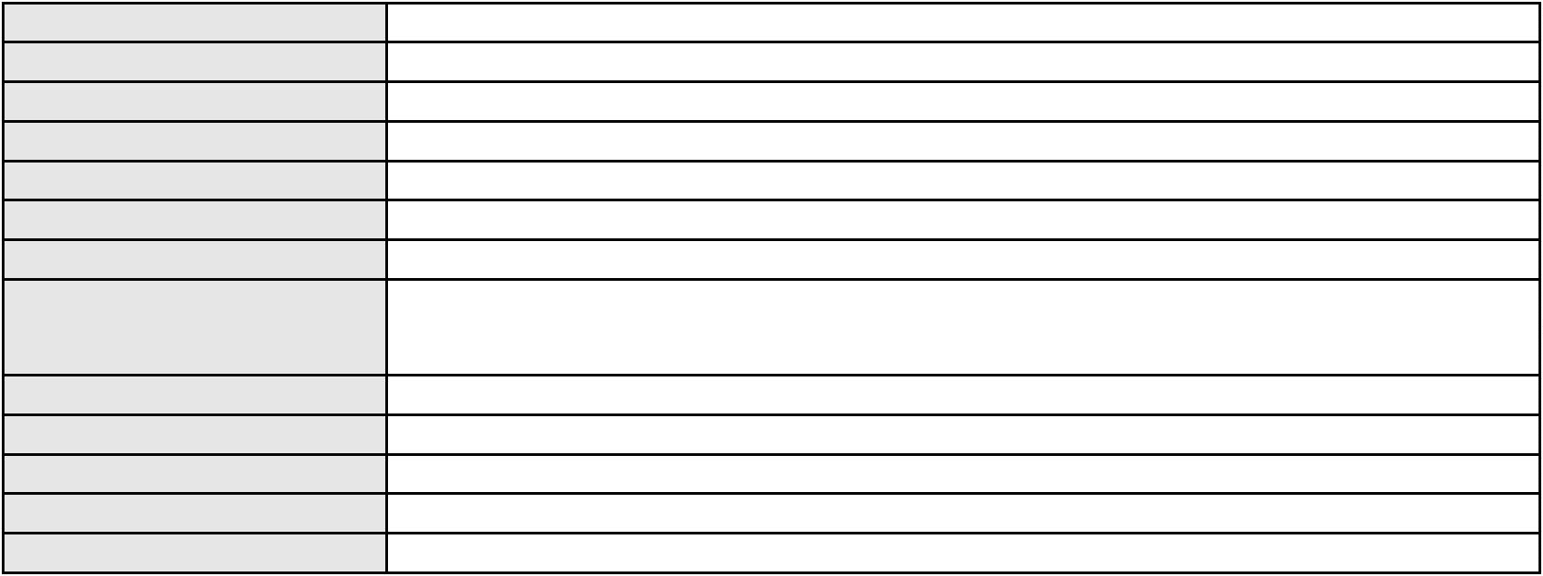

Processo
3041867-37.2024.8.06.0001
Polo passivo
SUBCONDOMINIO SHOPPING CENTER RIOMAR PRESIDENTE KENNEDY
Advogado(s) - Polo passivo BEATRIZ CHAVES BITTENCOURT DE ALBUQUERQUE - (CE44118-A)
Terceiros
Antonia Vieira de Sena
Maria Liduína da Silva Gomes
Maria Cleide Marinho
Voto proferido pelo relator
Não informado
Processo
3018315-12.2025.8.06.0000
126
Número de ordem
Órgão julgador
Órgão julgador colegiado
Relator
3º Gabinete da 3ª Câmara de Direito Privado
3ª Câmara de Direito Privado
MARCOS WILLIAM LEITE DE OLIVEIRA
AGRAVO DE INSTRUMENTO
Custas
Classe judicial
Assunto principal
Polo ativo
FLAVIO CARNEIRO FILHO
FCF SERVICOS LTDA
Advogado(s) - Polo ativo
Polo passivo
CLOVIS RICARDO CALDAS DA SILVEIRA MAPURUNGA - (CE4203-A)
BANCO SANTANDER (BRASIL) S.A.
Advogado(s) - Polo passivo DAVID SOMBRA PEIXOTO - (CE16477-A)
Terceiros
Não informado
Não informado
Voto proferido pelo relator
Processo
3018371-45.2025.8.06.0000
127
Número de ordem
Órgão julgador
Órgão julgador colegiado
Relator
3º Gabinete da 3ª Câmara de Direito Privado
3ª Câmara de Direito Privado
MARCOS WILLIAM LEITE DE OLIVEIRA
AGRAVO DE INSTRUMENTO
Anulação
Classe judicial
Assunto principal
Polo ativo
MARIA IVANIRE CAVALCANTE BEZERRA
SILVIO CESAR FARIAS - (CE6207-A)
BANCO DO NORDESTE DO BRASIL SA
Advogado(s) - Polo ativo
Polo passivo
Advogado(s) - Polo passivo SANDRA MARA TAVARES LAVOR - (CE8831-A)
JOAO LEITE MENDONCA TAVARES - (CE29500-A)
Terceiros
Não informado
Não informado
Voto proferido pelo relator
Processo
0200154-83.2024.8.06.0120
Número de ordem
Órgão julgador
Órgão julgador colegiado
Relator
128
3º Gabinete da 3ª Câmara de Direito Privado
3ª Câmara de Direito Privado
MARCOS WILLIAM LEITE DE OLIVEIRA
APELAÇÃO CÍVEL
Classe judicial
Assunto principal
Polo ativo
Alienação Fiduciária
BANCO BRADESCO FINANCIAMENTOS S.A.
MARCIO PEREZ DE REZENDE - (SP77460-A)
ANTONIO DE PADUA DE ALMEIDA
Advogado(s) - Polo ativo
Polo passivo
Advogado(s) - Polo passivo JOSUE MIRANDA DOS SANTOS - (CE49348-A)
Terceiros
CLAANE NAELIA MONTEIRO DA COSTA DE ALMEIDA
JOSUE MIRANDA DOS SANTOS
JOSUE MIRANDA DOS SANTOS
Voto proferido pelo relator
Não informado
37
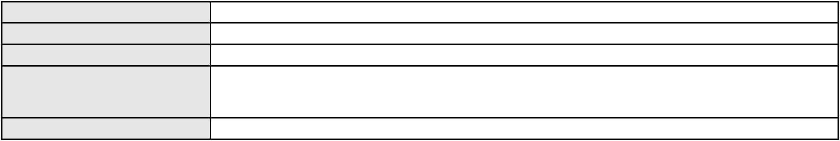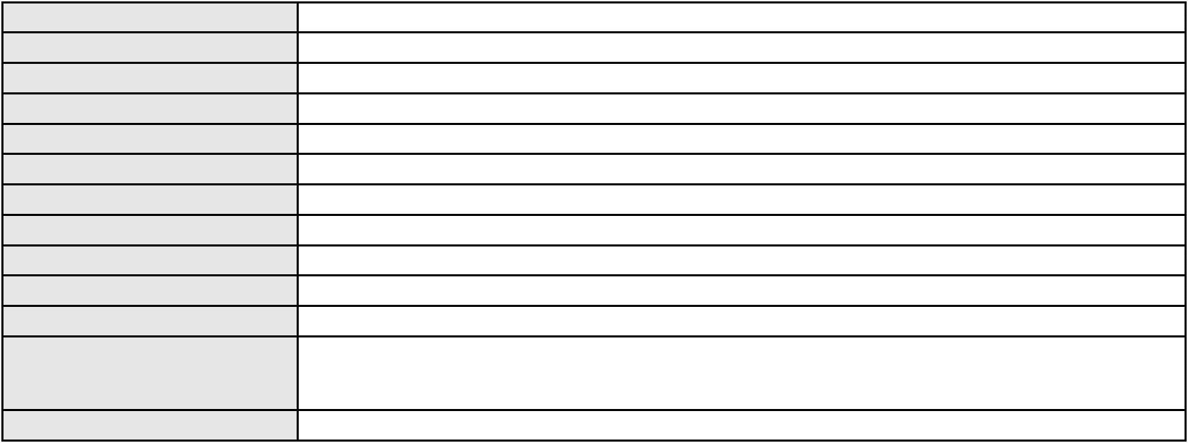

Processo
3018524-78.2025.8.06.0000
Número de ordem
Órgão julgador
Órgão julgador colegiado
Relator
129
3º Gabinete da 3ª Câmara de Direito Privado
3ª Câmara de Direito Privado
MARCOS WILLIAM LEITE DE OLIVEIRA
AGRAVO DE INSTRUMENTO
Empréstimo consignado
Classe judicial
Assunto principal
Polo ativo
ALDO DA COSTA OLIVEIRA JUNIOR
RAPHAEL AYRES DE MOURA CHAVES - (CE16077-A)
BANCO DAYCOVAL S/A
Advogado(s) - Polo ativo
Polo passivo
Advogado(s) - Polo passivo ROBERTA DA CAMARA LIMA CAVALCANTI - (CE54140-A)
Terceiros
Não informado
Não informado
Voto proferido pelo relator
Processo
3018631-25.2025.8.06.0000
130
Número de ordem
Órgão julgador
Órgão julgador colegiado
Relator
3º Gabinete da 3ª Câmara de Direito Privado
3ª Câmara de Direito Privado
MARCOS WILLIAM LEITE DE OLIVEIRA
AGRAVO DE INSTRUMENTO
Liminar
Classe judicial
Assunto principal
Polo ativo
JOSEFA LAURISMAR LEANDRO
ANGELO MATHEUS FREITAS BRAUNA - (CE51485-A)
BANCO VOTORANTIM S.A.
Advogado(s) - Polo ativo
Polo passivo
Advogado(s) - Polo passivo CRISTIANE BELINATI GARCIA LOPES - (CE23649-A)
Terceiros
Não informado
Não informado
Voto proferido pelo relator
Processo
3018350-66.2025.8.06.0001
Número de ordem
Órgão julgador
Órgão julgador colegiado
Relator
131
3º Gabinete da 3ª Câmara de Direito Privado
3ª Câmara de Direito Privado
MARCOS WILLIAM LEITE DE OLIVEIRA
APELAÇÃO CÍVEL
Classe judicial
Assunto principal
Polo ativo
Empréstimo consignado
BRB CREDITO FINANCIAMENTO E INVESTIMENTO S A
FERNANDO ANDRADE CHAVES - (DF36439-A)
ANTONIO BRAGA DA SILVA
Advogado(s) - Polo ativo
Polo passivo
Advogado(s) - Polo passivo FABIO JOEL COVOLAN DAUM - (SC34979-A)
Terceiros
Não informado
Não informado
Voto proferido pelo relator
Processo
0203934-84.2024.8.06.0167
132
Número de ordem
Órgão julgador
Órgão julgador colegiado
Relator
3º Gabinete da 3ª Câmara de Direito Privado
3ª Câmara de Direito Privado
MARCOS WILLIAM LEITE DE OLIVEIRA
APELAÇÃO CÍVEL
Classe judicial
Assunto principal
Polo ativo
PASEP
FRANCISCO LUCIANO DE SOUSA
ALEX OSTERNO PRADO - (CE23048-A)
BANCO DO BRASIL SA
Advogado(s) - Polo ativo
Polo passivo
Advogado(s) - Polo passivo NEI CALDERON - (SP114904-A)
38

Processo
0203934-84.2024.8.06.0167
Não informado
Terceiros
Voto proferido pelo relator
Não informado
Processo
3000184-74.2025.8.06.0101
133
Número de ordem
Órgão julgador
Órgão julgador colegiado
Relator
3º Gabinete da 3ª Câmara de Direito Privado
3ª Câmara de Direito Privado
MARCOS WILLIAM LEITE DE OLIVEIRA
APELAÇÃO CÍVEL
Classe judicial
Assunto principal
Polo ativo
Repetição do Indébito
THIAGO TEIXEIRA RIOS DONATO
COMPANHIA DE AGUA E ESGOTO DO CEARA CAGECE
Advogado(s) - Polo ativo
Polo passivo
FRANCISCO MAKSON OLIVEIRA MELO - (CE25361-A)
FRANCISCO MAKSON OLIVEIRA MELO - (CE25361-A)
COMPANHIA DE AGUA E ESGOTO DO CEARA CAGECE
THIAGO TEIXEIRA RIOS DONATO
Advogado(s) - Polo passivo MARIA RACHEL DE ANDRADE COSTA - (CE14437-A)
MARIA RACHEL DE ANDRADE COSTA - (CE14437-A)
Terceiros
Não informado
Não informado
Voto proferido pelo relator
Processo
0263963-16.2024.8.06.0001
134
Número de ordem
Órgão julgador
Órgão julgador colegiado
Relator
3º Gabinete da 3ª Câmara de Direito Privado
3ª Câmara de Direito Privado
MARCOS WILLIAM LEITE DE OLIVEIRA
APELAÇÃO CÍVEL
Classe judicial
Assunto principal
Polo ativo
PASEP
JOSE GOMES ALBUQUERQUE
GILBERTO SIEBRA MONTEIRO - (CE6004-A)
BANCO DO BRASIL SA
Advogado(s) - Polo ativo
Polo passivo
Advogado(s) - Polo passivo NEI CALDERON - (SP114904-A)
Terceiros
Não informado
Não informado
Voto proferido pelo relator
Processo
3019730-30.2025.8.06.0000
Número de ordem
Órgão julgador
Órgão julgador colegiado
Relator
135
3º Gabinete da 3ª Câmara de Direito Privado
3ª Câmara de Direito Privado
MARCOS WILLIAM LEITE DE OLIVEIRA
AGRAVO DE INSTRUMENTO
Empréstimo consignado
Classe judicial
Assunto principal
Polo ativo
JOSE ALDEMIR LOPES DA SILVA
RAPHAEL AYRES DE MOURA CHAVES - (CE16077-A)
PARANA BANCO S/A
Advogado(s) - Polo ativo
Polo passivo
Advogado(s) - Polo passivo MARISSOL JESUS FILLA - (PR17245-A)
Terceiros
Não informado
Não informado
Voto proferido pelo relator
Processo
0200589-78.2024.8.06.0113
136
Número de ordem
Órgão julgador
Órgão julgador colegiado
Relator
3º Gabinete da 3ª Câmara de Direito Privado
3ª Câmara de Direito Privado
MARCOS WILLIAM LEITE DE OLIVEIRA
39

Processo
0200589-78.2024.8.06.0113
APELAÇÃO CÍVEL
Classe judicial
Assunto principal
Polo ativo
Contratos Bancários
JOSE FIRMO DA COSTA NETO
MARIA ALINE TEIXEIRA DUARTE - (CE42289-A)
BANCO BRADESCO S/A
Advogado(s) - Polo ativo
Polo passivo
Advogado(s) - Polo passivo THIAGO BARREIRA ROMCY - (CE23900-A)
Terceiros
Não informado
Não informado
Voto proferido pelo relator
Processo
3006044-68.2025.8.06.0000
137
Número de ordem
Órgão julgador
Órgão julgador colegiado
Relator
3º Gabinete da 3ª Câmara de Direito Privado
3ª Câmara de Direito Privado
MARCOS WILLIAM LEITE DE OLIVEIRA
AGRAVO DE INSTRUMENTO
Assistência Judiciária Gratuita
Classe judicial
Assunto principal
Polo ativo
ELVIA BARROS BARBOSA MONTEIRO
MARCIO GLEISON OLIVEIRA MONTEIRO
Advogado(s) - Polo ativo
Polo passivo
ANDRE NASSER SANTOS - (CE16113-A)
WANDER ARAUJO DE MAGALHAES UCHOA - (CE14914-A)
FRANCISCA SILVA MELO BARREIRA
EDNARDO BALTAZAR BARREIRA
Advogado(s) - Polo passivo Não informado
Terceiros
Não informado
Não informado
Voto proferido pelo relator
Processo
3001951-09.2024.8.06.0029
138
Número de ordem
Órgão julgador
Órgão julgador colegiado
Relator
3º Gabinete da 3ª Câmara de Direito Privado
3ª Câmara de Direito Privado
MARCOS WILLIAM LEITE DE OLIVEIRA
APELAÇÃO CÍVEL
Classe judicial
Assunto principal
Polo ativo
Indenização por Dano Material
ELIZA MARTINS TEIXEIRA
Advogado(s) - Polo ativo
Polo passivo
FRANCISCO RUAN PEREIRA CAVALCANTE - (CE50630-A)
BANCO DO BRASIL SA
Advogado(s) - Polo passivo WILSON SALES BELCHIOR - (CE17314-A)
Terceiros
Não informado
Não informado
Voto proferido pelo relator
Processo
3008322-42.2025.8.06.0000
Número de ordem
Órgão julgador
Órgão julgador colegiado
Relator
139
3º Gabinete da 3ª Câmara de Direito Privado
3ª Câmara de Direito Privado
MARCOS WILLIAM LEITE DE OLIVEIRA
AGRAVO DE INSTRUMENTO
Expurgos Inflacionários / Planos Econômicos
BANCO DO BRASIL SA
Classe judicial
Assunto principal
Polo ativo
Advogado(s) - Polo ativo
Polo passivo
DAVID SOMBRA PEIXOTO - (CE16477-A)
JOSE FARIAS DE ARAUJO
Advogado(s) - Polo passivo ROBSON HALLEY COSTA RODRIGUES - (CE27422-A)
Terceiros
Não informado
Não informado
Voto proferido pelo relator
40
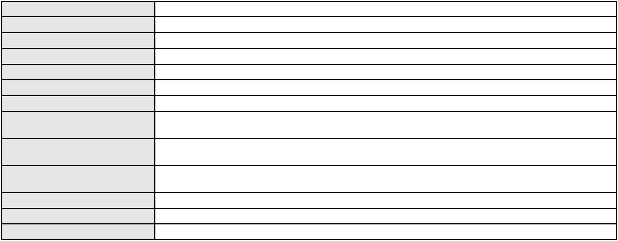

Processo
0014669-14.2018.8.06.0122
140
Número de ordem
Órgão julgador
Órgão julgador colegiado
Relator
3º Gabinete da 3ª Câmara de Direito Privado
3ª Câmara de Direito Privado
MARCOS WILLIAM LEITE DE OLIVEIRA
APELAÇÃO CÍVEL
Classe judicial
Assunto principal
Polo ativo
Indenização por Dano Material
ANTONIO HELDER SILVA DANTAS
Advogado(s) - Polo ativo
ROMMEL RAMALHO LEITE - (CE25195-A)
RAFAEL LEITE CABRAL - (CE44811-A)
Polo passivo
COMPANHIA DE AGUA E ESGOTO DO CEARA CAGECE
Advogado(s) - Polo passivo DAVID SOMBRA PEIXOTO - (CE16477-A)
Terceiros
Luiza Nascimento Braga
MINISTERIO PUBLICO DO ESTADO DO CEARA
Voto proferido pelo relator
Não informado
Processo
3004802-84.2025.8.06.0029
Número de ordem
Órgão julgador
Órgão julgador colegiado
Relator
141
3º Gabinete da 3ª Câmara de Direito Privado
3ª Câmara de Direito Privado
MARCOS WILLIAM LEITE DE OLIVEIRA
APELAÇÃO CÍVEL
Classe judicial
Assunto principal
Polo ativo
Práticas Abusivas
MARLEIDE FURTADO DE SOUZA SANTOS
FRANCISCO AUGUSTO OLIVEIRA PAES DE ANDRADE - (CE38088-A)
BANCO BRADESCO S/A
Advogado(s) - Polo ativo
Polo passivo
Advogado(s) - Polo passivo ROBERTO DOREA PESSOA - (BA12407-A)
Terceiros
Não informado
Não informado
Voto proferido pelo relator
Processo
0280847-23.2024.8.06.0001
142
Número de ordem
Órgão julgador
Órgão julgador colegiado
Relator
3º Gabinete da 3ª Câmara de Direito Privado
3ª Câmara de Direito Privado
MARCOS WILLIAM LEITE DE OLIVEIRA
APELAÇÃO CÍVEL
Classe judicial
Assunto principal
Polo ativo
Contratos Bancários
HALISSON RODOLFO VAZ CAMELO
Advogado(s) - Polo ativo
CARLOS ERGER ALVES DE LIMA - (CE34505-A)
RAIMUNDO RODNEY MOURA DOS SANTOS - (CE33843-A)
Polo passivo
BANCO BRADESCO S/A
Advogado(s) - Polo passivo THIAGO BARREIRA ROMCY - (CE23900-A)
LUIZ AUGUSTO ABRANTES PEQUENO JUNIOR - (CE23178-A)
Terceiros
Não informado
Voto proferido pelo relator
Não informado
Processo
0270269-35.2023.8.06.0001
Número de ordem
Órgão julgador
Órgão julgador colegiado
Relator
143
3º Gabinete da 3ª Câmara de Direito Privado
3ª Câmara de Direito Privado
MARCOS WILLIAM LEITE DE OLIVEIRA
APELAÇÃO CÍVEL
Classe judicial
Assunto principal
Polo ativo
Defeito, nulidade ou anulação
FRANCISCA ALDERIDES FARRAPO DE HOLANDA
41
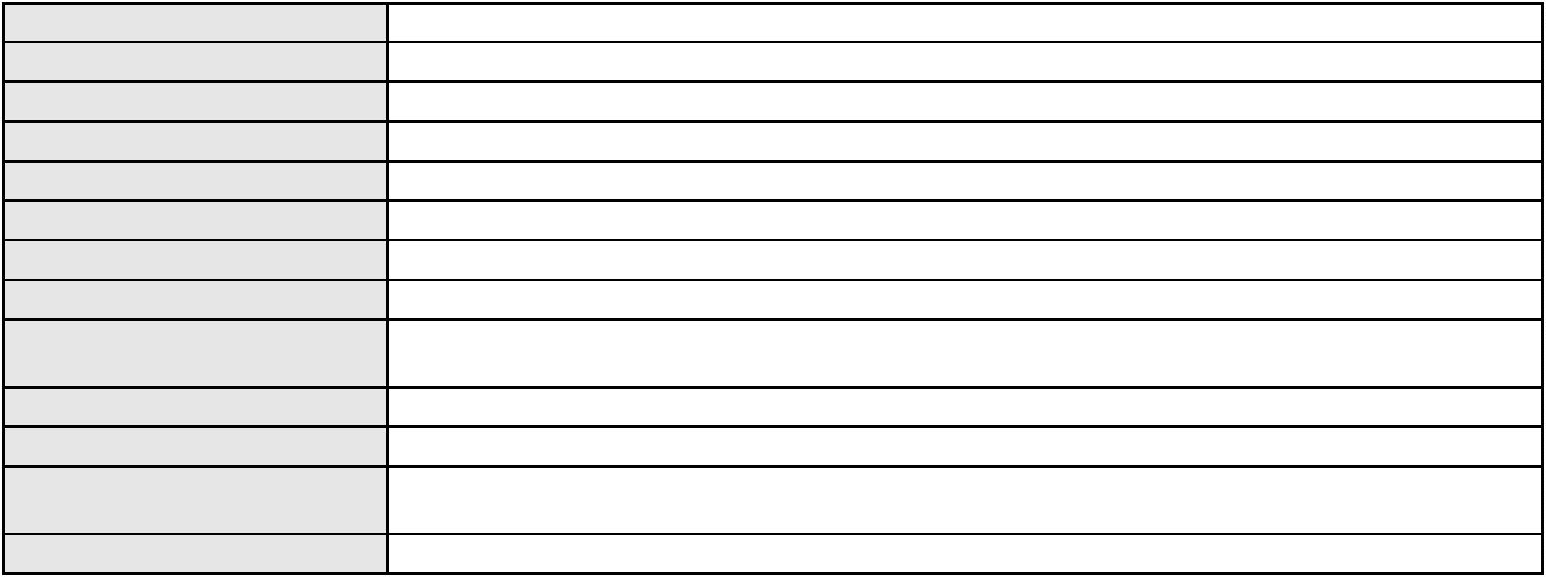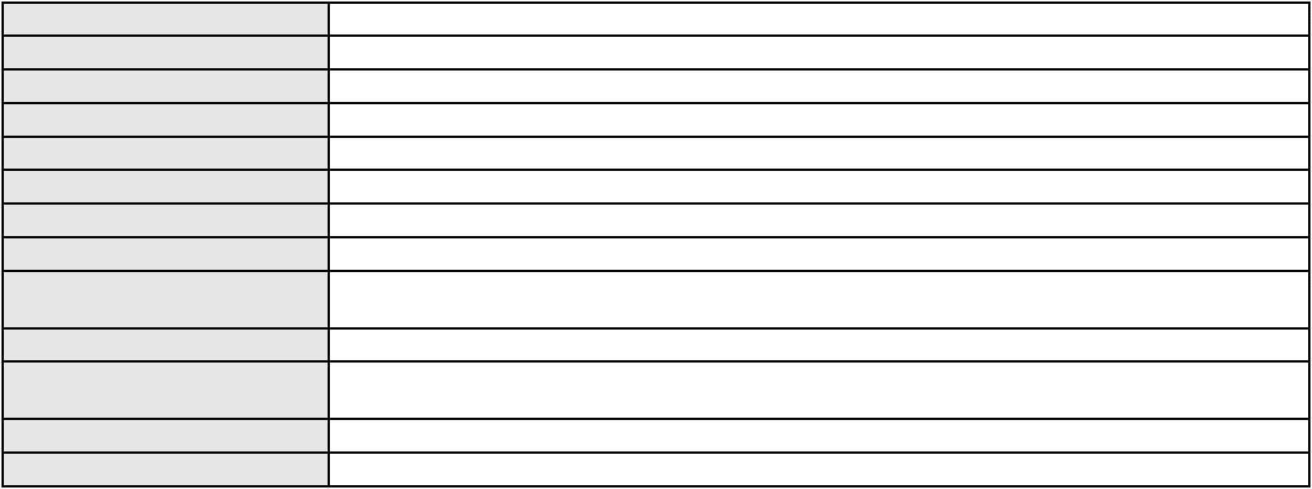

Processo
0270269-35.2023.8.06.0001
Não informado
Advogado(s) - Polo ativo
Polo passivo
BANCO BMG SA
Advogado(s) - Polo passivo JOAO FRANCISCO ALVES ROSA - (BA17023-A)
Terceiros
Andrea Maria de Senna Marques
Não informado
Voto proferido pelo relator
Processo
0217597-50.2023.8.06.0001
Número de ordem
Órgão julgador
Órgão julgador colegiado
Relator
144
3º Gabinete da 3ª Câmara de Direito Privado
3ª Câmara de Direito Privado
MARCOS WILLIAM LEITE DE OLIVEIRA
APELAÇÃO CÍVEL
Classe judicial
Assunto principal
Polo ativo
Alienação Fiduciária
BANCO ITAUCARD S.A.
Advogado(s) - Polo ativo
Polo passivo
JOSE CARLOS SKRZYSZOWSKI JUNIOR - (CE26502-A)
FRANCISCO RULIO PRACIANO DA SILVA FILHO
Advogado(s) - Polo passivo RILKER RAINER PEREIRA BOTELHO - (GO49547-A)
Terceiros
Não informado
Não informado
Voto proferido pelo relator
Processo
0201868-23.2022.8.06.0064
145
Número de ordem
Órgão julgador
Órgão julgador colegiado
Relator
3º Gabinete da 3ª Câmara de Direito Privado
3ª Câmara de Direito Privado
MARCOS WILLIAM LEITE DE OLIVEIRA
APELAÇÃO CÍVEL
Classe judicial
Assunto principal
Polo ativo
Contratos Bancários
JOAO BOSCO LEITE
Advogado(s) - Polo ativo
Polo passivo
JUSSARA GOMES PONTES DO CARMO - (SP387613-A)
BANCO PAN S.A.
Advogado(s) - Polo passivo FELICIANO LYRA MOURA - (CE29481-A)
Terceiros
BANCO PAN S.A.
Não informado
Voto proferido pelo relator
Processo
0252970-50.2020.8.06.0001
Número de ordem
Órgão julgador
Órgão julgador colegiado
Relator
146
4º Gabinete da 3ª Câmara de Direito Privado
3ª Câmara de Direito Privado
PAULO DE TARSO PIRES NOGUEIRA
APELAÇÃO CÍVEL
Classe judicial
Assunto principal
Polo ativo
Defeito, nulidade ou anulação
FERNANDO HUGO SIQUEIRA RIOS
JOAO EDELARDO FREITAS JUNIOR - (CE17495-A)
VICENTE AUGUSTO COSTA PEREIRA
Advogado(s) - Polo ativo
Polo passivo
Advogado(s) - Polo passivo DJACIR RIBEIRO PARAHYBA NETO - (CE18567-A)
Terceiros
Não informado
Não informado
Voto proferido pelo relator
Processo
0587259-34.2000.8.06.0001
147
Número de ordem
Órgão julgador
Órgão julgador colegiado
Relator
4º Gabinete da 3ª Câmara de Direito Privado
3ª Câmara de Direito Privado
PAULO DE TARSO PIRES NOGUEIRA
42

Processo
0587259-34.2000.8.06.0001
Classe judicial
Assunto principal
Polo ativo
APELAÇÃO CÍVEL
Revisão de Juros Remuneratórios, Capitalização/Anatocismo
MARCONDES AURELIO SALDANHA RIBEIRO
DISTRIBUIDORA E COMERCIO DE FRUTAS CEARA LTDA.
JOAO BENEDITO FERREIRA
Advogado(s) - Polo ativo
Polo passivo
FRANCISCO WELTON LINHARES DEMETRIO DE SOUZA - (CE10250-A)
ITAU UNIBANCO S.A.
Advogado(s) - Polo passivo WILSON SALES BELCHIOR - (CE17314-A)
Terceiros
Não informado
Não informado
Voto proferido pelo relator
Processo
0002420-40.2019.8.06.0140
Número de ordem
Órgão julgador
Órgão julgador colegiado
Relator
148
4º Gabinete da 3ª Câmara de Direito Privado
3ª Câmara de Direito Privado
PAULO DE TARSO PIRES NOGUEIRA
APELAÇÃO CÍVEL
Classe judicial
Assunto principal
Polo ativo
Defeito, nulidade ou anulação
GEO CONSTRUTORA E IMOBILIARIA LTDA
GINA GABRIELA LUCAS DO AMARAL - (CE20126-A)
LUCIANO MOURA CAVALCANTE
Advogado(s) - Polo ativo
Polo passivo
Advogado(s) - Polo passivo LUCIANA LUIZA DE OLIVEIRA BRITO - (CE23418-A)
Terceiros
MINISTERIO PUBLICO DO ESTADO DO CEARA
Não informado
Voto proferido pelo relator
Processo
0201652-93.2022.8.06.0086
149
Número de ordem
Órgão julgador
Órgão julgador colegiado
Relator
4º Gabinete da 3ª Câmara de Direito Privado
3ª Câmara de Direito Privado
PAULO DE TARSO PIRES NOGUEIRA
APELAÇÃO CÍVEL
Classe judicial
Assunto principal
Polo ativo
Indenização por Dano Moral
MULTCLEAN INDUSTRIAL LTDA
Advogado(s) - Polo ativo
RENAN BARBOSA DE AZEVEDO - (CE23112-A)
MATIAS JOAQUIM COELHO NETO - (CE13535-A)
Polo passivo
BANCO BRADESCO S/A
Advogado(s) - Polo passivo FRANCISCO SAMPAIO DE MENEZES JUNIOR - (CE9075-A)
Terceiros
Não informado
Não informado
Voto proferido pelo relator
Processo
0205255-12.2020.8.06.0001
Número de ordem
Órgão julgador
Órgão julgador colegiado
Relator
150
4º Gabinete da 3ª Câmara de Direito Privado
3ª Câmara de Direito Privado
PAULO DE TARSO PIRES NOGUEIRA
APELAÇÃO CÍVEL
Classe judicial
Assunto principal
Polo ativo
Fornecimento de Água
COMPANHIA DE AGUA E ESGOTO DO CEARA CAGECE
JOAO PAULO GOMES DIAS - (CE20746-A)
MARCIO RANIERI PINHEIRO NUNES
Advogado(s) - Polo ativo
Polo passivo
Advogado(s) - Polo passivo WALDYR FRANCISCO DOS SANTOS SOBRINHO - (CE29442-A)
Terceiros
MINISTERIO PUBLICO DO ESTADO DO CEARA
Não informado
Voto proferido pelo relator
43
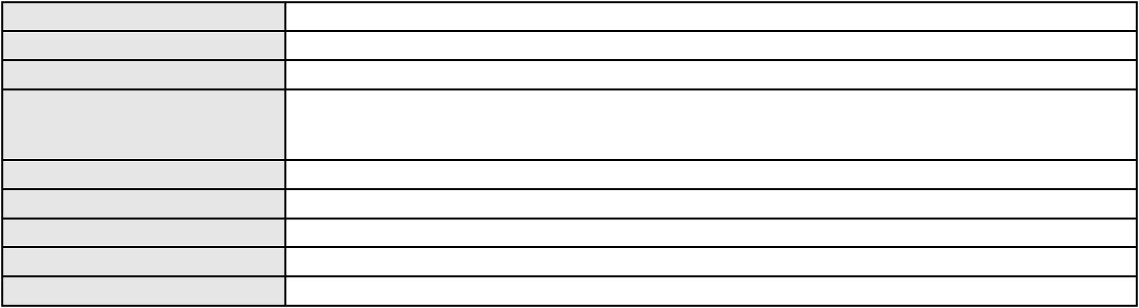

Processo
0146685-67.2019.8.06.0001
151
Número de ordem
Órgão julgador
Órgão julgador colegiado
Relator
4º Gabinete da 3ª Câmara de Direito Privado
3ª Câmara de Direito Privado
PAULO DE TARSO PIRES NOGUEIRA
APELAÇÃO CÍVEL
Classe judicial
Assunto principal
Polo ativo
Prestação de Serviços
VALDERZEI TARCISIO WANDERLEY
HOME INVESTIMENTOS IMOBILIARIOS LTDA
Advogado(s) - Polo ativo
RUI BARROS LEAL FARIAS - (CE16411-A)
MIGUEL ROCHA NASSER HISSA - (CE15469-A)
RODRIGO MACEDO DE CARVALHO - (CE15470-A)
MATHEUS DE AZEVEDO MENDES - (CE40100-A)
Polo passivo
MM GESSO DRYWALL LTDA
GESSO E SERVICOS LTDA
Advogado(s) - Polo passivo RUBENS FERREIRA STUDART FILHO - (CE16081-A)
Terceiros
Não informado
Não informado
Voto proferido pelo relator
Processo
0181074-20.2015.8.06.0001
Número de ordem
Órgão julgador
Órgão julgador colegiado
Relator
152
4º Gabinete da 3ª Câmara de Direito Privado
3ª Câmara de Direito Privado
PAULO DE TARSO PIRES NOGUEIRA
APELAÇÃO CÍVEL
Classe judicial
Assunto principal
Polo ativo
Direito de Imagem
ALESSANDRO BELCHIOR ADMINISTRACAO DE IMOVEIS LTDA - EPP
Advogado(s) - Polo ativo
MARCOS ROBERTO ALVES - (CE24001-A)
DANIELA NOGUEIRA DA SILVA PIMENTEL - (CE10856-A)
JOSE RICARDO DE ARAUJO ANTUNES - (CE30872-A)
Polo passivo
AMERICO PICANCO NETO
Advogado(s) - Polo passivo FRANCISCO XAVIER TORRES - (CE5588-A)
RENATO TORRES DE ABREU NETO - (CE25300)
Terceiros
MINISTERIO PUBLICO DO ESTADO DO CEARA
Não informado
Voto proferido pelo relator
Processo
0120605-66.2019.8.06.0001
153
Número de ordem
Órgão julgador
Órgão julgador colegiado
Relator
4º Gabinete da 3ª Câmara de Direito Privado
3ª Câmara de Direito Privado
PAULO DE TARSO PIRES NOGUEIRA
APELAÇÃO CÍVEL
Classe judicial
Assunto principal
Polo ativo
Rescisão do contrato e devolução do dinheiro
NELI GOMES DA SILVA
Advogado(s) - Polo ativo
Polo passivo
Não informado
CEARA LOTEAMENTOS LTDA.
URBANIA NOVO PACAJUS HOLDING PARTICIPACOES S.A
Advogado(s) - Polo passivo RAUL AMARAL JUNIOR - (CE13371-S)
Terceiros
Não informado
Não informado
Voto proferido pelo relator
Processo
0242011-83.2021.8.06.0001
154
Número de ordem
Órgão julgador
Órgão julgador colegiado
Relator
4º Gabinete da 3ª Câmara de Direito Privado
3ª Câmara de Direito Privado
PAULO DE TARSO PIRES NOGUEIRA
44
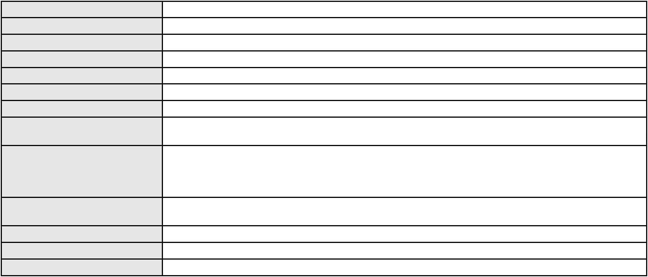

Processo
0242011-83.2021.8.06.0001
Classe judicial
Assunto principal
Polo ativo
APELAÇÃO CÍVEL
Efeito Suspensivo / Impugnação / Embargos à Execução
EMPRESA TRANSPORTE RODOVIARIOS URUBURETAMA LTDA - ME
LEANDRO DE SA COELHO NETO - (CE20073-A)
IRIZAR BRASIL LTDA.
Advogado(s) - Polo ativo
Polo passivo
Advogado(s) - Polo passivo MARCELO HENRIQUE MENEGHELLI DOS SANTOS - (SP262418)
Terceiros
MINISTERIO PUBLICO DO ESTADO DO CEARA
Não informado
Voto proferido pelo relator
Processo
0010818-34.2024.8.06.0064
Número de ordem
Órgão julgador
Órgão julgador colegiado
Relator
155
4º Gabinete da 3ª Câmara de Direito Privado
3ª Câmara de Direito Privado
PAULO DE TARSO PIRES NOGUEIRA
APELAÇÃO CÍVEL
Classe judicial
Assunto principal
Polo ativo
Obrigação de Fazer / Não Fazer
Jose Lucas Paulino Gomes
Advogado(s) - Polo ativo
Polo passivo
CLAUDIO ANTONIO BARROSO DOS SANTOS - (CE29736-A)
UBER DO BRASIL TECNOLOGIA LTDA.
Advogado(s) - Polo passivo CELSO DE FARIA MONTEIRO - (CE30086-A)
Terceiros
Não informado
Não informado
Voto proferido pelo relator
Processo
0200905-31.2022.8.06.0091
156
Número de ordem
Órgão julgador
Órgão julgador colegiado
Relator
4º Gabinete da 3ª Câmara de Direito Privado
3ª Câmara de Direito Privado
PAULO DE TARSO PIRES NOGUEIRA
APELAÇÃO CÍVEL
Classe judicial
Assunto principal
Polo ativo
Transporte Rodoviário
EXPRESSO GUANABARA S A
Advogado(s) - Polo ativo
MARCIO RAFAEL GAZZINEO - (CE23495-A)
ANTONIO CLETO GOMES - (CE5864-A)
Polo passivo
ANDRESSA QUEIROZ CONCEICAO
M. E. D. J. Q.
B. Q. S.
DORALICE PEREIRA QUEIROZ
Advogado(s) - Polo passivo Não informado
Terceiros
MINISTERIO PUBLICO DO ESTADO DO CEARA
Voto proferido pelo relator
Voto não liberado
Processo
3034681-60.2024.8.06.0001
157
Número de ordem
Órgão julgador
Órgão julgador colegiado
Relator
4º Gabinete da 3ª Câmara de Direito Privado
3ª Câmara de Direito Privado
PAULO DE TARSO PIRES NOGUEIRA
APELAÇÃO CÍVEL
Classe judicial
Assunto principal
Polo ativo
PASEP
ROBERTO SOUZA DA SILVA
FRANCISCO ROGERIO FACUNDO FILHO - (CE20453-A)
BANCO DO BRASIL SA
Advogado(s) - Polo ativo
Polo passivo
Advogado(s) - Polo passivo NEI CALDERON - (SP114904-A)
Terceiros
Não informado
45
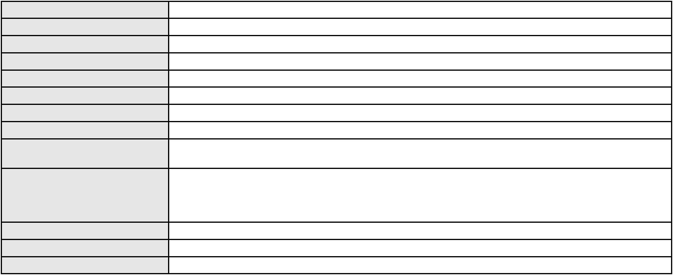

Processo
3034681-60.2024.8.06.0001
Não informado
Voto proferido pelo relator
Processo
3039015-06.2025.8.06.0001
158
Número de ordem
Órgão julgador
Órgão julgador colegiado
Relator
4º Gabinete da 3ª Câmara de Direito Privado
3ª Câmara de Direito Privado
PAULO DE TARSO PIRES NOGUEIRA
APELAÇÃO CÍVEL
Classe judicial
Assunto principal
Polo ativo
Atualização de Conta
JOSE FIRMO XAVIER DE MOURA
GILBERTO SIEBRA MONTEIRO - (CE6004-A)
BANCO DO BRASIL SA
Advogado(s) - Polo ativo
Polo passivo
Advogado(s) - Polo passivo DAVID SOMBRA PEIXOTO - (CE16477-A)
Terceiros
Não informado
Não informado
Voto proferido pelo relator
Processo
0257424-39.2021.8.06.0001
Número de ordem
Órgão julgador
Órgão julgador colegiado
Relator
159
4º Gabinete da 3ª Câmara de Direito Privado
3ª Câmara de Direito Privado
PAULO DE TARSO PIRES NOGUEIRA
APELAÇÃO CÍVEL
Classe judicial
Assunto principal
Polo ativo
Obrigação de Fazer / Não Fazer
FRANCISCO HERIEL BEZERRA DE ARAUJO
HERMANO MONTEIRO VIEIRA - (CE36512-A)
UNIMED DE FORTALEZA COOPERATIVA DE TRABALHO MEDICO LTDA
Advogado(s) - Polo ativo
Polo passivo
Advogado(s) - Polo passivo DAVID SOMBRA PEIXOTO - (CE16477-A)
Terceiros
MINISTERIO PUBLICO DO ESTADO DO CEARA
Não informado
Voto proferido pelo relator
Processo
0142104-09.2019.8.06.0001
160
Número de ordem
Órgão julgador
Órgão julgador colegiado
Relator
4º Gabinete da 3ª Câmara de Direito Privado
3ª Câmara de Direito Privado
PAULO DE TARSO PIRES NOGUEIRA
APELAÇÃO CÍVEL
Classe judicial
Assunto principal
Polo ativo
Indenização por Dano Moral
NOVAES ENGENHARIA EIRELI
Advogado(s) - Polo ativo
SERGIO AUGUSTO SALES XIMENES AVILA - (CE16391-A)
ANTONIO CLETO GOMES - (CE5864-A)
Polo passivo
FABIOLA SALES LEMOS MAIA
JOAO ANDRE MAIA MOREIRA
RECEITA FEDERAL PARA USO DO SISTEMA
Advogado(s) - Polo passivo MARCUS FELIX DA SILVA LEITAO - (CE23295-A)
Terceiros
Não informado
Não informado
Voto proferido pelo relator
Processo
0218527-68.2023.8.06.0001
161
Número de ordem
Órgão julgador
Órgão julgador colegiado
Relator
4º Gabinete da 3ª Câmara de Direito Privado
3ª Câmara de Direito Privado
PAULO DE TARSO PIRES NOGUEIRA
APELAÇÃO CÍVEL
Classe judicial
Assunto principal
Duplicata
46
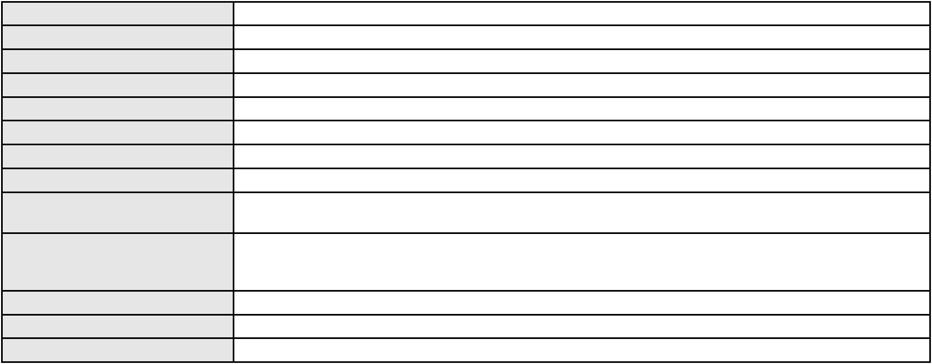

Processo
0218527-68.2023.8.06.0001
Polo ativo
ALDAIRTON CARVALHO SOCIEDADE DE ADVOGADOS.
FRANCISCO ALDAIRTON RIBEIRO CARVALHO JUNIOR - (CE16045-A)
GERALDO ALVES SILVA
Advogado(s) - Polo ativo
Polo passivo
Advogado(s) - Polo passivo CICEFRAN SOUZA DE CARVALHO - (CE45568-A)
Terceiros
Não informado
Não informado
Voto proferido pelo relator
Processo
3018160-09.2025.8.06.0000
Número de ordem
Órgão julgador
Órgão julgador colegiado
Relator
162
4º Gabinete da 3ª Câmara de Direito Privado
3ª Câmara de Direito Privado
PAULO DE TARSO PIRES NOGUEIRA
AGRAVO DE INSTRUMENTO
Inclusão Indevida em Cadastro de Inadimplentes
OMEGPAY LTDA
Classe judicial
Assunto principal
Polo ativo
Advogado(s) - Polo ativo
Polo passivo
LORENA PONTES IZEQUIEL LEAL - (RJ245274-A)
SICOOB CREDINOVA - COOPERATIVA DE CREDITO DE LIVRE ADMISSAO DE NOVA
SERRANA E REGIAO CENTRO OESTE LTDA
Advogado(s) - Polo passivo IGOR ALMEIDA RESENDE - (MG159113-A)
Terceiros
Não informado
Não informado
Voto proferido pelo relator
Processo
0248661-83.2020.8.06.0001
Número de ordem
Órgão julgador
Órgão julgador colegiado
Relator
163
4º Gabinete da 3ª Câmara de Direito Privado
3ª Câmara de Direito Privado
PAULO DE TARSO PIRES NOGUEIRA
APELAÇÃO CÍVEL
Classe judicial
Assunto principal
Polo ativo
Duplicata
MARCIA MARIA ARAGAO MAGALHAES LAVOR
CARLOS SAMUEL DE GOIS ARAUJO - (CE29852-A)
IKRO COMPONENTES AUTOMOTIVOS S.A.
Advogado(s) - Polo ativo
Polo passivo
Advogado(s) - Polo passivo GUSTAVO CESAR PRETZEL - (RS57252)
BRUNO COELHO SILVA DE CAMARGO - (RS83771)
Terceiros
Não informado
Não informado
Voto proferido pelo relator
Processo
0001512-28.2019.8.06.0028
164
Número de ordem
Órgão julgador
Órgão julgador colegiado
Relator
4º Gabinete da 3ª Câmara de Direito Privado
3ª Câmara de Direito Privado
PAULO DE TARSO PIRES NOGUEIRA
APELAÇÃO CÍVEL
Classe judicial
Assunto principal
Polo ativo
Alienação Fiduciária
ITAPEVA XI MULTICARTEIRA FUNDO DE INVESTIMENTO EM DIREITOS
CREDITORIOS NAO PADRONIZADOS
Advogado(s) - Polo ativo
Polo passivo
FLAVIO NEVES COSTA - (SP153447-A)
ROBERTA BEATRIZ DO NASCIMENTO - (SP192649-A)
MARIA VILANI DE MEDEIROS FERNANDES
Advogado(s) - Polo passivo ALISON DE OLIVEIRA PIMENTA - (SP457121-A)
Terceiros
Não informado
Não informado
Voto proferido pelo relator
47

Processo
0115029-92.2019.8.06.0001
Número de ordem
Órgão julgador
Órgão julgador colegiado
Relator
165
4º Gabinete da 3ª Câmara de Direito Privado
3ª Câmara de Direito Privado
PAULO DE TARSO PIRES NOGUEIRA
APELAÇÃO CÍVEL
Classe judicial
Assunto principal
Polo ativo
Efeito Suspensivo / Impugnação / Embargos à Execução
LUIZ DE AZEVEDO NUNES
Advogado(s) - Polo ativo
Polo passivo
PRISCILA ROCHA DE ARAUJO BASTOS - (CE22006-A)
Francisco Arnaldo Santos Almeida
Advogado(s) - Polo passivo FRANCISCO VIEIRA DE ANDRADE - (CE21585-A)
Terceiros
Não informado
Voto proferido pelo relator
Voto não liberado
Processo
0200009-84.2024.8.06.0101
166
Número de ordem
Órgão julgador
Órgão julgador colegiado
Relator
4º Gabinete da 3ª Câmara de Direito Privado
3ª Câmara de Direito Privado
PAULO DE TARSO PIRES NOGUEIRA
APELAÇÃO CÍVEL
Classe judicial
Assunto principal
Polo ativo
Propriedade Fiduciária
BANCO DO BRASIL SA
Advogado(s) - Polo ativo
Polo passivo
DAVID SOMBRA PEIXOTO - (CE16477-A)
MARIA MIRTES VASCONCELOS PINTO
Advogado(s) - Polo passivo ANTONIA VITORINA DE LIMA SILVA - (CE18523-A)
FLAVIO HENRIQUE PONTES PIMENTEL - (CE18523-A)
Terceiros
Não informado
Não informado
Voto proferido pelo relator
Processo
0123235-37.2015.8.06.0001
Número de ordem
Órgão julgador
Órgão julgador colegiado
Relator
167
4º Gabinete da 3ª Câmara de Direito Privado
3ª Câmara de Direito Privado
PAULO DE TARSO PIRES NOGUEIRA
APELAÇÃO CÍVEL
Classe judicial
Assunto principal
Polo ativo
Promessa de Compra e Venda
PORTO FREIRE ENGENHARIA E INCORPORACAO LTDA
Advogado(s) - Polo ativo
TAMIRES DE SOUSA SALGADO - (CE29486-A)
JULIANA DE ABREU TEIXEIRA - (CE13463-A)
MARCIO RAFAEL GAZZINEO - (CE23495-A)
RAUL AMARAL JUNIOR - (CE13371-S)
Polo passivo
ITALO CAVALCANTE CAMURCA
Advogado(s) - Polo passivo ANDRE BRUNO FACANHA DE NEGREIROS - (CE23889-A)
Terceiros
Não informado
Não informado
Voto proferido pelo relator
Processo
0274633-21.2021.8.06.0001
168
Número de ordem
Órgão julgador
Órgão julgador colegiado
Relator
4º Gabinete da 3ª Câmara de Direito Privado
3ª Câmara de Direito Privado
PAULO DE TARSO PIRES NOGUEIRA
APELAÇÃO CÍVEL
Classe judicial
Assunto principal
Polo ativo
Contratos Bancários
HEITOR DE ALMEIDA E SILVA 06470492363
48

Processo
0274633-21.2021.8.06.0001
Advogado(s) - Polo ativo
Polo passivo
DAVI GURGEL DUMONT - (CE39626-A)
CENTRAL DE RECUPERACAO DE CREDITOS LTDA
BANCO BRADESCO S/A
Advogado(s) - Polo passivo CARLOS EDUARDO SANCHEZ - (SP239842-A)
KARUZA CASTRO DE OLIVEIRA - (CE21331-A)
Terceiros
Não informado
Não informado
Voto proferido pelo relator
Processo
0004395-22.2000.8.06.0154
169
Número de ordem
Órgão julgador
Órgão julgador colegiado
Relator
4º Gabinete da 3ª Câmara de Direito Privado
3ª Câmara de Direito Privado
PAULO DE TARSO PIRES NOGUEIRA
APELAÇÃO CÍVEL
Classe judicial
Assunto principal
Polo ativo
Cédula de Crédito Bancário
BANCO DO NORDESTE DO BRASIL SA
BANCO DO NORDESTE DO BRASIL SA
Advogado(s) - Polo ativo
Polo passivo
JOSE INACIO ROSA BARREIRA - (CE8151-A)
ELIANA DE ALMEIDA LEAL
Advogado(s) - Polo passivo Não informado
Terceiros
Não informado
Não informado
Voto proferido pelo relator
Processo
0200439-60.2015.8.06.0001
170
Número de ordem
Órgão julgador
Órgão julgador colegiado
Relator
4º Gabinete da 3ª Câmara de Direito Privado
3ª Câmara de Direito Privado
PAULO DE TARSO PIRES NOGUEIRA
APELAÇÃO CÍVEL
Classe judicial
Assunto principal
Polo ativo
Atraso de vôo
KARINE DA JUSTA TEIXEIRA ROCHA
ALEXANDRO AMARAL FREIRE
Advogado(s) - Polo ativo
Polo passivo
GUSTAVO GOERSCH ANDRADE PARENTE - (CE27581-A)
AEROVIAS DE MEXICO S/A DE C V AEROMEXICO
TAM LINHAS AEREAS S/A.
Advogado(s) - Polo passivo EDUARDO FRAGA - (CE29561-A)
Terceiros
Não informado
Não informado
Voto proferido pelo relator
Processo
0247668-40.2020.8.06.0001
Número de ordem
Órgão julgador
Órgão julgador colegiado
Relator
171
4º Gabinete da 3ª Câmara de Direito Privado
3ª Câmara de Direito Privado
PAULO DE TARSO PIRES NOGUEIRA
APELAÇÃO CÍVEL
Classe judicial
Assunto principal
Polo ativo
Rescisão do contrato e devolução do dinheiro
EXPANSION PARTICIPACOES LTDA
RODOLFO LICURGO TERTULINO DE OLIVEIRA - (CE10144-A)
Advogado(s) - Polo ativo
Polo passivo
HABITASEC SECURITIZADORA S.A.
TIAGO BARBOSA GONCALVES
Advogado(s) - Polo passivo LUCIANA NAZIMA - (BA42748-A)
REINALDO OLIVEIRA SIVELLI - (SP276606-A)
Terceiros
Não informado
Não informado
Voto proferido pelo relator
49
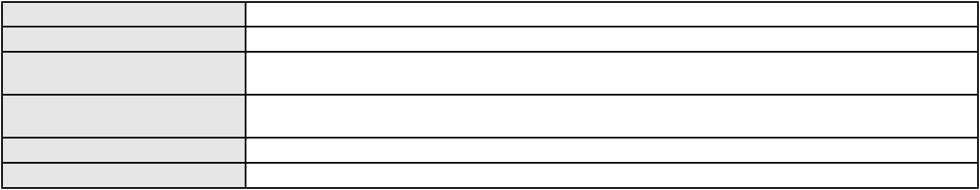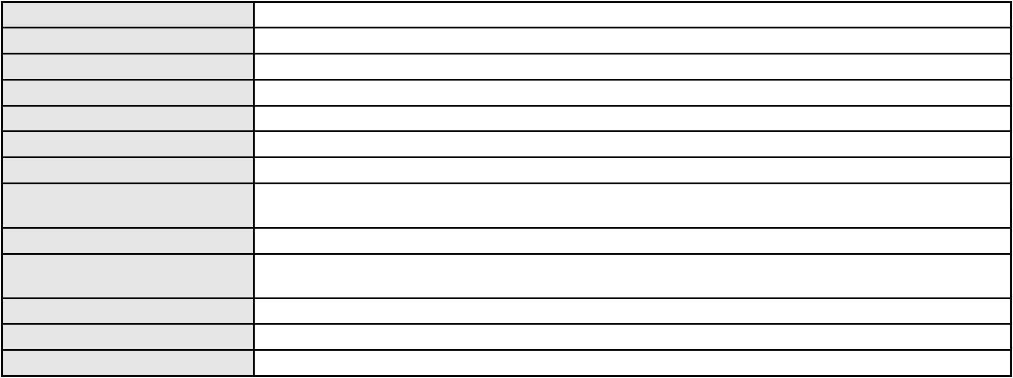

Processo
0213655-10.2023.8.06.0001
Número de ordem
Órgão julgador
Órgão julgador colegiado
Relator
172
4º Gabinete da 3ª Câmara de Direito Privado
3ª Câmara de Direito Privado
PAULO DE TARSO PIRES NOGUEIRA
APELAÇÃO CÍVEL
Classe judicial
Assunto principal
Polo ativo
Obrigação de Fazer / Não Fazer
UNIMED DE FORTALEZA COOPERATIVA DE TRABALHO MEDICO LTDA
DAVID SOMBRA PEIXOTO - (CE16477-A)
S. D. H. V. D.
Advogado(s) - Polo ativo
Polo passivo
Advogado(s) - Polo passivo Não informado
Terceiros
MINISTERIO PUBLICO DO ESTADO DO CEARA
Voto proferido pelo relator
Não informado
Processo
0235185-36.2024.8.06.0001
Número de ordem
Órgão julgador
Órgão julgador colegiado
Relator
173
4º Gabinete da 3ª Câmara de Direito Privado
3ª Câmara de Direito Privado
PAULO DE TARSO PIRES NOGUEIRA
APELAÇÃO CÍVEL
Classe judicial
Assunto principal
Polo ativo
Inclusão Indevida em Cadastro de Inadimplentes
BANCO DO BRASIL SA
Advogado(s) - Polo ativo
Polo passivo
NEI CALDERON - (SP114904-A)
JOLYANNE NERI CUSTODIO DE PAIVA
Advogado(s) - Polo passivo VIVIANE SOUZA FERNANDES - (GO67549-A)
Terceiros
Não informado
Não informado
Voto proferido pelo relator
Processo
0209151-24.2024.8.06.0001
174
Número de ordem
Órgão julgador
Órgão julgador colegiado
Relator
4º Gabinete da 3ª Câmara de Direito Privado
3ª Câmara de Direito Privado
PAULO DE TARSO PIRES NOGUEIRA
APELAÇÃO CÍVEL
Classe judicial
Assunto principal
Polo ativo
Obrigação de Fazer / Não Fazer
JOSE AUGUSTO DA SILVA MESQUITA
Advogado(s) - Polo ativo
GABRIELLY SANTOS DO NASCIMENTO - (CE41129-A)
RAISSA BESSA SOUZA - (CE40059-A)
Polo passivo
HAPVIDA ASSISTENCIA MEDICA LTDA
Advogado(s) - Polo passivo IGOR MACEDO FACO - (CE16470-A)
ANDRE MENESCAL GUEDES - (CE23931-A)
Terceiros
MINISTERIO PUBLICO DO ESTADO DO CEARA
Não informado
Voto proferido pelo relator
Processo
0207885-07.2021.8.06.0001
Número de ordem
Órgão julgador
Órgão julgador colegiado
Relator
175
4º Gabinete da 3ª Câmara de Direito Privado
3ª Câmara de Direito Privado
PAULO DE TARSO PIRES NOGUEIRA
APELAÇÃO CÍVEL
Classe judicial
Assunto principal
Polo ativo
Obrigação de Fazer / Não Fazer
J. H. B. A.
Advogado(s) - Polo ativo
Polo passivo
TIAGO AQUERY MORAES DE ARAGAO - (CE25295-A)
UNIMED DE FORTALEZA COOPERATIVA DE TRABALHO MEDICO LTDA
50

Processo
0207885-07.2021.8.06.0001
Advogado(s) - Polo passivo DAVID SOMBRA PEIXOTO - (CE16477-A)
Terceiros
MINISTERIO PUBLICO DO ESTADO DO CEARA
Não informado
Voto proferido pelo relator
Processo
0465528-22.2010.8.06.0001
Número de ordem
Órgão julgador
Órgão julgador colegiado
Relator
176
4º Gabinete da 3ª Câmara de Direito Privado
3ª Câmara de Direito Privado
PAULO DE TARSO PIRES NOGUEIRA
APELAÇÃO CÍVEL
Classe judicial
Assunto principal
Polo ativo
Sustação de Protesto
CICERO CABRAL PINHEIRO
Advogado(s) - Polo ativo
Polo passivo
PAOLO GIORGIO QUEZADO GURGEL E SILVA - (CE16629-A)
BRASPRESS TRANSPORTES URGENTES LTDA
Advogado(s) - Polo passivo HERIK ALVES DE AZEVEDO - (SP262233-A)
Terceiros
Não informado
Não informado
Voto proferido pelo relator
Processo
0204503-75.2023.8.06.0117
177
Número de ordem
Órgão julgador
Órgão julgador colegiado
Relator
4º Gabinete da 3ª Câmara de Direito Privado
3ª Câmara de Direito Privado
PAULO DE TARSO PIRES NOGUEIRA
APELAÇÃO CÍVEL
Classe judicial
Assunto principal
Polo ativo
Reconhecimento / Dissolução
WESLEY PONTES DA SILVA
Advogado(s) - Polo ativo
HOSANA VIEIRA DA SILVA - (CE50800-A)
MICHAEL GALVAO DE ALMEIDA BARBOSA - (CE36393-A)
ANA PAULA CHAVES AGUIAR MARTINS SOUSA - (CE27662-A)
Polo passivo
NATALIA FREITAS DE OLIVEIRA
Advogado(s) - Polo passivo LEONARDO MAGALHAES DA COSTA - (CE49632-A)
JOSE RAIMUNDO MENEZES ANDRADE - (CE13189-A)
Terceiros
MINISTERIO PUBLICO DO ESTADO DO CEARA
Voto não liberado
Voto proferido pelo relator
Processo
0129025-94.2018.8.06.0001
Número de ordem
Órgão julgador
Órgão julgador colegiado
Relator
178
4º Gabinete da 3ª Câmara de Direito Privado
3ª Câmara de Direito Privado
PAULO DE TARSO PIRES NOGUEIRA
APELAÇÃO CÍVEL
Classe judicial
Assunto principal
Polo ativo
Obrigação de Fazer / Não Fazer
HAPVIDA ASSISTENCIA MEDICA LTDA
IGOR MACEDO FACO - (CE16470-A)
ANA CLAUDIA MOREIRA LOPES ARRUDA
Advogado(s) - Polo ativo
Polo passivo
Advogado(s) - Polo passivo FRANCISCO EUDASIO DA SILVA - (CE31284-A)
Terceiros
MINISTERIO PUBLICO DO ESTADO DO CEARA
Não informado
Voto proferido pelo relator
Processo
3051422-44.2025.8.06.0001
179
Número de ordem
Órgão julgador
Órgão julgador colegiado
Relator
4º Gabinete da 3ª Câmara de Direito Privado
3ª Câmara de Direito Privado
PAULO DE TARSO PIRES NOGUEIRA
51

Processo
3051422-44.2025.8.06.0001
APELAÇÃO CÍVEL
Classe judicial
Assunto principal
Polo ativo
Liberação de Conta
MARIA DAS GRACAS GOMES DOS SANTOS
CICERO SOUSA DE LUNA - (CE12950-A)
BANCO DO BRASIL SA
Advogado(s) - Polo ativo
Polo passivo
Advogado(s) - Polo passivo DAVID SOMBRA PEIXOTO - (CE16477-A)
Terceiros
Não informado
Não informado
Voto proferido pelo relator
Processo
3002591-49.2025.8.06.0167
180
Número de ordem
Órgão julgador
Órgão julgador colegiado
Relator
4º Gabinete da 3ª Câmara de Direito Privado
3ª Câmara de Direito Privado
PAULO DE TARSO PIRES NOGUEIRA
APELAÇÃO CÍVEL
Classe judicial
Assunto principal
Polo ativo
Atualização de Conta
LEONICE PINTO DE MACEDO DA SILVA
RONI FURTADO BORGO - (CE46072-A)
BANCO DO BRASIL SA
Advogado(s) - Polo ativo
Polo passivo
Advogado(s) - Polo passivo NEI CALDERON - (SP114904-A)
Terceiros
Não informado
Não informado
Voto proferido pelo relator
Processo
0252810-83.2024.8.06.0001
Número de ordem
Órgão julgador
Órgão julgador colegiado
Relator
181
4º Gabinete da 3ª Câmara de Direito Privado
3ª Câmara de Direito Privado
PAULO DE TARSO PIRES NOGUEIRA
APELAÇÃO CÍVEL
Classe judicial
Assunto principal
Polo ativo
Obrigação de Fazer / Não Fazer
FRANCISCO FERREIRA DE SOUZA
VINICIUS RIBEIRO DE ARAUJO - (CE44740-A)
UBER DO BRASIL TECNOLOGIA LTDA.
Advogado(s) - Polo ativo
Polo passivo
Advogado(s) - Polo passivo CELSO DE FARIA MONTEIRO - (CE30086-A)
Terceiros
Não informado
Não informado
Voto proferido pelo relator
Processo
0485380-95.2011.8.06.0001
Número de ordem
Órgão julgador
Órgão julgador colegiado
Relator
182
4º Gabinete da 3ª Câmara de Direito Privado
3ª Câmara de Direito Privado
PAULO DE TARSO PIRES NOGUEIRA
APELAÇÃO CÍVEL
Classe judicial
Assunto principal
Polo ativo
Efeito Suspensivo / Impugnação / Embargos à Execução
CATAVENTOS DO PONTAL DAS ALMAS LTDA
RODOLFO LICURGO TERTULINO DE OLIVEIRA - (CE10144-A)
Advogado(s) - Polo ativo
Polo passivo
Margen Participacao, Empreendiemntos e Administracao Ltda
Torres de Melo Imoveis Ltda
Advogado(s) - Polo passivo STELIO BRAGA MAGALHAES - (CE20088-A)
MARCELO GONCALVES VIANA - (CE28461-A)
Terceiros
Não informado
Não informado
Voto proferido pelo relator
52

Processo
3014821-42.2025.8.06.0000
Número de ordem
Órgão julgador
Órgão julgador colegiado
Relator
183
4º Gabinete da 3ª Câmara de Direito Privado
3ª Câmara de Direito Privado
PAULO DE TARSO PIRES NOGUEIRA
AGRAVO DE INSTRUMENTO
Classe judicial
Assunto principal
Polo ativo
Tratamento médico-hospitalar
MIRZIA MARIA NOGUEIRA
Advogado(s) - Polo ativo
Polo passivo
CAICO GONDIM BORELLI - (CE24895-A)
UNIMED DO CE FED DAS COOP DE TRAB MED DO EST DO CE LTDA
Advogado(s) - Polo passivo JOAQUIM ROCHA DE LUCENA NETO - (CE16042-A)
Terceiros
MINISTERIO PUBLICO DO ESTADO DO CEARA
Não informado
Voto proferido pelo relator
Processo
0204457-23.2022.8.06.0117
184
Número de ordem
Órgão julgador
Órgão julgador colegiado
Relator
4º Gabinete da 3ª Câmara de Direito Privado
3ª Câmara de Direito Privado
PAULO DE TARSO PIRES NOGUEIRA
APELAÇÃO CÍVEL
Classe judicial
Assunto principal
Polo ativo
Promessa de Compra e Venda
RAIMUNDO NONATO FERNANDES MARQUES
REGINA DUARTE MUNIZ
Advogado(s) - Polo ativo
Polo passivo
LUENES PEREIRA SANTIAGO - (CE28225-A)
NAELSON CANDIDO GOMES DE LIMA - (CE42044-A)
PAJUCARA CONSTRUCOES INCORPORACAO IMOBILIARIA E REPRESENTACAO
LTDA
FRANCISCO HADSON SANTOS FARIAS
Advogado(s) - Polo passivo ANDRE LUIZ GALINDO DE CARVALHO - (PE30965-A)
ROBERTO PIMENTEL TEIXEIRA - (PE16910-A)
Terceiros
Não informado
Não informado
Voto proferido pelo relator
Processo
0271457-29.2024.8.06.0001
Número de ordem
Órgão julgador
Órgão julgador colegiado
Relator
185
4º Gabinete da 3ª Câmara de Direito Privado
3ª Câmara de Direito Privado
PAULO DE TARSO PIRES NOGUEIRA
APELAÇÃO CÍVEL
Classe judicial
Assunto principal
Polo ativo
Indenização por Dano Material
RAIMUNDO GUARACIR DE ARAUJO
CLAUDIA BATISTA DE ARAUJO ALVES - (CE23385-A)
BANCO DO BRASIL SA
Advogado(s) - Polo ativo
Polo passivo
Advogado(s) - Polo passivo NEI CALDERON - (SP114904-A)
Terceiros
Não informado
Não informado
Voto proferido pelo relator
Processo
3015230-18.2025.8.06.0000
186
Número de ordem
Órgão julgador
Órgão julgador colegiado
Relator
4º Gabinete da 3ª Câmara de Direito Privado
3ª Câmara de Direito Privado
PAULO DE TARSO PIRES NOGUEIRA
AGRAVO DE INSTRUMENTO
Empréstimo consignado
Classe judicial
Assunto principal
Polo ativo
JAIRO ANGELO FERRAZ
53
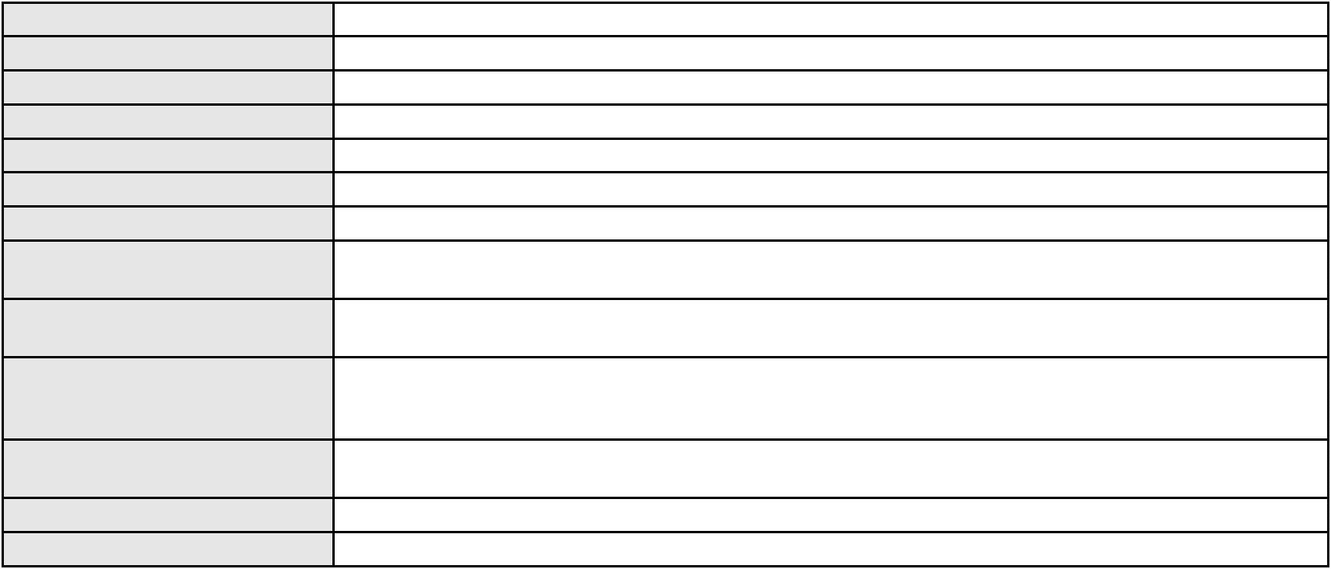

Processo
3015230-18.2025.8.06.0000
Advogado(s) - Polo ativo
Polo passivo
RAPHAEL AYRES DE MOURA CHAVES - (CE16077-A)
BANCO CETELEM S.A.
Advogado(s) - Polo passivo AMANDA ALVARENGA CAMPOS VELOSO - (MG99054-A)
Terceiros
Não informado
Voto proferido pelo relator
Voto não liberado
Processo
3008644-62.2025.8.06.0000
187
Número de ordem
Órgão julgador
Órgão julgador colegiado
Relator
4º Gabinete da 3ª Câmara de Direito Privado
3ª Câmara de Direito Privado
PAULO DE TARSO PIRES NOGUEIRA
AGRAVO DE INSTRUMENTO
Liminar
Classe judicial
Assunto principal
Polo ativo
STENIO NOBRE DE LIMA
Advogado(s) - Polo ativo
Polo passivo
CAROLINA BARRETO ALVES COSTA FREITAS - (CE21484-A)
INVENTARIANTE FATIMA MEDEIROS DA SILVA registrado(a) civilmente como FATIMA
MEDEIROS DA SILVA
Advogado(s) - Polo passivo TALITA MOTA MARTINS - (CE41067)
CESAR FREIRE - (CE35668-A)
ANTONIA JULIA CAMPOS FILIZOLA - (CE41028-A)
Terceiros
Não informado
Voto proferido pelo relator
Voto não liberado
Processo
3015607-86.2025.8.06.0000
Número de ordem
Órgão julgador
Órgão julgador colegiado
Relator
188
4º Gabinete da 3ª Câmara de Direito Privado
3ª Câmara de Direito Privado
PAULO DE TARSO PIRES NOGUEIRA
AGRAVO DE INSTRUMENTO
Empréstimo consignado
Classe judicial
Assunto principal
Polo ativo
FRANCISCA DE SOUSA LIMA
RAPHAEL AYRES DE MOURA CHAVES - (CE16077-A)
BANCO DAYCOVAL S/A
Advogado(s) - Polo ativo
Polo passivo
Advogado(s) - Polo passivo ROBERTA DA CAMARA LIMA CAVALCANTI - (CE54140-A)
Terceiros
Não informado
Voto proferido pelo relator
Voto não liberado
Processo
3015704-86.2025.8.06.0000
189
Número de ordem
Órgão julgador
Órgão julgador colegiado
Relator
4º Gabinete da 3ª Câmara de Direito Privado
3ª Câmara de Direito Privado
PAULO DE TARSO PIRES NOGUEIRA
AGRAVO DE INSTRUMENTO
Exoneração
Classe judicial
Assunto principal
Polo ativo
GISELLY INGRID DE FREITAS LIMA
Advogado(s) - Polo ativo
VLADIMIR MACEDO CRUZ CORDEIRO - (CE22761-A)
CAMILA PEREIRA DE LUCENA - (CE23358-A)
Polo passivo
FERNANDO FERREIRA LIMA
Advogado(s) - Polo passivo FRANCISCO JARDEL AMORIM GOMES - (CE45900-A)
JOAO LUIZ DOS SANTOS - (CE52652-A)
Terceiros
MINISTERIO PUBLICO DO ESTADO DO CEARA
Não informado
Voto proferido pelo relator
54
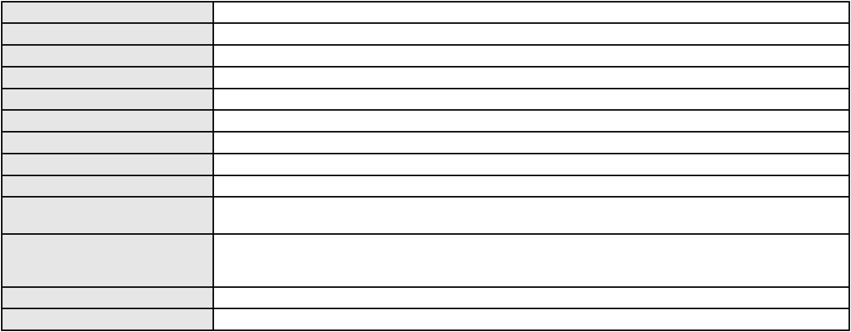

Processo
0273549-14.2023.8.06.0001
Número de ordem
Órgão julgador
Órgão julgador colegiado
Relator
190
4º Gabinete da 3ª Câmara de Direito Privado
3ª Câmara de Direito Privado
PAULO DE TARSO PIRES NOGUEIRA
APELAÇÃO CÍVEL
Classe judicial
Assunto principal
Polo ativo
Duplicata
MARIA DE JESUS CORDEIRO DE ABREU DIAS
FERNANDO LEONEL DA SILVEIRA PEREIRA - (CE46009-A)
ALDAIRTON CARVALHO SOCIEDADE DE ADVOGADOS.
Advogado(s) - Polo ativo
Polo passivo
Advogado(s) - Polo passivo KATIA MARIA BASTOS FURTADO - (CE9334-A)
FRANCISCO ALDAIRTON RIBEIRO CARVALHO JUNIOR - (CE16045-A)
Terceiros
Não informado
Voto proferido pelo relator
Não informado
Processo
3019689-94.2024.8.06.0001
Número de ordem
Órgão julgador
Órgão julgador colegiado
Relator
191
4º Gabinete da 3ª Câmara de Direito Privado
3ª Câmara de Direito Privado
PAULO DE TARSO PIRES NOGUEIRA
APELAÇÃO CÍVEL
Classe judicial
Assunto principal
Polo ativo
Inexequibilidade do Título / Inexigibilidade da Obrigação
JOSE AGOSTINHO MIRANDA DE SA
DEYSIANE SOUZA DA SILVA - (CE27725-A)
UMBERTO BOTTURA
Advogado(s) - Polo ativo
Polo passivo
Advogado(s) - Polo passivo FRANCISCO DIAS DE PAIVA FILHO - (CE15324-A)
JOSE JUSSIEU ALCANTARA OLIVEIRA JUNIOR - (CE30203-A)
Terceiros
Não informado
Voto proferido pelo relator
Voto não liberado
Processo
3001408-96.2025.8.06.0117
192
Número de ordem
Órgão julgador
Órgão julgador colegiado
Relator
4º Gabinete da 3ª Câmara de Direito Privado
3ª Câmara de Direito Privado
PAULO DE TARSO PIRES NOGUEIRA
APELAÇÃO CÍVEL
Classe judicial
Assunto principal
Polo ativo
PASEP
GELSON PEREIRA MELLO
HENRIQUE WILLIAN CARDOZO - (PR114563-A)
BANCO DO BRASIL SA
Advogado(s) - Polo ativo
Polo passivo
Advogado(s) - Polo passivo DAVID SOMBRA PEIXOTO - (CE16477-A)
Terceiros
Não informado
Não informado
Voto proferido pelo relator
Processo
0206846-09.2020.8.06.0001
Número de ordem
Órgão julgador
Órgão julgador colegiado
Relator
193
4º Gabinete da 3ª Câmara de Direito Privado
3ª Câmara de Direito Privado
PAULO DE TARSO PIRES NOGUEIRA
APELAÇÃO CÍVEL
Classe judicial
Assunto principal
Polo ativo
Reconhecimento / Dissolução
VANDECIA GIRAO SAMPAIO
RAFAELA BRAGA SOBRAL - (CE17800-A)
RAIMUNDO NONATO FERNANDES MOREIRA
Advogado(s) - Polo ativo
Polo passivo
55

Processo
0206846-09.2020.8.06.0001
Advogado(s) - Polo passivo IAN TORRES PONTES - (CE49400-A)
FRANCISCO RAIMUNDO MALTA DE ARAUJO - (CE11817-A)
Terceiros
Curadoria Especial de Ausentes da Defensoria Publica
Curadoria Especial de Ausentes da Defensoria Publica
MINISTERIO PUBLICO DO ESTADO DO CEARA
Voto proferido pelo relator
Voto não liberado
Processo
3003503-62.2025.8.06.0000
Número de ordem
Órgão julgador
Órgão julgador colegiado
Relator
194
4º Gabinete da 3ª Câmara de Direito Privado
3ª Câmara de Direito Privado
PAULO DE TARSO PIRES NOGUEIRA
AGRAVO DE INSTRUMENTO
Classe judicial
Assunto principal
Polo ativo
Contratos Bancários
PRISCILA DOURADO GUERREIRO
BRENO MORAIS DIAS - (CE21695-A)
AYMORE CREDITO, FINANCIAMENTO E INVESTIMENTO S.A.
Advogado(s) - Polo ativo
Polo passivo
Advogado(s) - Polo passivo FLAVIO NEVES COSTA - (SP153447-A)
Terceiros
Não informado
Não informado
Voto proferido pelo relator
Processo
3016531-97.2025.8.06.0000
Número de ordem
Órgão julgador
Órgão julgador colegiado
Relator
195
4º Gabinete da 3ª Câmara de Direito Privado
3ª Câmara de Direito Privado
PAULO DE TARSO PIRES NOGUEIRA
AGRAVO DE INSTRUMENTO
Empréstimo consignado
Classe judicial
Assunto principal
Polo ativo
JOSE ORLANDO ARAUJO FRANCO
RAPHAEL AYRES DE MOURA CHAVES - (CE16077-A)
BANCO PAN S.A.
Advogado(s) - Polo ativo
Polo passivo
Advogado(s) - Polo passivo ENY ANGE SOLEDADE BITTENCOURT DE ARAUJO - (CE40797-A)
Terceiros
Não informado
Voto proferido pelo relator
Voto não liberado
Processo
3020147-80.2025.8.06.0000
196
Número de ordem
Órgão julgador
Órgão julgador colegiado
Relator
4º Gabinete da 3ª Câmara de Direito Privado
3ª Câmara de Direito Privado
PAULO DE TARSO PIRES NOGUEIRA
AGRAVO DE INSTRUMENTO
Liminar
Classe judicial
Assunto principal
Polo ativo
MANOEL ALVES DA SILVA
EZIO GUIMARAES AZEVEDO - (CE17427-A)
MARIA LUCILDA GOMES
Advogado(s) - Polo ativo
Polo passivo
Advogado(s) - Polo passivo ANA ADILIA RODRIGUES - (CE44912-A)
Terceiros
Não informado
Não informado
Voto proferido pelo relator
Processo
0201285-76.2024.8.06.0158
197
Número de ordem
Órgão julgador
Órgão julgador colegiado
Relator
4º Gabinete da 3ª Câmara de Direito Privado
3ª Câmara de Direito Privado
PAULO DE TARSO PIRES NOGUEIRA
56
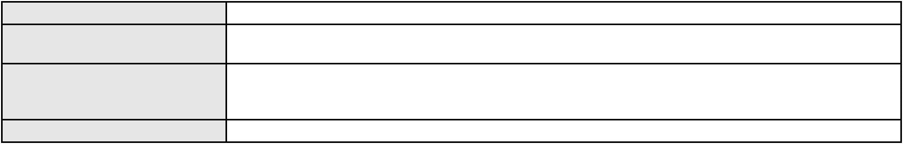

Processo
0201285-76.2024.8.06.0158
APELAÇÃO CÍVEL
Classe judicial
Assunto principal
Polo ativo
PASEP
IDELZUITE XAVIER DA SILVA
JOSE LEUDO XAVIER RIBEIRO - (CE43161-A)
BANCO DO BRASIL SA
Advogado(s) - Polo ativo
Polo passivo
Advogado(s) - Polo passivo NEI CALDERON - (SP114904-A)
Terceiros
Não informado
Não informado
Voto proferido pelo relator
Processo
0261463-11.2023.8.06.0001
198
Número de ordem
Órgão julgador
Órgão julgador colegiado
Relator
4º Gabinete da 3ª Câmara de Direito Privado
3ª Câmara de Direito Privado
PAULO DE TARSO PIRES NOGUEIRA
APELAÇÃO CÍVEL
Classe judicial
Assunto principal
Polo ativo
Tratamento médico-hospitalar
PAULO RUBERTO CAVALCANTE MOTA
Advogado(s) - Polo ativo
CAUE FERNANDES FONTELES - (CE32513-A)
JESSICA JUSTO BELEM - (CE33868-A)
Polo passivo
UNIMED DE FORTALEZA COOPERATIVA DE TRABALHO MEDICO LTDA
Advogado(s) - Polo passivo DAVID SOMBRA PEIXOTO - (CE16477-A)
Terceiros
MINISTERIO PUBLICO DO ESTADO DO CEARA
Voto não liberado
Voto proferido pelo relator
Processo
3017015-15.2025.8.06.0000
199
Número de ordem
Órgão julgador
Órgão julgador colegiado
Relator
4º Gabinete da 3ª Câmara de Direito Privado
3ª Câmara de Direito Privado
PAULO DE TARSO PIRES NOGUEIRA
AGRAVO DE INSTRUMENTO
Exoneração
Classe judicial
Assunto principal
Polo ativo
LINARDO DE MELO LIMA
Advogado(s) - Polo ativo
MARILIA RODRIGUES BRIGIDO - (CE49060-A)
MATHEUS D LUCAS SABOIA ALVES - (CE48150-A)
ANTONIO HUGO AURELIO CAVALCANTE - (CE52463-A)
Polo passivo
LIVIA MARTINS LIMA
Advogado(s) - Polo passivo Não informado
Terceiros
Não informado
Não informado
Voto proferido pelo relator
Processo
0008049-31.2009.8.06.0112
Número de ordem
Órgão julgador
Órgão julgador colegiado
Relator
200
4º Gabinete da 3ª Câmara de Direito Privado
3ª Câmara de Direito Privado
PAULO DE TARSO PIRES NOGUEIRA
APELAÇÃO CÍVEL
Classe judicial
Assunto principal
Polo ativo
Duplicata
MAC INCENDIO COMERCIO INDUSTRIA E REPRS LTDA
HIARLES EUGENIO MACEDO SILVA - (SP158779-A)
WHITE MARTINS GASES INDUSTRIAIS DO NORDESTE LTDA.
Advogado(s) - Polo ativo
Polo passivo
Advogado(s) - Polo passivo RAMON SIQUEIRA ARNEIRO - (PR91660-A)
Terceiros
Não informado
Não informado
Voto proferido pelo relator
57

Processo
0269867-22.2021.8.06.0001
Número de ordem
Órgão julgador
Órgão julgador colegiado
Relator
201
4º Gabinete da 3ª Câmara de Direito Privado
3ª Câmara de Direito Privado
PAULO DE TARSO PIRES NOGUEIRA
APELAÇÃO CÍVEL
Classe judicial
Assunto principal
Polo ativo
Fornecimento de Água
LUIZ FERREIRA DE SOUSA
Advogado(s) - Polo ativo
Polo passivo
ALEXANDRE NEVES JACINTO - (CE37289-A)
COMPANHIA DE AGUA E ESGOTO DO CEARA CAGECE
Advogado(s) - Polo passivo MARIA RACHEL DE ANDRADE COSTA - (CE14437-A)
FABIANA MELO FEIJAO - (CE14918-A)
VICTOR DIEGO SOARES DE ALMEIDA - (CE21415-A)
SHEILA DANTAS BANDEIRA DE MELO - (CE14439-A)
JOSE ALEXANDRE XIMENES ARAGAO - (CE14456-A)
KENIA RIOS DE LIMA - (CE21769-A)
JOAO PAULO GOMES DIAS - (CE20746-A)
JOSE ARAUJO DE PONTES NETO - (CE21693-A)
JADER MATOS CAVALCANTE FILHO - (CE24654-A)
Terceiros
Não informado
Voto proferido pelo relator
Voto não liberado
Processo
0168568-70.2019.8.06.0001
Número de ordem
Órgão julgador
Órgão julgador colegiado
Relator
202
2º Gabinete da 3ª Câmara de Direito Privado
3ª Câmara de Direito Privado
CLEIDE ALVES DE AGUIAR
APELAÇÃO CÍVEL
Classe judicial
Assunto principal
Polo ativo
Rescisão do contrato e devolução do dinheiro
CJ Construcao e Representacao Ltda
IGOR DE ALENCAR SALGADO - (CE30354-A)
Advogado(s) - Polo ativo
Polo passivo
ANA KATIA TIMBO FARIAS DA PALMA
Hugo Simao Marques da Palma
Advogado(s) - Polo passivo Não informado
Terceiros
Não informado
Não informado
Voto proferido pelo relator
Processo
0247856-91.2024.8.06.0001
Número de ordem
Órgão julgador
Órgão julgador colegiado
Relator
203
1º Gabinete da 3ª Câmara de Direito Privado
3ª Câmara de Direito Privado
RAIMUNDO NONATO SILVA SANTOS
APELAÇÃO CÍVEL
Classe judicial
Assunto principal
Polo ativo
Serviços de Saúde
MARIA VALQUIRIA DA SILVA
Advogado(s) - Polo ativo
Polo passivo
FRANCISCO FABIO DOS SANTOS RODRIGUES - (CE30879-A)
UNIMED DO CE FED DAS COOP DE TRAB MED DO EST DO CE LTDA
Advogado(s) - Polo passivo JOAQUIM ROCHA DE LUCENA NETO - (CE16042-A)
Terceiros
MINISTERIO PUBLICO DO ESTADO DO CEARA
Voto não liberado
Voto proferido pelo relator
Processo
0626541-42.2024.8.06.0000
204
Número de ordem
Órgão julgador
Órgão julgador colegiado
Relator
3º Gabinete da 3ª Câmara de Direito Privado
3ª Câmara de Direito Privado
MARCOS WILLIAM LEITE DE OLIVEIRA
58
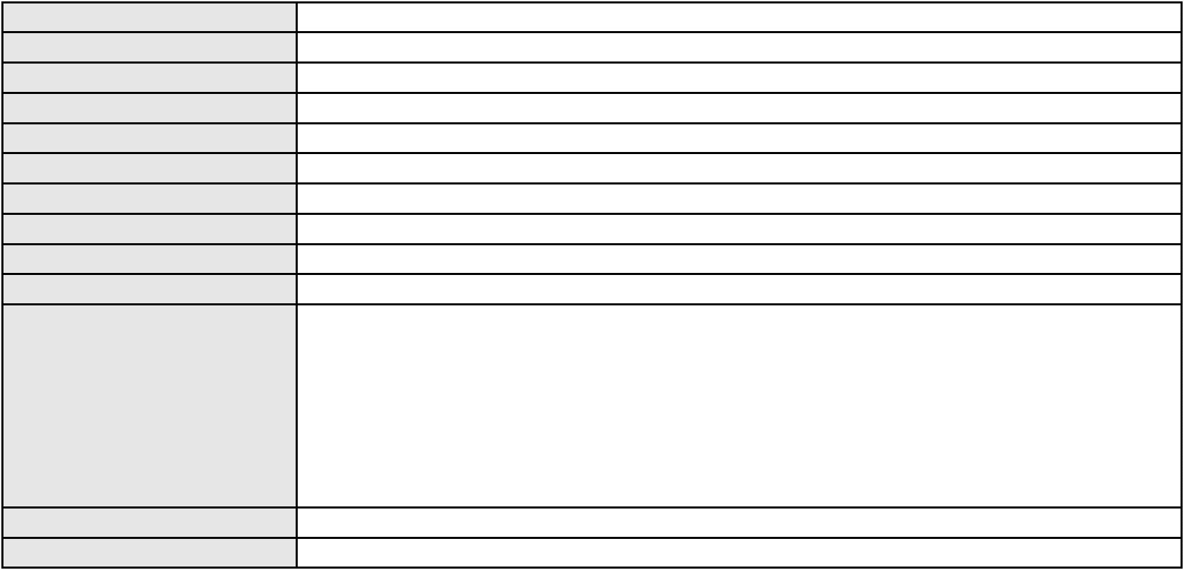

Processo
0626541-42.2024.8.06.0000
Classe judicial
Assunto principal
Polo ativo
AGRAVO DE INSTRUMENTO
Penhora / Depósito/ Avaliação
NOVA AMERICA FOMENTO COMERCIAL LTDA
Advogado(s) - Polo ativo
LUCAS CUNHA CAVALCANTE - (CE30054-A)
ENIO PINHEIRO CORREA - (CE31353-A)
Polo passivo
ELIANI ALVES NOBRE
Advogado(s) - Polo passivo MATHEUS CINTRA BEZERRA - (CE14849-A)
CLESSIUS RODRIGO SOUSA GOMES - (CE14893-A)
Terceiros
Não informado
Voto proferido pelo relator
Voto não liberado
Processo
0622378-19.2024.8.06.0000
Número de ordem
Órgão julgador
Órgão julgador colegiado
Relator
205
4º Gabinete da 3ª Câmara de Direito Privado
3ª Câmara de Direito Privado
PAULO DE TARSO PIRES NOGUEIRA
AGRAVO DE INSTRUMENTO
Inexequibilidade do Título / Inexigibilidade da Obrigação
Classe judicial
Assunto principal
Polo ativo
CLAUDIA HELENA PARENTE VERAS
SYLVANA RODRIGUES DE FARIAS
FRANCISCO ERYCK DE SOUZA VELOSO
LUIZ RICARDO PEREIRA DE FARIAS
ESPUMAO REPRESENTACOES LTDA
Advogado(s) - Polo ativo
Polo passivo
Não informado
SP INDUSTRIA E DISTRIBUIDORA DE PETROLEO LTDA
Advogado(s) - Polo passivo FERNANDO AUGUSTO CORREIA CARDOSO FILHO - (CE14503-A)
Terceiros
Não informado
Voto proferido pelo relator
Voto não liberado
Processo
3005258-24.2025.8.06.0000
Número de ordem
Órgão julgador
Órgão julgador colegiado
Relator
206
4º Gabinete da 3ª Câmara de Direito Privado
3ª Câmara de Direito Privado
PAULO DE TARSO PIRES NOGUEIRA
AGRAVO DE INSTRUMENTO
Classe judicial
Assunto principal
Polo ativo
Contratos Bancários
FUNDO DE LIQUIDACAO FINANCEIRA FIDC - RESPONSABILIDADE LIMITADA
HELIO MORETZSOHN DE CARVALHO JUNIOR - (SP358087)
VR ADMINISTRADORA E INCORPORADORA DE IMOVEIS LTDA.
Advogado(s) - Polo ativo
Polo passivo
Advogado(s) - Polo passivo MARIO VIDAL DE VASCONCELOS NETO - (CE7337-A)
Terceiros
Não informado
Voto proferido pelo relator
Voto não liberado
Processo
0468134-23.2010.8.06.0001
207
Número de ordem
Órgão julgador
Órgão julgador colegiado
Relator
3º Gabinete da 3ª Câmara de Direito Privado
3ª Câmara de Direito Privado
MARCOS WILLIAM LEITE DE OLIVEIRA
APELAÇÃO CÍVEL
Classe judicial
Assunto principal
Polo ativo
Usucapião Extraordinária
HELDER SAMPAIO VASCONCELOS
Advogado(s) - Polo ativo
SERGIO AUGUSTO SALES XIMENES AVILA - (CE16391-A)
ANTONIA MARILIA MACHADO DE CARVALHO - (CE38351-A)
59
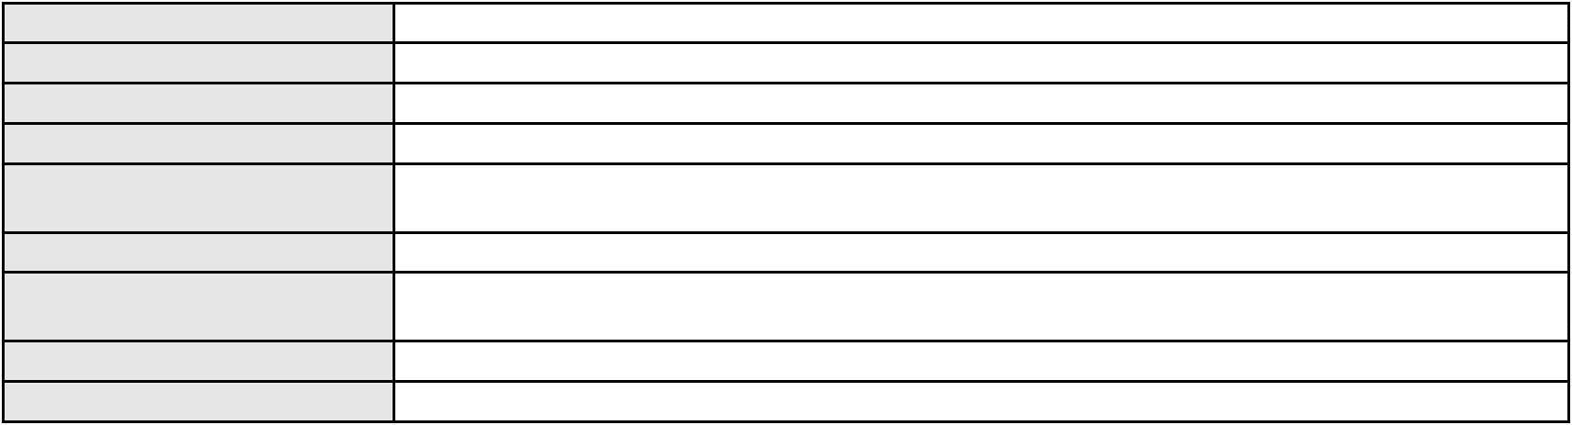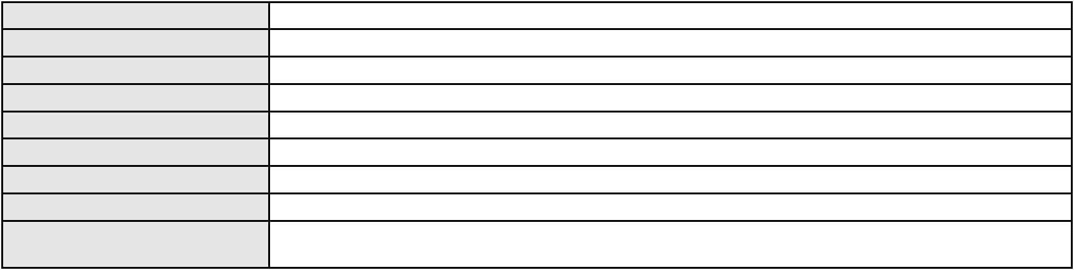

Processo
0468134-23.2010.8.06.0001
Polo passivo
Maria Celina Mourao Veras
Espolio de Manuel Germano Filho
Espolio de Maria Lopes da Silva
Luisa Rodrigues Alves da Silva
Espolio de Armando Alves de Lima
Advogado(s) - Polo passivo Não informado
Terceiros
ANTONIA DE FATIMA LOPES DE MELO
Curadoria Especial de Ausentes da Defensoria Publica
MINISTERIO PUBLICO DO ESTADO DO CEARA
Voto proferido pelo relator
Não informado
Processo
0200231-92.2022.8.06.0175
208
Número de ordem
Órgão julgador
Órgão julgador colegiado
Relator
3º Gabinete da 3ª Câmara de Direito Privado
3ª Câmara de Direito Privado
MARCOS WILLIAM LEITE DE OLIVEIRA
APELAÇÃO CÍVEL
Classe judicial
Assunto principal
Polo ativo
Compra e Venda
E & G GESTAO E ADMINISTRACAO LTDA
Advogado(s) - Polo ativo
CICERO CHARLES SOUSA SOARES - (CE22960-A)
FRANCISCO MAURO FERREIRA LIBERATO FILHO - (CE49542-A)
Polo passivo
VR ADMINISTRADORA E INCORPORADORA DE IMOVEIS LTDA.
Y.A ADMINISTRADORA LTDA
Advogado(s) - Polo passivo MARIO VIDAL DE VASCONCELOS NETO - (CE7337-A)
DAVID CESAR GOUVEIA RODRIGUES - (CE45292-A)
Terceiros
Não informado
Voto proferido pelo relator
Voto não liberado
Processo
0213960-28.2022.8.06.0001
209
Número de ordem
Órgão julgador
Órgão julgador colegiado
Relator
3º Gabinete da 3ª Câmara de Direito Privado
3ª Câmara de Direito Privado
MARCOS WILLIAM LEITE DE OLIVEIRA
APELAÇÃO CÍVEL
Classe judicial
Assunto principal
Polo ativo
Rescisão / Resolução
E & G GESTAO E ADMINISTRACAO LTDA
Advogado(s) - Polo ativo
CICERO CHARLES SOUSA SOARES - (CE22960-A)
WERISLEIK PONTES MATIAS - (CE29073-A)
FRANCISCO MAURO FERREIRA LIBERATO FILHO - (CE49542-A)
Polo passivo
VR ADMINSTRADORA E INCORPORADORA DE IMOVEIS LTDA
Y.A ADMINISTRADORA LTDA
DAYO POUSADA LTDA
JOAO BATISTA RABELO
Advogado(s) - Polo passivo GIANVITTO PEREIRA DE SOUZA - (CE23745-A)
HELIO NOGUEIRA BERNARDINO - (CE11539-A)
MARIO VIDAL DE VASCONCELOS NETO - (CE7337-A)
DAVID CESAR GOUVEIA RODRIGUES - (CE45292-A)
Terceiros
Não informado
Voto proferido pelo relator
Voto não liberado
Processo
0398267-89.2000.8.06.0001
210
Número de ordem
Órgão julgador
Órgão julgador colegiado
Relator
3º Gabinete da 3ª Câmara de Direito Privado
3ª Câmara de Direito Privado
MARCOS WILLIAM LEITE DE OLIVEIRA
APELAÇÃO CÍVEL
Classe judicial
Assunto principal
Alienação Fiduciária
60
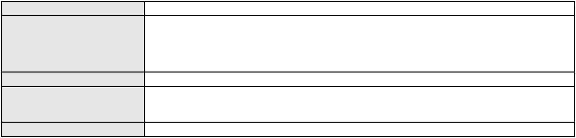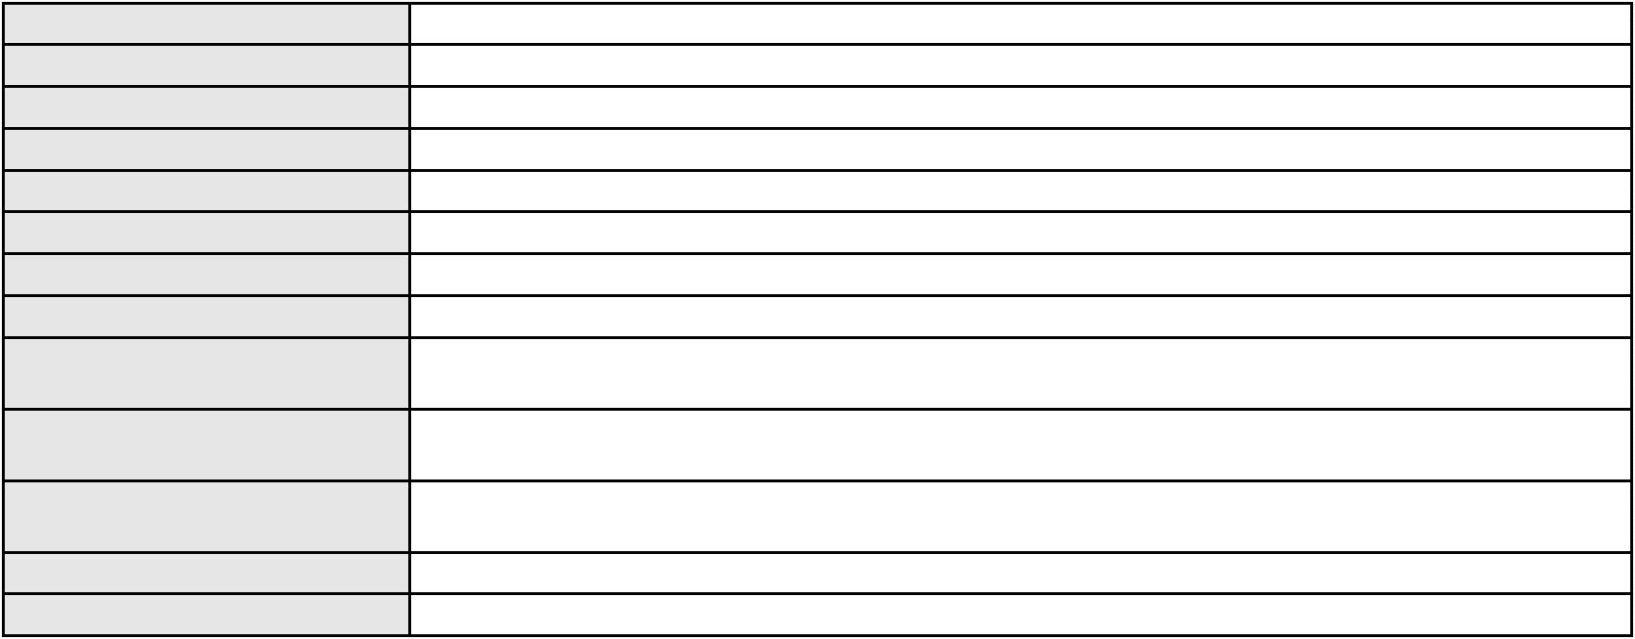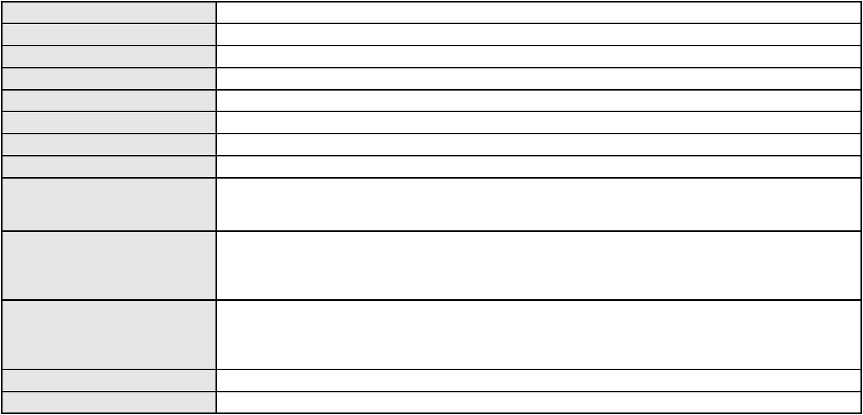

Processo
Polo ativo
0398267-89.2000.8.06.0001
JULIO CESAR SARMENTO DE FIGUEIREDO
DJALMA SARMENTO DE FIGUEIREDO JUNIOR
Advogado(s) - Polo ativo
MARCIO VANDER BARROS DE OLIVEIRA - (CE23940-A)
LUIZ ITAMAR PESSOA - (CE3215-A)
RAFAEL GONCALVES MOTA - (CE14068-A)
Polo passivo
BANCO DO NORDESTE DO BRASIL SA
Advogado(s) - Polo passivo JOAO LEITE MENDONCA TAVARES - (CE29500-A)
SANDRA MARA TAVARES LAVOR - (CE8831-A)
Terceiros
Não informado
Voto proferido pelo relator
Voto não liberado
61
